MYKOLO ROMERIO UNIVERSITETAS
POLITIKOS IR VADYBOS FAKULTETAS
VADYBOS INSTITUTAS

LAURA MIKOLIŪNAITĖ

VANDENS – SPORTO TURIZMO PLĖTROS GALIMYBĖS VILNIAUS MIESTO IR VILNIAUS RAJONO SAVIVALDYBĖSE

Magistro baigiamasis darbas

Vadovė
doc. dr. Brigita Žuromskaitė

VILNIUS
2013

MYKOLO ROMERIO UNIVERSITETAS
POLITIKOS IR VADYBOS FAKULTETAS
VADYBOS INSTITUTAS

VANDENS – SPORTO TURIZMO PLĖTROS GALIMYBĖS VILNIAUS MIESTO IR VILNIAUS RAJONO SAVIVALDYBĖSE

Tarptautinio turizmo administravimo magistro baigiamasis darbas
Studijų programa 621N71001

Vadovė
________ doc. dr. Brigita Žuromskaitė
2013 -

Recenzentas Atliko
________ _________ stud. L. Mikoliūnaitė
2013 2013 - -

VILNIUS
2013

TURINYS

ĮVADAS 7
1. VANDENS – SPORTO TURIZMO TEORINĖ ANALIZĖ 10
1.1. Vandens turizmo samprata 10
1.1.1. Vidaus vandenų turizmo aspektai 12
1.1.2. Išorės vandenų turizmo aspektai 14
1.2. Sporto turizmo samprata 16
1.3. Vandens – sporto turizmas 21
1.4. Vandens - sporto turizmo paslaugų analizė 24
1.5. Vandens - sporto turizmo įtaka ekonominiams ir socialiniams veiksniams 28
1.6. Vandens - sporto turizmo plėtros galimybės 31
2. VANDENS - SPORTO TURIZMO PLĖTROS VILNIAUS MIESTO IR VILNIAUS RAJONO SAVIVALDYBĖSE GALIMYBIŲ TYRIMAS 35
2.1. Tyrimo metodologija 35
2.2. Vandens - sporto turizmo situacijos Vilniaus miesto ir Vilniaus rajono savivaldybėse analizė 40
2.2.1. Vandens ištekliai Vilniaus miesto ir Vilniaus rajono savivaldybėse 42
2.2.2. Vandens - sporto turizmo vystymas Vilniaus miesto ir Vilniaus rajono savivaldybėse 46
2.2.3. Vilniaus miesto ir Vilniaus rajono savivaldybėse vandens – sporto (pramogų) turizmo situacija: vartotojų požiūrio analizė 48
2.2.4. Vandens – sporto turizmo plėtros Vilniaus miesto ir Vilniaus rajono savivaldybėse galimybės: ekspertinis interviu 60
2.3. Vandens-sporto turizmo plėtros Vilniaus miesto ir Vilniaus rajono savivaldybėse galimybės 65
IŠVADOS 70
SIŪLYMAI 73
ANOTACIJA 74
ANNOTATION 75
SANTRAUKA 76
SUMMARY 77
LITERATŪROS SĄRAŠAS 78
PRIEDAI 82

PAVEIKSLŲ SĄRAŠAS

1 pav. Vandens turizmo rūšys 12
2 pav. Pagrindinės sporto turizmo suinteresuotos grupės 17
3 pav. Dalyvavimo sporte turizmo patyrimo sistema 19
4 pav. Turizmo su sporto turiniu patyrimo sistema 20
5 pav. Vandens - sporto turizmas kaip vandens turizmo ir sporto turizmo sąveikos rezultatas 22
6 pav. Tyrimo dalyvių pasiskirstymas pagal lytį 38
7 pav. Tyrimo dalyvių pasiskirstymas pagal amžiaus grupes 38
8 pav. Tyrimo dalyvių pasiskirstymas pagal pajamų per mėnesį grupes 39
9 pav. Nacionalinių vandens turizmo trasų išdėstymas Vilniaus miesto ir Vilniaus rajono savivaldybių teritorijoje 41
10 pav. Nacionalinės vandens turizmo trasų išsidėstymas pagal apskričių ribas 43
11 pav. Patraukliausia rekreacinė aplinka 50
12 pav. Mėgstamiausi aktyvaus laisvalaikio praleidimo būdai 50
13 pav. Naudojimosi vandens pramogomis patirtis 51
14 pav. Vandens pramogų reikšmingumas 52
15 pav. Vandens pramogų svarbos vertinimas 52
16 pav. Vandens pramogų Vilniaus mieste ir Vilniaus rajone vertinimas 53
17 pav. Vandens-sporto pramogų svarbos vertinimas 54
18 pav. Trūkstamos vandens-sporto paslaugos Vilniaus miesto ir Vilniaus rajono savivaldybėse 54
19 pav. Vandens-sporto paslaugų Vilniaus miesto ir Vilniaus rajono savivaldybėse kokybės vertinimas 55
20 pav. Vandens-sporto informacijos ir ženklinimo vertinimas 56
21 pav. Informacijos šaltiniai, kuriuose randama daugiausiai informacijos apie vandens-sporto turizmą Vilniaus miesto ir Vilniaus rajono savivaldybėse 56
22 pav. Būdais, kuriais vartotojai labiausiai norėtų gauti informaciją apie vandens-sporto turizmą Vilniaus miesto ir Vilniaus rajono savivaldybėse 57
23 pav. Kriterijai, į kuriuos atsižvelgiama renkantis tam tikrą vandens-sporto turizmo rūšį 57
24 pav. Veiksniai, kurie yra svarbiausi užsiimant vandens-sporto turizmu 58
25 pav. Turizmo infrastruktūros išvystymo Vilniaus miesto ir Vilniaus rajono savivaldybėje vertinimas 59
26 pav. Tobulintinų infrastruktūros elementų Vilniaus miesto ir Vilniaus rajono savivaldybėje vertinimas 59
27 pav. Siūlomos įrengti prieplaukos Mickūnuose ir Lavoriškėse 68
LENTELIŲ SĄRAŠAS

1 lentelė. Veiklos, priklausomos nuo vandens ir susijusios su vandeniu pavyzdžiai 11
2 lentelė. Vandens - sporto turizmo infrastruktūra 23
3 lentelė. Vandens - sporto turizmo paslaugų įvairovė 25
4 lentelė. Vandens – sporto paslaugos ir jų plėtros galimybės 26
5 lentelė. Vandeniu pagrįstų ir su vandeniu susijusių veiklų įtaka ekonomikai 28
6 lentelė. Vandeniu pagrįstų ir su vandeniu susijusių veiklų įtaka aplinkai 30
7 lentelė. Vandens - sporto turizmo plėtros veiksniai 33
8 lentelė. Ekspertinio interviu respondentų charakteristika 40
9 lentelė. Vilniaus miesto nacionalinės reikšmės ežerai 44
10 lentelė. Vilniaus rajono nacionalinės reikšmės ežerai 45

PRIEDŲ SĄRAŠAS

1 Priedas. Anketa. Vandens turizmo paslaugų vartotojų poreikių Vilniaus mieste ir Vilniaus rajono savivaldybėse analizė
2 Priedas. Ekspertinio interviu klausimynas

ĮVADAS

Temos aktualumas. Vandens ištekliai visada buvo ir išlieka iki šiol svarbiausiais turizmo ištekliais (Ch. Cooper, 2008). Vandens telkiniai vaidina labai svarbų vaidmenį populiarinant vietinį ir tarptautinį turizmą. Pavyzdžiui, C. M. Hall ir T. Harkonnen (2006) pateikia, kad poilsis prie vandens, yra svarbi poilsio dalis dviem aspektais: kaip poilsio vieta ir atrakcija.
Skirtingais būdais ir plačiu spektru alternatyvų vandens telkiniai gali patenkinti kiekvieno individo poilsio reikalavimus (J. Pigram, J. M. Jenkins, 2006). Poilsis prie vandens telkinių pastaruoju metu įgavo naujų formų. Vis populiaresnės tampa įvairios pramogos, susijusios su vandeniu, kurios dažnai yra tam tikro sporto išraiška, pritaikyta paprastam turistui. Antra XX amžiaus pusė ir pirmi XXI amžiaus metai, ypač Vakarų tautose, pasižymėjo vandens - sporto plėtra, kuri įgavo įvairias formas: sporto, laisvalaikio, poilsio ir turizmo (G. Jennings, 2007). Vandens - sporto turizmas yra siejamas su įvairių sričių: sporto, vandens, aktyvaus poilsio integracija, o jo pagrindą sudaro veikla prie vandens telkiniu arba vandenyje.
„Lietuva turi didelį gamtinį turizmo potencialą: pajūrio gamtinis kompleksas, vidaus vandenų telkiniai (Lietuvoje yra 2850 ežerų, 760 upių) ir miškai, augantys 32 procentuose šalies teritorijos“. (Nacionalinė turizmo plėtros programa 2007-2013 m.). Esami ar besiplėtojantys turizmo infrastruktūros traukos centrai yra kurortai ar tradicinės kurortinės vietovės, nacionaliniai ir regioniniai parkai, didieji Lietuvos miestai. Vilniaus mieste yra gerai išplėtota infrastruktūra, kuri leidžia teikti įvairias vandens-sporto paslaugas, tačiau plėtros poreikis išlieka aktualus, ypač atsižvelgiant į paslaugų asortimento didinimą. Bendras Vilniaus miesto turistinis potencialas yra didelis, o Vilniaus rajono – mažas (Lietuvos turizmo potencialo įvertinimo, nustatant didžiausias turistinės traukos vietoves ir jų panaudojimo prioritetus, studija, 2012), tačiau jame yra gausu įvairių vandens telkinių: upių, ežerų, tvenkinių, todėl turizmo produktų, susijusių su šiais telkiniais, plėtojimas galėtų padidinti šio rajono patrauklumą. Turizmo skatinimas lemia darbo vietų skaičiaus padidėjimą, įvairių turizmo sričių plėtrą, pavyzdžiui, naujų maitinimo įstaigų kūrimą ir esamų tobulinimą, įrangos nuomos paslaugų plėtrą, apgyvendinimo paslaugų vystymą. Kitas svarbus vandens-sporto turizmo skatinimo aspektas yra kultūrinio turizmo didinimas, plėtojant kultūros paveldo sampratą, liaudies amatus ir pan.
Temos naujumas. Šis darbas yra aktualus, kadangi Lietuvoje sparčiai kuriasi vandens - sporto ir pramogų industrijos, tačiau jų plėtros galimybės nėra plačiai analizuojamos visuomenėje, žiniasklaidoje, mokslinėje literatūroje. Per pastaruosius kelis dešimtmečius pasikeitęs žmonių gyvenimo būdas – vis daugiau laiko praleidžiama darbe ir vis mažiau skiriama laisvalaikiui – lemia kokybiškų ir turiningų pramogų poreikį. Žmonės vis dažniau renkasi tokią poilsio formą, kuri suteiktų ne tik moralinį pasitenkinimą, bet ir fizinį krūvį, kuris mažina stresą ir papildo kasdienį fizinio aktyvumo trūkumą. Daugelis vandens-sporto turizmo paslaugas teikiančių įmonių teigia, kad paklausa šioms paslaugoms auga ir jie planuoja plėtrą, kas reiškia, kad vandens turizmas, o ypač vandens - sporto turizmas – tai nauja ir plėtros potencialo turintį sritis.
Temos ištirtumas. Lietuvos ir užsienio šalių mokslinėje literatūroje vandens - sportas kaip atskira sritis yra menkai išnagrinėta, platus spektras knygų yra išleista apie sportą, laisvalaikį, turizmą, tačiau vos keletas buvo orientuotos į vandens - sporto turizmą. Mokslinėje literatūroje nėra suformuotos vandens-sporto turizmo apibrėžties, išskirtų vandens-sporto turizmo savybių. Labiausiai kompleksiškai ir integruotai vandens - sporto turizmą aprašo G. Jennings (2012), tačiau ji nevartoja šios sąvokos. Kitus autorius galima būtų suskirstyti į dvi pagrindines grupes: vieni iš jų, pavyzdžiui, S. C. Anderson ir B. Tabb (2002), J. Pigram ir J. M. Jennings (2006), B. Prideaux ir M. Cooper (2009), Ch. Cooper (2008), C. M. Hall ir T. Harkonen (2006), K. K. Sharma (2004), S. Williams (2003), nagrinėja vandens turizmą, kiti, pavyzdžiui, P. Keller (2002), M. Bartoluci (2003), M. Peric (2010), J. Standven ir P. De Knop (1999), D. Walmsley (2008), H. Waesche ir A. Woll (2010), B. W. Ritchie ir D. Adair (2004), M. Weed ir Ch. Bull (2009) – sporto turizmą. R. Buckley (2006) ir K. S. Chon ir S. Hudson (2003), nagrinėjantys nuotykinį turizmą, pateikia vandens - sporto turizmo paslaugų apibūdinimus.
Vandens turizmo studijos yra atliktos tam tikrų Lietuvos savivaldybių, kuriuose yra didelis vandens telkinių tankis, taip pat yra atlikta vandens turizmo paslaugas teikiančių įmonių apklausa, tačiau Turizmo departamento atliktose studijose ir turizmo plėtros strategijoje nėra kalbama apie vandens ar vandens - sporto turizmą.
Darbo objektas. Vandens - sporto turizmo plėtra Vilniaus miesto ir Vilniaus rajono savivaldybių teritorijoje.
Darbo problema. Vilniaus miesto ir Vilniaus rajono savivaldybėse yra nepakankamai išplėtotas vandens-sporto turizmas, tai pasireiškia informacijos apie vandens-sporto turizmo galimybių, trasų žemėlapių, paslaugų aprašų, vietovių aprašų, susijusių paslaugų pristatymo trūkumu. Prie vandens telkinių menkai išplėtotos: maitinimo, apgyvendinimo, pramogų ir kitos paslaugos, nepakankamai išplėtota infrastruktūra (prieplaukos, trasų ženklinimas ir kt.), trūksta vandens-sporto turizmo išteklių, galimybių studijų ir analizių.
Darbo tikslas yra atskleisti vandens - sporto turizmo populiarinimo galimybes Vilniaus miesto ir Vilniaus rajono savivaldybių teritorijoje.
Darbo uždaviniai:
- Atlikti vandens - sporto turizmo teorinę analizę;
- Išanalizuoti vandens – sporto turizmo esamą padėtį Vilniaus miesto ir Vilniaus rajono savivaldybėse;
- Išanalizuoti vartotojų nuomonę apie vandens – sporto turizmo situaciją Vilniaus miesto ir Vilniaus rajono savivaldybėse;
- Nustatyti Vilniaus miesto ir Vilniaus rajono savivaldybėse vandens - sporto turizmo plėtros galimybes.
Darbo metodai:
- mokslinės literatūros analizė ir apibendrinimas;
- statistinių duomenų analizė;
- strateginių planavimo dokumentų ir teisės aktų analizė;
- anketinė apklausa – kiekybinis metodas;
- ekspertinis interviu - kokybinis metodas.
Darbo struktūra. Baigiamąjį magistro darbą sudaro įvadas, trys pagrindinės dalys: išvados, siūlymai ir naudotos literatūros sąrašas. Pirma darbo dalis yra skirta teorinei vandens - sporto turizmo analizei, kurioje analizuojamas vandens turizmas ir jo pagrindinės savybės, atliekama sporto turizmo charakteristika, analizuojamas vandens - sporto turizmas kaip vandens ir sporto turizmo sąveikos padarys ir jo įtaka ekonomikai ir aplinkai. Antroje darbo dalyje atliekamas vandens - sporto turizmo esamos padėties ir vandens - sporto turizmo plėtros galimybių tyrimas Vilniaus miesto ir Vilniaus rajono savivaldybėse. Darbo pabaigoje yra pateikiamos padarytos analizės metu išvados ir suformuluojami siūlymai.
Darbo teorinė ir praktinė reikšmė. Baigiamasis darbas yra vertingas teoriniu ir praktiniu požiūriu, jame yra pateikiamas kompleksiškas požiūris į vandens - sporto turizmą ir šios turizmo rūšies charakteristika. Atliktas empirinis tyrimas kritiškai įvertina vandens - sporto turizmo padėtį Vilniaus miesto ir Vilniaus rajono savivaldybėse ir leidžia nustatyti pagrindines plėtros galimybes.

1. VANDENS – SPORTO TURIZMO TEORINĖ ANALIZĖ

1.1. Vandens turizmo samprata

Vandens – sporto turizmo sąvoka susideda iš trijų žodžių: vandens, sporto ir turizmo. Galima išskirti dvi pagrindines tokio turizmo sritis, kurios sąveikauja ir sukuria nagrinėjamą turizmo rūšį, tai: vandens turizmas ir sporto turizmas arba sporto veikla. Siekiant geriau suprasti, kas yra vandens - sporto turizmas reikėtų trumpai išanalizuoti vandens turizmo ir sporto veiklos ir turizmo esmę ir pagrindinius bruožus ir jų sąveikos ypatybes.
G. Jennings (2007) teigimu, kaip Europos įvairių pasaulio šalių kolonizavimo rezultatas, Europos sportas, laisvalaikis ir poilsis buvo kolonistų perkeltas ir adaptuotas į kolonijines gyvenvietes, kurias jie įsteigė ir laikui bėgant įvairiais lygiais buvo perimtas tenykščių tautų ir kitų emigrantų į savo gimtąsias šalis. Pažymėtina, kad vietinių gyventojų vandens veiklas taip pat perėmė kolonizatoriai ir šiuolaikinės populiacijos – pavyzdžiui, banglenčių, baidarių ir plaukimo upe sportas. XX a. II pusėje ir pirmaisiais XXI a. metais, daugiausia vakarų ir industrinėse tautose, buvo žymus vandens patyrimų ir pomėgių, kurie buvo įvairios formos: sporto, laisvalaikio, poilsio ir turizmo, padidėjimas.
Vandens turizmas apima bet kokią turistinę veiklą, kurios imamasi vandenyje arba siejant su vandens ištekliais, pavyzdžiui, ežerais, užtvankomis, kanalais, upeliais, upėmis, vandens keliais, jūrų pakrančių zonomis, jūromis, vandenynais ir ledu sukaustytais plotais (Jennings, 2007, p. 21).
Vandens išteklių svarba turizmo srityje yra pabrėžiama įvairių autorių, pavyzdžiui, Ch. Cooper (2008), S. C. Anderson ir B. Tabb (2002). Nors susidomėjimas panoraminiais ir kaimo vaizdais didėja, tradiciškai, vandens ištekliai, pavyzdžiui, paplūdimiai ar ežerai, visada buvo ir yra dabar svarbiausi turizmo ištekliai (Cooper, 2008, p. 315). Vandens telkiniai ir jų ypatumai, nesvarbu ar tai vandenynai, įlankos, upių žiotys, ežerai, upės, upeliai, kanalai, pelkės ar oazės, visos turi didžiulę vertę kaip poilsio ir turizmo ištekliai. Vandens ištekliai taip pat yra svarbūs kaip gamtos ištekliai, kurie yra naudojami kaip vandens keliai, baseinai ir svarbios buveinės, teikiantys rekreacines galimybes (Introduction to Recreation and Lesuire, 2005, p. 325).
Vandens ištekliai yra labai svarbūs dėl jų socialinės įtakos arba jungiamojo vaidmens. Pajūriai ir mineraliniai šaltiniai dažnai susiję su skirtingomis socialinėmis grupėmis, kiti vandens sąlyčių būdai susiję su regiono ar nacionaliniais solidarumo idealais, peržengiančiais socialines klases (Anderson, Tabb, 2002, p. 3).
Apibendrinant pateiktas nuomones dėl vandens turizmo reikšmės galima būtų išskirti kelias pagrindinius aspektus:
- susidomėjimas vandens turizmu išlieka didesnis nei kitomis poilsio formomis;
- vandens telkiniai pritraukia daug turistų, tačiau taip pat išlieka svarbūs kaip transporto keliai, naudojami įvairiai ekonominei veiklai vystyti;
- poilsis prie vandens telkinių yra prieinamas daugeliui visuomenės narių.

1 lentelė. Veiklos, priklausomos nuo vandens ir susijusios su vandeniu pavyzdžiai

Veikla, kuri yra priklausoma nuo vandens

Estetinis vandens įvertinimas | Motorinių katerių lenktynės
Pliažo narstymas | Plukdymas
Plaukimas baidarėmis | Buriavimas
Irklavimo varžybos | Kriauklių rinkimas
Plaukimas plaustais | Vėžiagyvių ir moliuskų žvejyba
Žūklė | Kruizai mažomis valtimis
Naminis buriavimas | Nardymas
Žvejyba ant ledo | Banglenčių sportas
Ledo ritulys | Plaukimas
Ledo čiuožimas | Kelionės kruiziniais laivais
Buriavimas ant ledo | Bridimas
Modelinis buriavimas | Vandens paukščių medžioklė
Žaidimas vandenyje | Vandens slidės
Veikla, dažnai susijusi su vandeniu

Paplūdimio žaidimai | Malonumo gavimas
Paukščių stebėjimas | Atsipalaidavimas
Stovyklavimas | Akmenų ar suakmenėjusių iškasenų rinkimas
Gamtos tyrinėjimas | Turistinių objektų lankymas
Piešimas ir tapyba | Važinėjimas su sniego motociklais
Fotografija | Deginimasis
Iškylavimas | Pasivaikščiojimai
Šaltinis: J. Pigram, J. Jenkins, 2006, p. 85

J. Pigram ir J. Jenkins (2006) pateikia poilsio veiklas, priklausomas nuo vandens ir susijusias su vandeniu pavyzdžius (1 lent.).
Vandens turizmas gali būti skirstomas į vidaus ir išorės vandenų (1 pav.). Vidaus vandenų turizmas gali būti plėtojamas įvairiose pasaulio valstybėse, tuo tarpu išorės vandenų turizmo plėtra yra apribota šalies geografinės padėties. Šalių, kurios turi priėjimą prie jūros vandens turizmo plėtros galimybės yra didesnės nei tų, kurios neturi.

Vandens turizmas
Vidaus vandenų turizmas
Išorės vandenų turizmas
Upelių ir upių turizmas
Ežerų turizmas
Kanalų turizmas
Krioklių turizmas ir kt.
Vandenynų turizmas
Jūrų turizmas

Šaltinis: sudaryta darbo autorės, pagal J. Pigram, J. Jenkins, 2006

1 pav. Vandens turizmo rūšys

Vandens turizmas visų pirma išsiskiria iš kitų turizmo rūšių tuo, kad jo pagrindą sudaro vandens išteklius, kurie gali būti įvairūs: upės, upeliais, kanalai, ežerai, jūros, vandenynai ir pan. Poilsis prie vandens telkinių populiarus tarp visų pasaulio turistų, o poilsis prie jūros ar vandenyno – tai populiariausias turizmo būdas. Poilsis prie vandens telkinių arba vandens turizmas pasižymi veiklomis, kurios arba priklauso nuo vandens, arba yra susijusios su vandeniu ir turi labai daug įtakos regiono ar šalies plėtrai. Vidaus ir išorės vandenys yra labai svarbūs vystant turizmą ir pritraukiant turistus į tam tikras vietas. Turizmo, susijusio su vandeniu, plėtra yra labai naudinga ne tik tam tikram regionui, tačiau taip pat bendram šalies turizmo patrauklumui ir plėtojimui.

1.1.1. Vidaus vandenų turizmo aspektai

Vidaus vandenų turizmas – tai plaukimas laivais, valtimis, baidarėmis, jachtomis, plaustais, kitomis plaukiojimo priemonėmis upėmis, ežerais ir kitais vidaus vandens telkiniais pažintiniais ar rekreaciniais tikslais. Vidaus vandenų maršrutais daugiau keliauja vietiniai turistai.
Upės yra labai svarbios turizmui. B. Prideuax ir M. Cooper (2009) išskiria tiesioginį ir netiesioginį upių poveikį arba įnašą į turizmą. Tiesioginiam poveikiui jie priskiria:
- turistų susidomėjimo veiklos ir vietos išsidėstymas, įskaitant pastatus ir gamtinę aplinką;
- transportas, įskaitant krovinių baržas ir upių kruizus;
- suteikia poilsio veiklos galimybes (įskaitant vandens sportus ir žvejybą);
- aprūpinimas geriamuoju vandeniu.

Netiesioginiam poveikiui yra priskiriama:
- maisto šaltinis, tiesioginis, kaip žuvies ir kitokio maisto tiekimas arba netiesioginis, kaip parama žemės ūkiui;
- transporto zona;
- gamybos veiklos rėmimas;
- žmonių ir pramonės atliekų šalinimo vieta;
- aprūpinimas hidroenergija.
Tai tik keletas upių teikiamos naudos pavyzdžių. Upės yra ypač svarbios tose vietose, regionuose ar valstybėse, kuriose nėra didelių vandens telkinių ir kurios neturi priėjimo prie jūros. Tokiu atveju upės tampa įvairių žmonių veiklos rūšių, tarp jų ir turizmo, objektu.
Pagrindinius veiksnius, kurie skatina turistus naudoti upių sistemas, galima suskirstyti į kelias esmines grupes (cit. pagal Prideuax ir Cooper, 2009):
- erdvės: ilgis, plotis, sezoniškumas, išsidėstymas, galimybės plaukti transporto priemonėmis, gylis, ištekliai (įskaitant miškų ir žmonių) ir kt.;
- politiniai veiksniai, įskaitant sienas: vietiniai, valstybės, nacionaliniai, teisiniai, pakrantės konfliktai ir kt.;
- valdymo: politinių jėgų pasiskirstymas, planavimas, baseinas, išteklių paskirstymas (pavyzdžiui, irigacija);
- žemės šalia upės naudojimas: žemės ūkis, miestai, dykuma, poilsis;
- biologiniai veiksniai: endeminės rūšys, rūšių skaičius, rūšių sudėties pokyčiai, žvejybos poveikis, mitybos struktūra;
- pramoninis upės naudojimas: irigacija, gamyba/aušinimas, kanalizacijos šalinimas, vartojimas žmonių maistui, hidroenergija;
- naudojimas poilsiui: plaukimas, plaukimas valtimis, nardymas, žvejyba;
- naudojimas transportavimui: pramoninis (didelio svorio kroviniams), keleivių, kruizai malonumui;
- aplinkosaugos klausimai: toksiškumas, invazinės rūšys, sūrumas.
Ežerų naudojimas skirstomas pagal analogiškus principus. Be abejo, šiuo atveju nėra išskiriama grupė „transportavimas“, kai turima omenyje pramoninį transportavimą arba keleivių transportavimą, išskyrus atvejus rekreaciniais tikslais.
Ežerų teikiamomis galimybėmis naudojasi tiek visuomenė, tiek verslo ar kitokios organizacijos. Ežerų turizmo sistemos apima ežerus, pakrantes ir jų patogumus, paslaugas ir infrastruktūrą aplinkiniame regione, kas lemia ežero kaip turistinės atrakcijos svarbą (Hall, Harkonen, 2006, p. 5). Ežerai gali būti kaip papildoma pramoga ir papildomas veiksnys renkantis tam tikrą atostogų vietą arba atostogų tikslas pats savaime.
Ežerų turizmas yra susijęs su įvairiomis veiklomis: juose galimas plaukimas, žvejyba, plaukimas valtimis, buriavimas, nardymas, įvairūs žaidimai, stovyklavimas, žygiai ir kiti užsiėmimai. Ežerų turizmas yra ypač svarbus tose šalyse, kurios neturi priėjimo prie jūros, tačiau turi didesnius ir mažesnius ežerus. Tokių šalių pavyzdžiu gali būti Vengrija, kuri neturi priėjimo prie jūros, tačiau jos teritorijoje yra didžiulis Balatono ežeras, kuris yra ne tik vietinių turistų, tačiau taip pat užsienio turistų traukos centras. Ežerai dažniausiai būna vietinių gyventojų turizmo kryptimi. Tokiu pavyzdžiu gali būti Lietuva ir jos Molėtų apylinkių ežerai arba Suomijos ežeringos vietos, kurios pritraukia daug turistų. Ežerų turizmas dažniausiai yra priskiriamas kaimo turizmo arba turizmo lauke, išorėje rūšims. Vertėtų paminėti, kad prie šios vandens turizmo rūšies yra priskiriami dirbtiniai ežerai ir kiti panašūs vandens telkiniai (Hall, Harkonen, 2006, p. 6).
Prie vandens turizmo paskirties vietų yra priskiriami taip pat ir kanalai. Venecija, Sankt Peterburgas, Amsterdamas garsėja visame pasaulyje dėl kanalų, kurie yra pagrindinė atrakcija turistams, jie siekia pamatyti kanalus ir miestus pastatytus ant vandens, be to nori plaukioti kanalais įvairiomis galimomis vandens transporto priemonėmis. Reikėtų paminėti, kad kanalai šiuo atveju skatina ne tik tiesiogiai su jais susijusių paslaugų vystymą, tačiau taip pat visos turizmo sistemos vystymą, pavyzdžiui, viešbučių, maitinimo paslaugų įmonių verslą ir daug kitų.
Prie svarbių vandens turizmo sričių galima priskirti krioklius, kurie daugelyje valstybių yra kelionių pagrindiniu tikslu, pavyzdžiui, Niagaros kriokliai, kuriuos pamatyti kiekvienais metais keliauja daugybė turistų. Tokiu atveju šalia krioklių vystosi visa turizmo sistema (Hall, Harkonen, 2006, p. 8).
Apibendrinant galima daryti išvadą, kad vidaus vandenų turizmo galimybės priklauso nuo vidaus vandenių telkinių rūšies ir tankumo. Priklausomai nuo vandens telkinių rūšies yra siūlomos įvairios turizmo paslaugos. Prie populiariausių galima priskirti plaukimą, plaukimą valtimis, žvejybą, nardymą, vandens slides. Vidaus vandenų turizmo plėtra skatina kitų sričių plėtojimą, pavyzdžiui, maitinimo, apgyvendinimo paslaugų, kelių statybos, didina užimtumą įvairiose regionuose, taip didindamas jų populiarumą ir pajamas.

1.1.2. Išorės vandenų turizmo aspektai

Kaip jau buvo minėta anksčiau, nuo senų laikų didelę reikšmę turizmo vystymui turėjo jūros ir paplūdimiai. Jūrų ir vandenynų turizmas arba išorės vandenų turizmas reiškia poilsį prie išorinių vandens telkinių: jūrų ir vandenynų, keliavimas jais pasitelkiant įvairius keliavimo būdus. Taigi, jūrų turizmas gali būti traktuojamas kaip keliavimas jūra įvairiomis vandens transporto priemonėmis siekiant poilsinių ar pažintinių tikslų arba poilsis prie jūrų ar vandenynų. Poilsis prie jūros ar vandenyno užsienio autorių, pavyzdžiui K. K. Sharma (2004), S. Williams (2003), dar vadinamas pakrantės turizmu. Nors kitos poilsio rūšys pastaraisiais metais plėtėsi, tačiau poilsis prie jūros buvo populiariausias tarp įvairių šalių turistų. K. K. Sharma (2004) pateikia tris pakrantės aplinkos elementus:
- zona, kurioje yra teikiamos apgyvendinimo ir kitos paslaugos;
- tranzitinė zona (pavyzdžiui, kopos);
- poilsinės-pramoginės veiklos zona (paplūdimys ir jūra).
Visi išvardinti elementai turi sąveikauti, kad suteiktų turistui paslaugų kompleksą, kuris jį sudomins ir paskatins pasirinkti poilsį prie jūros ar vandenyno. Pažymėtina, kad ne visos pajūrio zonos turi tranzitinę zoną, labai dažnai pakrantės aplinka susideda iš apgyvendinimo ir įvairių kitų paslaugų (dažniausiai maitinimo ir pramoginių) zonos ir pajūrio (turint omenyje paplūdimį ir jūrą).
Pajūrių turizmas yra pagrįstas išskirtinių išteklių sąveika kaip sąsaja tarp žemės ir jūros siūlomų patogumų, tokių, kaip vanduo, paplūdimys, kraštovaizdis, turtinga sausumos ir jūros biologinė įvairovė, įvairus kultūrinis ir istorinis paveldas, sveikas maistas ir gera infrastruktūra. Pajūrių turizmas apima abiejų zonų veiklas: tiek pajūrio zonos, tiek pajūrio vandenų zonos, kurios apima turizmo pajėgumų plėtrą (viešbučių, paskirties vietų, antrų namų, restoranų ir kt.) ir remia infrastruktūrą (uostus, prieplaukas, žvejybos ir nardymo parduotuves ir kitas paslaugas) (Sustainable Coastal Tourism, 2009).
Pajūriai pasižymi išskirtiniais ištekliais, kuriais nėra galimybės pasinaudoti kitose turizmo, nors ir vandens, vietose. Pajūrio kurortai siūlo tam tikrus išteklius, kurie yra išskirtine pajūrio turizmo dalimi – ypač, žinoma, paplūdimys ir, šiek tiek mažesniu mastu, pasivaikščiojimo takai ir prieplaukos, tačiau teiginys „siūlo“ šuo atveju reiškia, kad turistai ir lankytojai naudoja tokiu būdu, kad jie vis dar yra įprastinių poilsio modelių produktas (Williams, 2003, p. 36). Pajūrio turizmas yra priklausomas nuo gamtinių (klimato, kraštovaizdžio, ekosistemų) ir kultūrinių (istorinių ir kultūrinių paveldų, meno ir amatų, tradicijų ir kt.) išteklių (Sustainable Coastal Tourism, 2009).
Poilsis pajūryje yra susijęs su daugybe įvairių veiklų, kurios yra susijusios su vandeniu arba priklauso nuo jo. Šiuo atveju vanduo, o tiksliau jūra ar vandenynas, yra kelionės tikslas. Turistai arba poilsiautojai prie jūros dažniausiai siekia praleisti kuo daugiau laiko paplūdimyje. Šiai veiklai yra priskiriamos anksčiau išvardintos (žr. 1 lent., 1.1. poskyris, p. 11) įvairios su vandeniu susijusios veiklos, pavyzdžiui, deginimasis, paplūdimio žaidimai (tarp jų tinklinis), pasivaikščiojimai, žvejyba. Poilsis paplūdimyje yra neatsiejamas nuo vandens. Priklausomoms nuo vandens ir populiariausioms veikloms prie jūros priskiriamas plaukimas, buriavimas, nardymas, vandens slidės, plaukiojimas valtimis ir laivais, žvejyba.
Apibendrinant galima daryti išvadą, kad pajūrio turizmas išlieka populiariausiu poilsio būdu. Išorės vandenų turizmas apima tris zonas: apgyvendinimo paslaugų zoną, tranzitinę zoną ir poilsine pramogine zoną, kuriai priskiriamas paplūdimys ir jūra arba vandenynas.

1.2. Sporto turizmo samprata

Turizmo ir sporto sąveika įgauna įvairias socialines formas. Turizmas, kaip į patyrimą orientuota veikla, ir sportas, kaip į vykdymą orientuota veikla yra tarsi Siamo dvyniai (Keller, 2002, p. 5). Sporto ir turizmo sąveika gali būti išreikšta įvairiomis formomis. M. Bartoluci (2003) teigia, kad atsižvelgiant į tarpusavio santykius, sportas šiuolaikiniame turizme vaidina ne tik suvokimo vaidmenį, bet tampa vis svarbesnis savo turiniu tarp turistų, kurie aktyviai dalyvauja įvairiose sporto veiklose. Turistai nori plėsti savo akiratį ar jausmus, praturtinant juos mokymusi apie kažką naujo arba įsitraukiant į specifines veiklas. Aktyvus ar pasyvus dalyvavimas sporto veikloje, kartu su unikaliais sporto ištekliais, visų pirma iš visų vietų ir patalpų, gali teikti turistus su žymia patirtimi (Peric, 2010, p. 197).
Esminiai sporto veiklos elementai turi būti apibūdinami taip (Jennings, 2007, p. 26):
- jie turi apimti simbolinį fizinių ar psicho-motorinių įgūdžių testavimą;
- jie turi būti konkurencinės struktūros;
- turi išlaikyti tęstinumą per tam tikrą laiką.
J. Standeven ir P. De Knop (1999) apibrėžė sporto ir turizmo esmę ir apibendrindami padarė išvadą, kad tiek sportas, tiek turizmas yra kultūrinis patyrimas. Sportas yra žmonių fizinės veiklos kultūrinis patyrimas, turizmas – vietos kultūrinis patyrimas, todėl kalbant apie sporto turizmą, anot jų, yra kalbama apie fizinės veiklos patyrimą, susietą su vietos patyrimu. Sporto turizmas apima žmonių keliavimą į tam tikrą paskirties vietą, o šios kelionės tikslas yra susijęs su sportu.
Sporto turizmas negali būti organizuojamas izoliuojant jį nuo įvairių išorės veiksnių. Šiuolaikinės turizmo sąlygos reikalauja tokio organizavimo, kuris patenkintų įvairias suinteresuotas grupes, atsižvelgiant į jų interesų išskirtinumą ir skirtumus. Sporto turizmas taip pat turi patenkinti įvairių suinteresuotų grupių lūkesčius ir reikalavimus. Pagrindinės sporto turizmo suinteresuotos grupės yra parodytos 2 paveiksle.
Sporto turizmas
Priimančioji bendruomenė
Valdžia
Prekės ženklai
Privatus sektorius

Šaltinis: sudaryta darbo autorės pagal D. Walmsley, 2008

2 pav. Pagrindinės sporto turizmo suinteresuotos grupės

Sporto turizmas gali daryti didelę įtaka vietinei bendruomenei ir suteikti daug naudos, o santykiai tarp priimančios bendruomenės ir sporto turizmo pasiūlymų lemia šio poveikio pobūdį ir mastą. Santykių tarp sporto turizmo ir priimančios bendruomenės kūrimas yra labai svarbus ir galėtų prasidėti prie priimančios bendruomenės gero požiūrio į sporto turizmą užtikrinimo. Ilguoju laikotarpiu sporto turizmas turėtų užtikrinti priimančios bendruomenės lūkesčių jo atžvilgiu išpildymą.
Valdžia gali būti svarbi sporto turizmui dėl dviejų aspektų: iš vienos pusės, ji gali tiesiogiai remti šios turizmo rūšies vystymą, iš kitos pusės, ji gali užtikrinti tinkamas sąlygas plėtoti sporto turizmą. Valdžia yra labai svarbi plėtojant turizmo infrastruktūrą įvairiais požiūriais: ekonominiu, fiziniu ir pan. Nuo valdžios priklauso turizmo veiklos sąlygos.
Privatus sektorius gali populiarinti sporto turizmą, teikdamas jam priskiriamas paslaugas, tačiau šiuo atveju yra kalbama apie privataus sektoriaus sąveiką su turizmo sektoriumi. Privatus sektorius gali prisidėti prie kompleksinių paslaugų kūrimo, tokiu būdu yra gaunama dviguba nauda, o sporto turizmas prisideda prie bendro ekonomikos augimo ir ekonominės padėties gerėjimo.
Prekės ženklai yra labai svarbūs sporto pramonėje nepriklausomai nuo jų rūšies (pavyzdžiui, komerciniai prekės ženklai, renginių ar nuosavybės prekės ženklai, paskirties vietų prekės ženklai). Darbas su šiais prekės ženklais vystant sporto turizmo strategiją gali ženkliai padidinti produktų patrauklumą.
H. Wasche ir A. Woll (2010) pateikia, kad regioninio sporto turizmo esmė yra lankymo vieta, kuri apima tokius veikėjus, kaip: vietinės turistų organizacijos, turistų specialistai, vietinė valdžia, meras, vietiniai gyventojai, viešbučiai, prekybininkai, instruktoriai ir kt. Privatūs veikėjai, pavyzdžiui, kelionių operatoriai ar nekilnojamojo turto vystytojai (pavyzdžiui, viešbučių tinklai), kurie turi interesų sporto turizmo sistemos atžvilgiu. Taip pat šie autoriai mini aplinkos apsaugos grupes, tai yra ilgas, tačiau ne galutinis suinteresuotų grupių sąrašas, kurio veikėjai gali kisti priklausomai nuo regiono, valstybės ir kitokių veiksnių.
Sporto turizmas siūlo dviejų pagrindinių kategorijų produktus (Ritchie, Adair, 2004, p. 9):
- dalyvavimo sporte keliones (kelionės, kurių tikslas yra dalyvauti sporto, poilsio, laisvalaikio ar fitneso veikloje);
- sporto žiūrovų keliones (kelionės, kurių tikslas yra stebėti sportą, poilsį, laisvalaikį ar fitneso veiklas ir renginius).
M. Peric (2010) pažymi, kad sporto turizmo kontekste turistai pasirenka krypties vietas pagal sporto veiklos, produktų ir paslaugų, kurias jis teikia, kriterijus. Sporto veiklos rūšis ir unikalus patyrimo rinkinys, kurį tikimasi gauti, tiesiogiai veikia turisto pasirinkimą.
M. Weed ir Ch. Bull (2009) išskiria tokias sporto turizmo turistų rūšis:
- pirminiai sporto turistai;
- susiję sporto turistai;
- turistai besidomintys sportu.
Pirmajai sporto turistų grupei priklauso turistai, kuriems dalyvavimas sporto veikloje yra pagrindinė keliavimo priežastis. Tai paprasta grupė (lavinimo sporto turizmo rinka), ir būtų labai sunku nustatyti kokias nors bendras šių sporto turistų charakteristikas, išskyrus tai, kad sportas – pagrindinė kelionės priežastis ir tikslas. Šiai grupei gali būti priskiriami profesionalūs sportininkai arba tie sportininkai, kurie mėgsta tokį sportą, kuriuo negali užsiimti namie, pavyzdžiui, Austrijos gyventojas, kuris nori užsiimti banglenčių sportu.
Susiję sporto turistai - tai tokie sporto turistai, kuriems sportas yra pagrindinė kelionės priežastis, tačiau jiems kiti veiksniai (išskyrus sportą) yra jų dalyvavimo sporto turizme priežastis. Geru pavyzdžiu šiuo atveju gali būti golfo turistai, kuriems patyrimas po veiklos gali būti daug svarbesnis nei golfas pats savaime. Turistams, besidomintiems sportu, sportas nėra pagrindinė kelionės priežastis. Jie yra atsitiktiniai sporto turistai, tačiau negalima sakyti, kad sportas yra visada nesvarbus apsisprendimo dėl atostogų procese. Be abejo, tai yra didžiausia sporto turistų grupė, o tokiam sporto turizmui gali būti priskiriamas poilsis prie jūros ar stovyklavietėje.
Buriavimas, žvejyba, žygiai, slidinėjimas, golfas, lauko nuotykiai, patarimai apie įvairių sporto šakų techniką ir kt.
ABSORBUOJAMI SVEČIAI
PASYVŪS SVEČIAI
AKTYVŪS SVEČIAI
ĮTRAUKTI SVEČIAI
Linksminimas
Pramoginiai
Esteticizmas
Atitrūkimas nuo tikrovės

Šaltinis: M. Peric, 2010, p. 202

3 pav. Dalyvavimo sporte turizmo patyrimo sistema
M. Peric (2010) integruoja sporto turistų rūšis ir turizmo patyrimo rūšis, jis skirtingai pateikia dalyvavimo sporte turistų patyrimus ir turizmo su sporto turiniu patyrimus. Anot šio autoriaus, dalyvavimo sporte turistus galima priskirti prie absorbuojamų ir aktyvių svečių, kurių patyrimai yra pramoginio pobūdžio. Šiems turistams jis priskiria tokias veiklas, kaip banglenčių sportas, žvejyba, slydinėjimas ir daug kitų (3 pav.). Kaip matyti iš 3 paveikslo, M. Peric (2010) mano, kad šie turistai patiria taip pat linksminimo ir atitrūkimo nuo tikrovės jausmus, tačiau pagrindinis yra pramoginis patyrimas.
Kita sporto turistų grupė – tai turistai, kurių atostogos apima taip pat sportą. Pagrindinis šių turistų tikslas yra linksminimasis. Tai yra atsitiktiniai žiūrovai arba tie, kurie mėgsta išmokti kažko naujo, jie gali domėtis sporto užsiėmimais ir seminarais, tokie turistai gali būti apibūdinami kaip absorbuojami ir pasyvūs. Be linksminimo, šiuo atveju taip pat labai svarbūs yra pramoginiai patyrimai, tačiau dalis tokių turistų taip pat gali turėti estetinius patyrimus ir dėl jų įtraukti sportą į savo keliones (4 pav.).

Plaukimas, paplūdimio tinklinis, nardymo , šaudymo iš lanko instruktažas ir kt.
ABSORBUOJAMI SVEČIAI
PASYVŪS SVEČIAI
AKTYVŪS SVEČIAI
ĮTRAUKTI SVEČIAI
Linksminimas
Pramoginiai
Esteticizmas
Atitrūkimas nuo tikrovės
Atsitiktinis žiūrovas, sporto seminarai ir kt.

Šaltinis: M. Peric, 2010, p. 203

4 pav. Turizmo su sporto turiniu patyrimo sistema

Aptartos šios dvi sporto turizmo grupės, kadangi jos yra plačiausiai paplitusios, be to jos gali būti siejamos su vandens turizmu ir vandens - sporto turizmu. Daugiausia atsitiktinai pasirenka sporto pramogas. Taip pat sporto pramogos plačiausiai visuomenės daliai turi būti pritaikytos prie turistų galimybių, todėl siekiant išpopuliarinti sportą kaip laisvalaikio praleidimo būdą, reikia pritaikyti jo siūlomas paslaugas standartiniam vartotojui, kurio fiziniai gebėjimai yra riboti.
Nors sporto turizmo vietos labai skiriasi savo charakteristikomis ir pasiūla, galima išskirti penkis pagrindinius elementus, į kuriuos sporto turistai atkreipia daugiausia dėmesio (pagal Walmsley, 2008):
- priėjimas; trumpų nuotolių rinkos dominavimas parodo poreikį, kas sporto turizmo kryptys būtų prieinamos jų pagrindinių šaltinių rinkoms; dabar sporto turistai taip pat reikalauja kitų prieigos rūšių su pačia kryptimi: dalyvaujantiems – paslaugas, o žiūrovams – bilietus į renginius;
- klimatas; geras oras yra svarbiausias veiksnys renkantis atostogų vietą ir yra labai svarbus įvairioms grupėms: teisingas vėjas, sniegas ar vandens būklė gali būti pagrindiniais daugelio sporto turistų patyrimo kokybės veiksniais;
- prestižas: žiūrovų (sporto varžybų, renginių) sektoriuje prestižas turi didžiausią poveikį šio sektoriaus galimybėms sudominti turistą; svarbiausi ir seniausi renginiai lemia didžiausią lankytojų antplūdį; dalyvavimo sporte srityje kai kurios vietos įgauna ikonos ar kulto statusą, kas suteikia šioms vietoms papildomą patrauklumą;
- įvairovė; išskyrus profesionalius atletus, labai mažai sporto turistų domisi savo sportu visą laiką, kol yra paskirties vietoje, todėl populiariausiose vietose stengiamasi siūlyti įvairių paslaugų derinį; egzistuoja tendencija rengti žiūrovų renginius urbanizuotose vietovėse, kas gerai veikia kitas turizmo ir laisvalaikio paslaugas, tačiau dalyvavimo sporte ištekliai dažnai reikalauja, kad būtų sukurti jų nuosavi patogumai, ypač SPA, kitokio sporto galimybės, barai, restoranai ir kt.
- autentiškumas; sporto turistai vis dažniau ieško patyrimų, kurie suteiktų jiems ryšio su paskirties vieta pojūtį abiem prasmėmis: tiek fizine, tiek bendra; sporto turistai ieško autentiškumo, kurį vis sunkiau atrasti kitose turizmo rinkose; sporto turizmo paskirties vietų galimybės išlaikyti ir komunikuoti šį autentiškumą bus pagrindinis jų ilgalaikio gyvavimo ir sėkmės veiksnys.
Apibendrinant galima būtų padaryti išvadą, kad sporto turizmas yra susijęs su įvairiomis sporto veiklomis ir gali būti įvairių rūšių, atsižvelgiant į įsitraukimo į sportą lygį: turizmas užsiimant sporto veikla arba stebint sporto veiklą. Išskirtinis sporto turizmo bruožas – tai sporto veiklos įtraukimas į poilsį. Galima išskirti įvairias sporto turistų kategorijas: vieni keliauja tam, kad užsiimtų sportu, kiti – keliaudami užsiima sporto veikla, tačiau sportas pats savaime nėra pagrindinis kelionės tikslas, tuo tarpu treti yra sporto veiklos stebėtojai, žiūrovai, kuriuos domina sportas, tačiau patys betarpiškai šioje veikloje jie nedalyvauja. Sporto turizmas gali lemti įvairius patyrimus, vieni iš jų yra susiję su pasilinksminimu, kiti su pramogomis ar noru atitrūkti nuo tikrovės. Taip pat sporto turistai gali būti įvairūs: aktyvūs, pasyvūs, absorbuojami arba įtraukti į sporto veiklą.
Sporto turizmas pastaruoju metu tampa vis populiaresnis, didėja susidomėjimas įvairiomis netradicinėmis veiklomis atostogų metu, kadangi šiuolaikinis turistas tampa vis išrankesnis, jis taip pat siekia patirti kuo daugiau naujų įspūdžių, išmokti kažko naujo. Dėl šių priežasčių sparčiai vystosi sporto turizmas, kuris yra siejamas su įvairiomis turizmo vietomis (geografiniu požiūriu), pavyzdžiui, kalnais, miškais, vandeniu ir pan.

1.3. Vandens – sporto turizmas

Ankstesniuose skyriuose buvo išanalizuoti ir apibūdinti vandens turizmas ir sporto turizmas. Pažymėtina, kad literatūroje vandens - sporto turizmo sąvoka nėra pateikiama. Daug autorių (Cooper (2008), Keller (2002), Bartoluci (2003), Peric (2010), Standeven ir de Knop (1999), Walmsley (2008), Waesche ir Woll (2010), Ritchie ir Adair (2004), Weed ir Bull (2009)) nagrinėja sporto turizmo sąvokas ir esmę, apibūdina jį, taip pat yra nagrinėjamas vandens turizmas (Anderson ir Tabb (2002), Pigram ir Jennings (2006), Prideaux ir Cooper (2009), Hall ir Harkonen (2006), Sharma (2004), Williams (2003)), tačiau nėra apibendrintos nuomonės dėl vandens - sporto turizmo. Labiausiai apibendrintai ir integruotai vandens - sporto turizmą nagrinėja G. Jennings (2007, 2012), tačiau ji sutelkia dėmesį į vandeniu pagrįstą turizmą, sportą, laisvalaikį ir pramogas ir šios sąvokos nevartoja. Pažymėtina, kad nors ši autorė tokios sąvokos nevartoja, tačiau jos analizių turinys ir esmė atitinka vandens - sporto turizmo turinį ir esmę.
Vandens turizmo ir sporto turizmo sąveika lėmė naujos turizmo rūšies atsiradimą – vandens - sporto turizmą. Vandens - sporto turizmas pasižymi tiek vandens turizmo, tiek sporto turizmo savybėmis ir apjungia svarbiausias iš jų. Nagrinėjant vandens - sporto turizmą, kalba eina apie poilsį, kurio tikslas yra vandens sportas ir todėl kelionės tikslinė vieta arba poilsio vieta randasi vandenyje arba prie vandens ir yra nutolusi nuo gyvenamosios vietos.
Vandens - sporto turizmas ypač išpopuliarėjo pastaraisiais metais. Žmonės ieško naujų būdų praleisti laisvalaikį, jų norai ir poreikiai kinta. Prie šios rūšies turizmo ir laisvalaikio galėjo prisidėti taip pat įvairių vandens - sporto šakų populiarinimas. Šiuolaikinė visuomenė daugiausia gyvena miestuose arba pramonės srityse, kurių užterštumas ir poilsio zonų trūkumas lemia žmonių poreikio išvažiuoti atsiradimą. Visų pirma miestų gyventojai renkasi trumpalaikes išvykas prie vandens telkinių, prie kurių ilsisi, iškylauja, pramogauja. Susidomėjimas vandens pramogomis žinomas jau nuo senų laikų, tačiau kiekvienam pasaulio žemyne tam tikru laiku vystėsi skirtingos pramogos ir sporto šakos, priklausomai nuo gamtinių sąlygų. Be abejo, globalizacijos laikais įvairūs vandens - sporto užsiėmimai paplito po visą pasaulį, taip populiarinant jas ir lemiant masinį turizmą, susijusį su vandens sportu. Kaip teigia G. Jennings (2007), antra XX amžiaus pusė ir pirmi XXI amžiaus metai, ypač Vakarų ir pramonės tautose, pasižymėjo žymiu vandeniu pagrįstų patyrimų, kurie įgavo įvairias formas: sporto, laisvalaikio, poilsio ir turizmo, augimu.
Vandens - sporto turizmą galima pavaizduoti kaip vandens turizmo ir sporto turizmo sąveikos rezultatą (5 pav.).

Vandens turizmas
Sporto turizmas
Vandens – sporto turizmas

Šaltinis: sudaryta darbo autorės, pagal Ch. Cooper (2008), P. Keller (2002), M. Bartoluci (2003), M. Peric (2010), S. C. Anderson ir B. Tabb (2002), J. Pigram ir J. Jennings (2006), B. Prideaux ir M. Cooper (2009), G. Jennings (2007, 2012)

5 pav. Vandens - sporto turizmas kaip vandens turizmo ir sporto turizmo sąveikos rezultatas

Vandens - sporto turizmas pasižymi tokiais pat aspektais kaip ir sporto turizmas, tačiau yra orientuotas tik į vandens sportą, todėl galima teigti, kad vandens - sporto turizmas yra sporto turizmo sudėtinė dalis, o jo ryšys su vandens turizmu pasireiškia tuo, kad veiklos tokio turizmo atveju yra susijusios su vandeniu arba priklausomos nuo vandens. Vandens - sporto turizmas gali būti traktuojamas kaip vienas iš vandens turizmo patrauklumą didinančių veiksnių arba kaip viena iš vandens turizmo teikiamų paslaugų. Vandens - sporto turizmas taip pat turi daug bendro su nuotykiniu turizmu, kadangi dalis vandens - sporto turizmo paslaugų yra nuotykinio pobūdžio.
Remiantis J. Stavenden ir P. De Knop (1999) pasiūlyta sporto turizmo infrastruktūros schema sudaryta vandens - sporto turizmo infrastruktūros schema (2 lent.), kurioje pavaizduoti pagrindiniai vandens - sporto turizmo bruožai (įvairiais aspektais).
2 lentelėje yra pateikti pagrindiniai vandens - sporto infrastruktūros elementai, kurių integravimas leidžia pasiūlyti vartotojams paslaugų, susijusių su vandeniu, kompleksą. Kaip ir sporto turizmo ar kitokio turizmo atveju, vandens - sporto turizmas reikalauja tinkamo valdymo, kuris užtikrintų kokybiškas paslaugas ir vartotojų saugumą, kas šiuo atveju yra būtina sąlyga. Vandens - sporto turizmas pasižymi tuo, kad jo pagrindas yra vandens telkiniai, o siūlomos paslaugos susijusios arba priklausomos nuo jų.
Vandens - sporto turizmo klientai, kaip ir sporto turizmo klientai, gali būti skirstomi į tuos, kurie dalyvauja vandens - sporto veikloje ir jiems tai yra pagrindinis kelionės tikslas, taip pat tuos, kurie dalyvauja sporto veikloje, tačiau tai nėra esminis kelionės tikslas (bet gali būti vienas iš svarbesnių tikslų) ir tuos, kurie yra vandens - sporto renginių ar varžybų žiūrovais arba stebėtojais. Be abejo, pastarųjų dviejų grupių klientų yra daugiausia.

2 lentelė. Vandens - sporto turizmo infrastruktūra
Gamtos ypatybės | Paslaugos | Pramogos
Upeliai ir upės | Kelionių agentai | Renginiai
Ežerai | Kelionių operatoriai | Varžybos
Kriokliai | Animatoriai, vadovai, mokytojai, dėstytojai | Pasirodymai
Paplūdimiai ir jūros | Įrangos ir aprangos prekybos centrai | Festivaliai
Paplūdimiai ir vandenynai | Kelionių palydovai, atstovai, gidai
 | Turizmo informacijos centrai
 | Įrangos ir renginių vadybininkai
 | Marketingas
 | Valiutos keitimas
 | Draudimas
 | Maitinimas
 | Valdymo informacinė sistemos
 | Įrangos nuoma
 | Žemėlapiai ir kelionių gydai (knygos)
 | Sporto traumų klinikos
Transportas | Pastatyti įrenginiai | Apgyvendinimas
Geležinkelis | Prieplaukos | Viešbučiai
Nacionalinių autobusų tinklai | Ledo arenos | Moteliai
Automobiliai | Plaukimo baseinai | Vilos
Laivybos linijos | Jūrų uostai | Stovyklavietės
Keltai |  | Kruiziniai laivai
 |  | Hosteliai
Paveldas | Pastatyti patogumai | Organizacijos
Muziejai | Stovėjimo aikštelės | Valdžios institucijos, atsakingos už turizmą ir sporto veiklą
Švyturiai | Tualetai | Sporto ir turizmo asociacijos
Istoriniai baseinai | Kelrodžiai | Savanorių organizacijos
 | Prieglaudos | Profesionalų organizacijos
 |  | Teisinės, reguliavimo įstaigos
 |  | Tarptautinės organizacijos
Šaltinis: sudaryta darbo autorės pagal J. Stavenden, P. De Knop, 1999

Vandens - sporto klientai dažniausiai būna jauni ir fiziškai stiprūs žmonės, kadangi tokio sporto rūšis dažniausiai reikalauja fizinių jėgų, taip pat suteikia ekstremalių arba bent jau stiprių pojūčių. Be abejo, tai nėra vienintelė tikslinė grupė, tačiau ji yra didžiausia. Vandens - sporto veiklos, pavyzdžiui, plaukimas, banglenčių sportas, vandens slidės ir nardymas, yra stipriai orientuoti į jaunimo rinką (Hinch, Higham, 2011, p. 46). Čia vertėtų pažymėti, kad vandens - sporto turizmas siūlo įvairias paslaugas, kurios gali būti pritaikytos įvairioms amžiaus ir sveikatos būklės ir gebėjimų vartotojams nuo tradicinių paslaugų, masinio turizmo iki ekstremalių paslaugų. T. Hinch, J. Higham (2011) nustatė, kad susituokusių ir šeimų kelionių rinka buvo mažiau linkusi į aktyvų įsitraukimą į sportą nei į atostogas, bet vokiečių senjorų rinka demonstruoja polinkį iš naujo atrasti susidomėjimą aktyviu įsitraukimu į sporto veiklas.
Vandens - sporto turizmas pasižymi dideliu sezoniškumu daugelyje pasaulio regionų. Tai yra ypač aktualu tose regionuose, kuriose keičiasi metų laikai, t.y. daugelyje pasaulio regionų. Nuo vandens temperatūros, vėjo ir kitų klimatinių sąlygų priklauso turizmo galimybės ir vykdoma veikla. Kai kuriuose pasaulio regionuose vandens - sporto veikla yra įmanoma ištisus metus, todėl tai lemia šių regionų patrauklumą ir skatina tarptautinį turizmą. Siekiant geriau suprasti vandens - sporto turizmo esmę ir jo savybes reikėtų plačiau išnagrinėti vandens - sporto turizmo siūlomas veiklas.

1.4. Vandens - sporto turizmo paslaugų analizė

Vandens - sporto turizmo paslaugos gali būti skirstomos į pritaikytas (jūroms ar vandenynams arba upėms ar ežerams) ir universalias, t.y. nepriklausančias nuo vandens telkinių rūšies. G. Jennings (2012) savo knygoje pateikia kelias vandens - sporto paslaugų grupes ir jas detalizuoja. Knygos autorė grupes apibūdina taip: buriavimas ir irklavimas, sportas ar ekstremalus sportas, nuotykiai. K. S. Chon ir S. Hudson (2003) kalba apie jūros turizmo sportą ir išvardina penkias pagrindines veiklas: plaukimas valtimi, žvejyba, plaukimas su baidarėmis, nardymas ir banglenčių sportas.
Prie pagrindinių ir populiariausių vandens - sporto paslaugų, remiantis G. Jennings (2012), yra priskiriami:
- plaukimas valtimis (įvairių rūšių);
- buriavimas;
- nardymas;
- žvejyba;
- plaukimas baidarėmis;
- kruizai (tarp jų ekspediciniai);
- vandens slidės;
- vandens dviračiai ir kt.
Išvardintos paslaugos yra bendro pobūdžio, tačiau šiuolaikiniai turizmo paslaugų organizatoriai siūlo daug įvairių šių paslaugų rūšių, pritaikytų įvairioms klimatinėms sąlygoms, taip pat fizinėms ir finansinėms vartotojo galimybėms ir pan. Kai kurios iš išvardintų paslaugų yra pritaikytos ir įmanomos tik tam tikros rūšies vandens ištekliams.

3 lentelė. Vandens - sporto turizmo paslaugų įvairovė
Vandens - sporto turizmo paslaugų rūšis | Vandens - sporto turizmo paslaugos | Tinkantys vandens ištekliai
Plaukimas valtimi | Motorine | Upės, ežerai, jūros, vandenynai, kanalai
Plaukimas valtimi | Valtimi su irklais | Upės, ežerai, jūros, vandenynai, kanalai
Buriavimas | Savarankiškai | Ežerai, jūros, vandenynai
Buriavimas | Kruizai | Ežerai, jūros, vandenynai
Buriavimas | Rekreacinės lenktynės | Ežerai, jūros, vandenynai
Buriavimas | Rekreacinis frachtavimas | Ežerai, jūros, vandenynai
Plaukimas baidarėmis | Įvairaus sudėtingumo ir rizikingumo lygiai | Upės, ežerai, jūros, vandenynai
Nardymas | Profesionalus | Ežerai, jūros, vandenynai
 | Pažintinis-pramoginis | Ežerai, jūros, vandenynai
Banglenčių sportas | Banglentės | Jūros, vandenynai
Banglenčių sportas | Jėgos aitvarai | Jūros, vandenynai
Kruizai | Ekspediciniai | Upės, vandenynai, jūros
Kruizai | Ilgalaikiai | Upės, vandenynai, jūros
Žvejyba | Iš kranto | Upės, ežerai, jūros, vandenynai, tvenkiniai
Žvejyba | Išplaukus | Upės, ežerai, jūros, vandenynai, tvenkiniai
Žvejyba | Pramoginė | Upės, ežerai, jūros, vandenynai, tvenkiniai
Vandens dviračiai |  | Ežerai, tvenkiniai
Vandens slidės | Slidės, taip pat kitos čiuožimo vandeniu priemonės (pontonai ir pan.) | Ežerai, tvenkiniai
Šaltinis: sudaryta darbo autorės pagal G. Jennings (2007, 2012), K. S. Chon ir S. Hudson (2003), R. Buckley (2006)

3 lentelėje yra pateiktos svarbiausios rūšys ir kiekvienai rūšiai priskiriamos paslaugos, taip pat tinkantys joms vandens ištekliai. Pažymėtina, kad tai yra populiariausios paslaugos pagal įvairius autorius (Jennings, 2007, 2012; Chon ir Hudson, 2003 ir kt.), tačiau tai nėra galutinis sąrašas, rinkoje yra siūloma daug įvairių šių paslaugų modifikacijų.
Įvairūs autoriai aptaria minėtas vandens - sporto paslaugų rūšis detaliau, išvardindami būtinas sąlygas ir galimybes (4 lent.).

4 lentelė. Vandens – sporto paslaugos ir jų plėtros galimybės
Paslauga | Paslaugos apibūdinimas | Plėtros galimybės
Plaukimas valtimi | Plaukimas motorine valtimi (jėgos valtys, kruizinės motorinės valtys, taip pat susijusios veiklos, pavyzdžiui, vandens slidės, lenktyniavimas ir kt.), valtimi su irklais (irklavimas, kruizai, lenktyniavimas ir pan.) | Varžybų, susijusios su įvairių rūšių valtimis organizavimas, taip pat kruizai, kurių tikslas yra aplankyti tam tikras vietas, be to gali būti organizuojamos profesionalų varžybos.
Buriavimas | Buriavimas (rekreacinės lenktynės, kruizai, rekreacinis frachtavimas). Kruizai gali būti rengiami kaip turistinė paslauga, kruizai jachtomis (kartais jis gali būti susietas su žvejyba), jachtų frachtavimas (dažnai šios paslaugos yra siejamos su prabanga ir didelėmis išlaidomis). | Paslaugų pritaikymas vidutines ir žemesnes pajamas gaunantiems vartotojams.
Plaukimas baidarėmis | Plaukimas baidarėmis jūroje, upėse (skirtingo sudėtingumo ir rizikos), plaukimas mažomis, ne itin srauniomis upėmis (šeimyninis) | Tai nėra brangus verslas, jo organizavimas, išskyrus aukščiausio pavojingumo plaukimą, yra nesudėtingas ir nereikalauja itin didelių investicijų. Šios veiklos susiejimas su susijusiomis su vandeniu pramogomis, pavyzdžiui, stovyklavimu.
Nardymas | Nardymo vietos pasirinkimas priklausomai nuo vandens švarumo, nardymo sudėtingumo ir povandeninio pasaulio patrauklumo. Daugiausia yra nardoma tose vietovėse, kuriose yra turtinga povandeninė fauna ir flora, t. y. didelė koralų įvairovė, žuvų ir kitų gyvūnų įvairovė. | Nardymo įranga ir kiti susiję dalykai yra gana brangūs, todėl šiuolaikiniai nardymo paslaugų teikėjai privalo pasiūlyti klientams visą paslaugų kompleksą, kuris apima jų plukdymą iki nardymo vietos, įrenginių nuomą, gidą ir instruktažą.
Banglentės | Banglenčių sportas yra specifinis užsiėmimas, kuris labai priklauso nuo klimatinių sąlygų. Jis taip pat gali būti poilsio veikla arba turizmo forma. | -
Kruizai | Ekspediciniai kruizai (į šaltuosius žemės regionus, po didžiąsias upes), kruizai, susieti su kitomis sporto ar nuotykinio turizmo paslaugomis. | Paslaugų pritaikymas vidutines ir žemesnes pajamas gaunantiems vartotojams.
Žvejyba | Jūros, upių, vandenynų, ežerų žvejyba, žvejybos organizavimas išplaukiant į jūrą, žvejyba dirbtiniuose tvenkiniuose, išvykos, pavyzdžiui, į Rusiją, kur žvejyba vyksta didžiausiose šios šalies upėse, arba į Pietų Amerikos džiungles, Norvegijos vandenis. | Plėtojimas atsižvelgiant į aplinką ir jos poreikius ir į įvairius teisinius ir moralinius apribojimus.
Vandens slidės | Išorės ir vidaus vandenyse (nereikalauja specialaus turisto pasiruošimo). | Plėtojimas mažiau populiariose tarp turistų vandens tvenkiniuose.
Vandens dviračiai | Vystomas tiek didesnėse, tiek mažesnėse ramiuose vandens telkiniuose. Tai paslauga, kuria galima papildyti ir paįvairinti ypač nedidelių ežerų patrauklumą, be to, ja gali naudotis įvairaus amžiaus ir įgūdžių turistai. | Plėtojimas mažiau populiariose tarp turistų vandens tvenkiniuose.
Šaltinis: sudaryta darbo autorės, pagal K. S. Chon ir S. Hudson (2003), R. Buckley (2006), G. Jennings (2007)

Atlikus vandens - sporto turizmo paslaugų analizę galima būtų išskirti kelis esminius veiksnius, nuo kurių priklauso šių paslaugų vystymo galimybės:
- klimatinės sąlygos, t. y. šiltų ir saulėtų dienų skaičius per metus, krituliai, metų laikai arba sezonai (sausros, liūčių) ir kt.;
- geografinė padėtis ir sąlygos, t. y. jūros, vandenynų pakrantės, ežerų tankis, upių skaičius, vandens išteklių išsidėstymas, kiti gamtiniai ištekliai (pavyzdžiui, kalnai) ir kt.;
- socialiniai vartotojų veiksniai: amžius, lytis, pajamos, gyvenimo būdas ir kt.;
- ekologinės sąlygos: saugomos zonos, saugomi gyvūnai, augalai, reikalavimai dėl užterštumo ir kt.
Veiksnių, kurie sąlygoja tam tikrų vandens - sporto turizmo paslaugų teikimą gali būti daug daugiau, priklausomai nuo veiklos pobūdžio, šalių teisinių ir politinių sąlygų ir reikalavimų ir pan. Tačiau aukščiau išvardinti yra labiausiai tiesiogiai susiję su nagrinėjamų paslaugų plėtros galimybėmis.
Kalbant apie vandens-sporto turizmo paslaugas, būtina paminėti turizmo paslaugų kokybę. Kaip teigia A. Damulienė (2003), siekiant suskurti turizmo infrastruktūrą, kuri atitiktų šiuolaikinius pasaulio ir Europos kokybinius reikalavimus, reikalingos didelės valstybės, vietinių ir užsienio turizmo įmonių, t. y. verslo sektoriaus, investicijos. Svarbu yra suprasti, kaip yra vertinama paslaugų turizme kokybė. Pavyzdžiui, Pasaulinė turizmo organizacija teigia, kad kokybė turizmo srityje yra suprantama kaip procesas, kuris suteikia pasitenkinimą vartotojui dėl visų jo teisėtų poreikių, reikalavimų ir norų prekėmis ir paslaugomis už priimtiną kainą. Pagrindiniams kokybės parametrams priskiriama: saugumas, apsauga, higiena, pasiekiamumas, informacijos pakankamumas, aiškumas, taip pat turistinės veiklos, žmogaus ir gamtos darna.
Vandens - sporto turizmas siūlo daug įvairių paslaugų, kurios yra siejamos ir integruojamos į kitas turizmo paslaugas, įeina į turizmo paslaugų kompleksus. Vandens - sporto turizmo paslaugos gali būti kelionės tikslu ir paskirties vieta, tačiau jos taip pat gali skatinti ir remti kitus turizmo būdus ar vietas. Išvardintos ir aptartos paslaugos yra populiariausios, tačiau pažymėtina, kad tai nėra galutinis jų sąrašas. Šios paslaugos yra dažniausiai teikiamos, bet gali būti įvairiai modifikuotos, priklausomai nuo tikslinės rinkos ar gamtinių, ekonominių sąlygų. Kai kurios iš jų galimos ir įmanomos tik tam tikrose pasaulio vietose, kitos yra universalios, t. y. gali būti teikiamos nepriklausomai nuo klimato ar vandens telkinio rūšies, vandens - sporto turizmo paslaugos gali būti skirtos tik tam tikrai konkrečiai vartotojų grupei (atsižvelgiant į jų demografines savybes) arba visiems turistams. Vandens - sporto pramogos yra susijusios su įvairiais įrenginiais, infrastruktūra ir pan., todėl jos daro poveikį aplinkai, o jų įgyvendinimas daro poveikį vietos ar regiono ekonomikai.

1.5. Vandens - sporto turizmo įtaka ekonominiams ir socialiniams veiksniams

Vandens - sporto turizmas, kaip ir kitos turizmo šakos, daro tam tikrą poveikį įvairioms ekonomikos ir gyvenimo sritims. Vandens - sporto turizmas, kaip ir turizmas apskritai, gali daryti tiek teigiamą, tiek neigiamą įtaką ekonomikai ir aplinkai, kurioje yra vykdomas.
Prie teigiamos vandens - sporto turizmo įtakos gali būti priskiriamas papildomų darbo vietų kūrimas, kuris gali būti traktuojamas tiesiogiai, t. y. kai darbo vietos yra sukuriamas, siekiant teikti vandens - sporto turizmo paslaugas, ir netiesiogiai, kai yra sukuriamos darbo vietos dėl infrastruktūros ar papildomų paslaugų, susijusių su vandens - sporto paslaugų teikimu, plėtra. Tai gali būti pavyzdžiui kavinių atsiradimas ir jų personalo skaičiaus padidėjimas. Taip pat vandens - sporto turizmas skatina pajamų padidėjimą, infrastruktūros plėtrą, sveikatos ir saugumo būklės gerinimą, estetinių standartų padidinimą ir pan. Visi šie veiksniai daro teigiamą įtaką ekonomikai. Prie naudingų veiksnių priskiriamas taip pat vietos (priimančių) gyventojų informuotumo apie jų vandens telkinių naudą didinimas ir investicijos į aplinkos apsaugą (Sustainable Coastal Tourism, 2009).
Atskiros vandens - sporto turizmo paslaugos daro skirtingą poveikį ekonomikai. Šis poveikis gali būti teigiamas ir neigiamas. Prie teigiamų atskirų vandens - sporto veiklų apsektų dažniausiai yra priskiriamos pajamų ir įdarbinimo padidėjimas, o prie neigiamų – pajamų ar patirties nutekėjimas. Išsamiau ši įtaka yra išanalizuota 5 lentelėje.

5 lentelė. Vandeniu pagrįstų ir su vandeniu susijusių veiklų įtaka ekonomikai
Patyrimai | Teigiama įtaka ekonomikai | Neigiama įtaka ekonomikai
Buriavimas | Vartotojai moka už leidimus ir priėjimą  Svarbus įnašas visai sporto sričiai: buriavimo ir lenktyniavimo klubas, nepriklausomas atsitiktinis buriavimas, kruizai  Padidėjęs pajamų generavimas priimančiose bendruomenėse  Pajamų ir įdarbinimo multiplikacinis efektas | Besivystančių šalių buriavimo technologijų ir rafinuotumo pobūdžio nutekėjimas ir įrangos ir medžiagų tiekimas kitur
Plaukimas motorinėmis valtimis (su juo susijęs plaukimas vandens slidėmis) | Vartotojai moka už leidimus ir priėjimą  Svarbus įnašas visai sričiai: narystė klubuose, varžybos, išlaidos motorinėms valtims  Padidėjęs pajamų generavimas priimančiose bendruomenėse  Pajamų ir įdarbinimo multiplikacinis efektas | Produktų, paslaugų ir patirties perkamos kitur nutekėjimo efektas
Motorizuotas vandens sportas | Vietinė ir regioninė nauda vietinėms bendruomenėms atsižvelgiant į išlaidas (turistų), įrangą, priežiūrą ir remontą | Nutekėjimas
Banglenčių sportas, vėjo banglenčių sportas | Rinkos užkariavimas – ekstremalaus pobūdžio sporto rūšys  5 lentelės tęsinys  Apranga ir kita su sportu susijusi įranga | Technologinių tyrimų ir plėtros ir inovacijų išlaidos  Konkurencijos praktikos
Žvejyba | Pajūrių turizmas prisideda prie ekonomikos | Mažų apimčių žvejyba yra labai brangi, nutekėjimai yra neaiškūs ir nenustatomi  Socioekonominio atotrūkio tarp vietinių ir svečių pabrėžimas
Nardymas | Remia vietines bendruomenes  Plečia infrastruktūrą  Didina socialines paslaugas  Skatina užsienio valiutų mainus  Sukuria darbo vietas  Įėjimo mokesčiai – moka naudotojai  Rinkos konkurencija | Smulkaus verslo klausimai  Kainų infliacija vietiniams gyventojams
Plaukimas vidaus vandenyse (angl. rafting) | Vartotojų mokėjimai  Pajamų ir darbo vietų generavimas iš kelionių  Pajamų sukūrimas iš pačių organizuotų patyrimų | Nutekėjimai ypač dėl pačių organizuotų patyrimų
Plaukimas baidarėmis | Padidina pajamų sukūrimą iš susijusių medijų produktų, knygų, vadovų, filmų, gidų  Pramonė su savo nuosavomis teisėmis dėl įrangos ir drabužių susijusi su išore  Įdarbinimas statant ir prižiūrint vandens takus | Nutekėjimai ypač dėl pačių organizuotų patyrimų  Technologinių tyrimų ir plėtros ir inovacijų išlaidos  Konkurencijos praktikos
Vandens dviračiai | Pajamų ir įdarbinimo padidėjimas | Nedidelės pajamos
Šaltinis: sudaryta darbo autorės pagal G. Jennings, 2012

Vandens - sporto turizmas daro taip pat neigiamą įtaką, ypač aplinkosaugos požiūriu. Vandens - sporto turizmas, ypač tos veiklos, kurios yra siejamos su įvairių rūšių kuro panaudojimu ir triukšmu, didina vandens telkinių užterštumą, taip pat mažina biologinę įvairovę, skatina ekosistemų pokyčius. Masinio turizmo, taip pat vandens - sporto turizmo, neigiamas poveikis ypač pastebimas pajūrio zonose, kuriose sumažėjo paplūdimiai, pasikeitė ekosistemos ir pan.
Nuo vandens priklausomos ir su vandeniu susijusios veiklos, kaip jau buvo minėta, yra susijusios ir daro teigiamą ir neigiamą įtaką aplinkai. Įvairios veiklos daro skirtingą poveikį ir sukelia tam tikrą riziką, pavyzdžiui, užterštumo padidėjimo, faunos ir floros išnykimo, pajūrio senėjimo ir pan.
G. Jennings (2012) išskyrė pagrindinius su vandeniu susijusius patyrimus (veiklas) ir jų teigiamą ir neigiamą įtaką aplinkai (6 lent.).

6 lentelė. Vandeniu pagrįstų ir su vandeniu susijusių veiklų įtaka aplinkai
Patyrimai | Teigiama įtaka aplinkai | Neigiama įtaka aplinkai
Buriavimas | Tvarumo principų žinių plėtra  Tvarumo švietimas – kuo mažiau veikti aplinką | Inkarų žala vandens telkinių dugnui  Žala koralams  Jūros konstrukcijų ir kitos vandeniu pagrįstos infrastruktūros plėtra keičia ekosistemų struktūrą ir sistemas  Aplinkos teršimas atliekomis  Jūrų gyvūnijos žudymas
Plaukimas motorinėmis valtimis (su juo susijęs plaukimas vandens slidėmis) | Tvarumo principų žinių plėtra  Tvarumo švietimas – kuo mažiau veikti aplinką | Inkarų žala vandens telkinių dugnui  Žala koralams  Jūros konstrukcijų ir kitos vandeniu pagrįstos infrastruktūros plėtra keičia ekosistemų struktūrą ir sistemas  Aplinkos teršimas atliekomis  Jūrų gyvūnijos žudymas
Motorizuotas vandens sportas | Reguliavimo ir valdymo praktikos plėtra, siekiant sumažinti neigiamą įtaką aplinkai | Fizinis stresas vandens organizmams  Biologinis teršalų efektas  Neigiama įtaka fizinei aplinkai  Minimali žala: sugedusių valčių nuolaužos, sugedę, sulaužyti stiebai, įrangos gedimo vada  Galimas aplinkos sutrikimas, susijęs su sunkiomis prieigos vietomis dėl žemės lygių – augmenijos mindžiojimas, arealo sugadinimas
Banglenčių sportas, vėjo banglenčių sportas | Vandens kokybės propagavimas  Aplinkos klausimų politizavimas | Minimali žala: sugedusių valčių nuolaužos, sugedę, sulaužyti stiebai, įrangos gedimo šiukšlės  Galimas aplinkos sutrikimas, susijęs su sunkiomis prieigos vietomis dėl žemės lygių – augmenijos mindžiojimas, arealo sugadinimas, galimas šiukšlinimas
Žvejyba | Nedidelis poveikis dėl įvairių programų | Technologijų panaudojimas dėl dalyvavimo gali sukelti poveikį, pavyzdžiui, tarša  Jūrų ar kitokia prieplaukų plėtra gali veikti natūralias ekosistemas  Atliekos  Inkarai gali sukelti žalos  Šiukšlės
Nardymas | Mokymo ir švietimo praktika  Elgesio kodeksai  Padidėjo išsaugojimo vertės būtinybės pojūtis | Žala sukelta infrastruktūros plėtra, prieplaukų, pontonų  Lėtai judantis vanduo padidina teršalų kiekį  Propelerių veikimo įtaka gyvūnams  Stresas gyvūnams  Bako gedimai  Buvimas ant koralų  Nuosėdų pakėlimas
Plaukimas vidaus vandenyse (angl. rafting) | Aplinkos vertės įvertinimas | Stovyklaviečių valdymas – gaisrai, žmonių atliekos, šiukšlės, dirvožemio ir augmenijos sudarkymas, takų įrengimas, priešistorinių vietų naikinimas
Plaukimas baidarėmis | Mažiau ribojančios priemonės nei kiti vandeniu pagrįsti patyrimai | Susirūpinimas dėl prieigos prie vandens ir vandens kokybės
Vandens dviračiai | Mažiau ribojančios priemonės nei kiti vandeniu pagrįsti patyrimai | Šiukšlės  Stresas gyvūnams  Prieplaukos arba priėjimas prie vandens
Šaltinis: sudaryta darbo autorės pagal G. Jennings, 2012

Vandens - sporto turizmas pasireiškia tiek teigiamais, tiek neigiamais aspektais, kurie veikia ekonomiką ir aplinką. Išmatuoti ir palyginti teigiamą ir neigiamą poveikį yra labai sunku, todėl turi būti stengiamasi, kad vandens - sporto turizmo plėtra vyktų derinant ją su aplinkos poreikiais ir ekonomikos poreikiais. Šiuolaikinė ekonomikos ir aplinkos situacija reikalauja darnios plėtros, kuri yra vykdoma, siekiant, kad vandens - sporto turizmas darytų kuo didesnę teigiamą įtaką ekonomikos plėtrai ir kuo mažesnę neigiamą įtaką aplinkai.

1.6. Vandens - sporto turizmo plėtros galimybės

Ankstesniuose skyriuose atlikta vandens - sporto turizmo ir jo paslaugų analizė atskleidė esminius šios turizmo rūšies bruožus, taip pat teikiamų paslaugų ypatybes ir naudą. Tam tikros vandens - sporto turizmo paslaugos yra vystomos jau kelis šimtmečius, tačiau šių paslaugų pritaikymas masiniam turizmui – tai pastarojo šimtmečio ypatumas. Kai kuriose šalyse, ypač tose, kur turizmas yra vystomas ilgą laiką, o vandens ištekliai yra pagrindas plėtoti turizmą, vandens - sporto turizmas yra išvystytas pakankamai gerai, pavyzdžiui, yra teikiamos buriavimo, kruizų, nardymo ir daug kitų paslaugų. Įvairiose šalyse daug blogiau yra išnaudojami vidaus vandenų ištekliai, todėl vandens - sporto turizmo plėtra išlieka labai aktualiu klausimu. Be to, pastarųjų dešimtmečių pokyčiai įvairiose srityse (ekonomikoje, technologijų, aplinkos apsaugos, socialiniai ir kt.) lėmė vartotojų požiūrio į turizmą ir jo teikiamas paslaugas, sąlygojo didesnių ir skirtingų reikalavimų atsiradimą.
Analizuojant įvairius šaltinius (Jennings, 2012; Hinch, 2011, Peric, 2010; Walmsley, 2008), buvo išskirtos pagrindinės vandens - sporto turizmo plėtros galimybės:
- plėtra paslaugų srityje;
- turistų įsitraukimo didinimas;
- įvairių suinteresuotų grupių švietimas;
- valstybių įsitraukimo ir poveikio skatinimas;
- tvarios plėtros principų panaudojimas;
- sezoniškumo mažinimas;
- optimalus išteklių panaudojimas.
Siekiant geriau suprasti nurodytas galimybes, reikėtų jas aptarti plačiau.
Visų pirma turėtų būti atsižvelgiama į sparčią vandens - sporto turizmo paslaugų plėtrą, kuri vyksta įvairiais aspektais. Pavyzdžiui, G. Jennings (2012) pateikia, kad visų pirma nuolat vyksta technologiniai pokyčiai, kurie yra skirti įrangai ir kitiems vandens - sporto paslaugų infrastruktūros elementams tobulinti. Tai labai svarbus veiksnys, prie kurio gerinimo turėtų prisidėti įmonės, gaminančios įrangą ir kitus susijusius dalykus (pavyzdžiui, specialią aprangą ir pan.), taip pat įvairių regionų ar valstybių valdžios institucijos ir privatus sektorius. Plečiant paslaugų teikimo mastą ir paslaugų įvairovę turėtų būti gerinama infrastruktūrą (pavyzdžiui, naujų prieplaukų statyba, esamų infrastruktūros objektų remontas). Infrastruktūros plėtra reikalauja bendradarbiavimo įvairiais lygmenimis: tarpvalstybinio, tarp viešojo ir privataus sektorių, tarp privačių įmonių, tarp įvairių organizacijų, bendruomenių ir viešojo ar privataus sektoriaus ir pan.). Siekiant išplėtoti vandens - sporto turizmo paslaugų įvairovę ir pasiekiamumą, šis aspektas turėtų būti įtrauktas į vietinės ar valstybių valdžios turizmo plėtros strateginius ir operatyvinius dokumentus, tokiu būdu pritraukiant finansavimą ne tik iš privataus sektoriaus ar užsienio, bet ir iš įvairių organizacijų ar sąjungų, kurioms priklauso valstybės.
Kita plėtros galimybe, susijusia su paslaugų plėtra, remiantis atlikta analize, gali būti laikomi įvairūs klubai, kuriems gali priklausyti vandens - sporto profesionalai ir mėgėjai. Tokių klubų veikla populiarina vandens sportą, taip pat gali pritraukti investicines lėšas (rėmėjus įvairiems projektams), didinti vandens - sporto turizmo pajamas (organizuojant įvairius renginius). Narystė įvairiose klubuose pritraukia turistus, tokiu būdu didinant ne tik vandens - sporto turizmo paslaugų paklausą, bet ir kitų turizmo ir susijusių paslaugų paklausą.
Kiekvienam produktui turi būti sukuriama paklausa, todėl kitas svarbus plėtros aspektas yra turistų įsitraukimo į vandens - sporto turizmą didinimas. Šiuolaikiniai turistai siekia ne tik pailsėti, tačiau taip pat išbandyti naujų pojūčių. Iki šiol buvusios paslaugos daugelio turistų, kurie dažnai atostogas praleidžia prie vandens ir mėgsta sporto atrakcijas, todėl atsiranda naujų patyrimų poreikis. naujų paslaugų ar jų kompleksų kūrimas turi būti derinamas ir įgyvendinamas kartu su turistų įsitraukimo lygio didinimu į tam tikras vandens - sporto turizmo atrakcijas. Tam tikslui gali būti naudojamos įvairios rėmimo priemonės, kurias turėtų naudoti ne tik privatus sektorius, teikiantis paslaugas, bet ir valstybės, kurdamos tam tikrą šalies turistinį įvaizdį.
Teorinės analizės metu taip pat buvo prieita prie išvados, kad labai svarbus yra vandens - sporto turizmo paslaugų teikėjų, paslaugų gavėjų ir vietinės bendruomenės visapusis švietimas. Šiuo atveju visapusis reiškia, kad reikėtų skatinti vietinę bendruomenę ir privatų sektorių įsitraukti į šią turizmo rūšį, tačiau taip pat turėtų būti vykdoma edukacinė veikla galimos tokios veiklos grėsmės aplinkai tematika. Būtini yra mokymai ir įvairios programos, kurios skatintų turistus elgtis atsakingai gamtos atžvilgiu, o verslininkus kurti tokias paslaugas arba naudoti tokius išteklius, kurie kuo mažiausiai kenktų gyvajai aplinkai.
Turizmo plėtra yra neįmanoma be valstybių įsitraukimo, todėl turėtų būti skatinamas valstybių tarpusavio dialogas dėl turizmo galimybių ir grėsmių. Didėjantis turistų skaičius ir turizmo paslaugų įvairovė turėtų paskatinti valstybių valdžias kurti atitinkamus reguliavimo teisės aktus, kurie apimtų įvairias temas: aplinkosaugos, saugumo, turizmo paslaugų kokybės ir pan. Taip pat valstybės turėtų rūpintis atitinkamos infrastruktūros plėtra, įvaizdžio formavimu, rėmimu ir kitais dalykais.
Vandens - sporto turizmo, kaip ir kitų turizmo rūšių, plėtra turėtų būti vykdoma vadovaujantis įvairiais tvarios plėtros principais, pavyzdžiui, protingumo, bendradarbiavimo tarp įvairių suinteresuotų grupių, ypač vandens - sporto turizmo paslaugų teikėjų ir šių paslaugų vartotojų.
Plėtojant bet kokią turizmo sritį labai svarbus yra optimalus išteklių panaudojimas ir visų turizmo sistemos dalyvių įsitraukimas į tai. Turistai turėtų tausoti ir protingai naudoti vandenį, taip pat kitus išteklius ir palikinėti kuo mažiau šiukšlių. Šių veiksmų taip pat turėtų imtis turizmo paslaugų teikėjai, jie turėtų prižiūrėti ir remontuoti įrangą, kad avarijų ir gedimų tikimybė būtų kuo mažesnė (tokiu būdu taip pat padidinant saugumą), siekti kuo efektyvesnio įvairaus kuro panaudojimo, atliekų mažinimo ir pan. Optimalus išteklių panaudojimas vandens - sporto turizmo srityje lemia didesnes pajamas, mažesni užterštumą, konkurencingos paslaugų kainos nustatymo galimybes ir pan.
Analizuojant įvairius turizmo veiksnius, ypatingas dėmesys privalo būti skiriamas sezoniškumui, kuris daugelyje pasaulio šalių turi labai didelės įtakos turizmo sektoriaus būklei. Vandens - sporto turizmas, kaip jau buvo minėta anksčiau, priklauso nuo įvairių klimatinių sąlygų ir sezoniškumas turi labai didelės įtakos jo plėtrai. Sezoniškumas šioje srityje, kaip ir kitose turizmo srityse, veikia turizmo sektoriaus pajamas (sukelia didelius jų svyravimus), taip pat užimtumą ir kt., todėl turėtų būti imamasi priemonių, kurios sumažintų jo įtaką. Šiltuoju metų laiku vandens - sporto turizmo centrai turėtų siekti išvystyti kuo geresnes pozicijas, o šaltuoju laiku, kai vandens - sporto veikla yra neįmanoma, turėtų būti siekiama pakeisti ją kitokiomis sporto turizmo veiklomis. Pavyzdžiui, vasaros metu maudynes ežere, buriavimą, žvejybą ir t. t., žiemos metu gali pakeisti ledo ritulys, žvejyba ant ledo, įvairios varžybos ant ledo ir pan. Tokiu būdu vandens - sporto turizmo vietovės galėtų ištisus metus vystytis ir užtikrinti sau pajamas.
Apibendrinant galima būtų išskirti vandens - sporto plėtros veiksnius pagal suinteresuotas grupes (7 lentelė).

7 lentelė. Vandens - sporto turizmo plėtros veiksniai
Suinteresuota grupė | Vandens - sporto turizmo plėtros veiksniai
Turistai | didesnis įsitraukimas, didesnis paslaugų patrauklumas, žinios dėl turizmo poveikio aplinkai, optimalus išteklių panaudojimas ir pan., žinomumo didinimas
Privatus sektorius | didesnis įsitraukimas, didesnis paslaugų asortimentas, žinios dėl turizmo poveikio aplinkai, optimalus išteklių panaudojimas ir pan., žinomumo didinimas, susijusių paslaugų plėtra, bendradarbiavimas su viešuoju sektoriumi, tarpusavio bendradarbiavimas, rėmimas ir kt.
Viešasis sektorius | įtraukimas į turizmo plėtros planus, infrastruktūros plėtra, bendradarbiavimas su privačiu sektoriumi, teisinės bazės kūrimas, įvaizdžio formavimas, rėmimas, tarptautinis bendradarbiavimas ir kt.
Šaltinis: sudaryta darbo autorės, pagal G. Jennings (2012), T. Hinch (2011), M. Peric (2010), D. Walmsley (2008)

Vandens - sporto turizmo plėtros galimybės priklauso nuo daugelio veiksnių, kuriuos sąlygoja vartotojai, įmonės ir valstybės. Šios turizmo rūšies plėtra turėtų būti vykdoma atsižvelgiant į šiuolaikines turizmo vystymo galimybes, principus ir sąlygas. Vandens - sporto turizmo plėtra reikalauja įvairių suinteresuotų grupių įsitraukimo ir bendradarbiavimo įvairiais aspektais: paslaugų, infrastruktūros, aplinkosaugos ir kitais.
Apibendrinant atliktą teorinę analizę, vandens – sporto turizmas gali būti apibūdinamas kaip vandens turizmo ir sporto turizmo sąveika. Vandens - sporto turizmas ypač išpopuliarėjo pastaraisiais metais ir pasižymi tiek vandens turizmui, tiek sporto turizmui būdingomis savybėmis, nors yra orientuotas į vandens sportą. Vandens – sporto turizmo pagrindinis tikslas gali būti įvardintas kaip vandens sportas pats savaime arba turizmas, susijęs su vandens sportu. Teorinės analizės metu taip pat padaryta išvada, kad vandens – sporto turizmą galima traktuoti kaip sporto turizmo sudėtinę dalį, o jo ryšys suvandenys turizmu pasireiškia tuo, kad veikla tokio turizmo atveju yra susijusi su vandeniu arba priklausoma nuo vandens. Pažymėtina, kad vandens - sporto turizmas siūlo įvairias paslaugas, kurios gali būti pritaikytos įvairioms amžiaus ir sveikatos būklės ir gebėjimų vartotojams nuo tradicinių paslaugų, masinio turizmo iki ekstremalių paslaugų. Vandens – sporto turizmas tiek teigiamai, tiek neigiamai veikia ekonomiką ir aplinką, o palyginti šiuos poveikis yra labai sunku, todėl vandens – sporto turizmas turėtų būti plėtojamas vadovaujantis tvarios plėtros principais.

2. VANDENS - SPORTO TURIZMO PLĖTROS VILNIAUS MIESTO IR VILNIAUS RAJONO SAVIVALDYBĖSE GALIMYBIŲ TYRIMAS

2.1. Tyrimo metodologija

Metodologija dažniausiai yra suprantama kaip bendros tyrimo strategijos sritis, metodika, kaip tyrimo taktika. Metodologija atskleidžia bendramokslines pažinimo priemones, o remiantis filosofiniu principu suteikia socialinių procesų nagrinėjimo dialektinį metodą, sisteminį-struktūrinį socialinių reiškinių ir objektų aiškinimą ir analizės būdus. Siaurąją prasme metodologija nurodo paieškų kryptį (Tidikis, 2006, p. 192).
Tyrimo tikslas yra ištirti vandens - sporto turizmo plėtros Vilniaus miesto ir Vilniaus rajono savivaldybėse galimybes.
Tyrimo objektas. Vilniaus miesto ir Vilniaus rajono savivaldybės teritorija buvo pasirinkta, kadangi čia aktyvus turizmas nėra išvystytas. 2010–2013 m. Nacionalinėje turizmo plėtros programoje tarp 7 prioritetinių turizmo plėtros regionų: pajūrio, Žemaitijos aukštumų, Nemuno žemupio, Rytų Aukštaitijos ežerų, Pietų Dzūkijos miškų bei kurortų ir kurortinių teritorijų, išskirtas ir Vilniaus regionas (Vilniaus miesto ir Vilniaus rajono savivaldybės). Taip pat programoje nustatytos 4 prioritetinės Lietuvos turizmo rūšys: kultūrinis, aktyvaus poilsio (pažintinis), dalykinis (konferencijų) ir sveikatos turizmas.
Atsižvelgiant į turizmo plėtros prioritetus bei pasitarus su Aplinkos apsaugos agentūros specialistais, dalyvaujančiais veikloje, susijusioje su vandens išteklių valdymu, rajonavimu, žemėlapių sudarymu, vandensauga ir kt. klausimais, pasirinkta Vilniaus miesto ir Vilniaus rajono savivaldybių teritorija, kuri yra pakankamai vientisa, įvertinus vandens telkinių (ežerų plotus, upių baseinus ir pan.) buvimą geografiniu požiūriu. Toks aspektas, kaip žmogiškieji ištekliai (labiausiai apgyvendinta šalies dalis) taip pat turėjo įtakos šiam pasirinkimui – miestiečių integracija į sportinį turizmą.
Tyrimo uždaviniai:
- išanalizuoti vandens-sporto turizmo esamą situaciją Vilniaus miesto ir Vilniaus rajono savivaldybėse;
- išanalizuoti vandens-sporto turizmo vystymo Vilniaus miesto ir Vilniaus rajono savivaldybėse ypatumus;
- ištirti Vilniaus miesto ir Vilniaus rajono gyventojų požiūrį į vandens-sporto turizmo situaciją;
- išanalizuoti ir apibendrinti vandens-sporto turizmo plėtros galimybes Vilniaus miesto ir Vilniaus rajono savivaldybėse.
Vilniaus miesto ir Vilniaus rajono savivaldybių pasirinkimas grindžiamas tuo, kad šiose savivaldybėse yra vandens-sporto turizmo plėtros potencialas, tačiau ši turizmo rūšis nėra gerai išplėtota. Vandens-sporto turizmo plėtra minėtose savivaldybėse galėtų padidinti jų turistinį patrauklumą, taip pat pritraukti daugiau aktyvų poilsį mėgstančių turistų, kas galėtų pakeisti Vilniaus miesto ir rajono savivaldybių turizmo įvaizdį iš piligriminio ir istorinio turizmo vietos į labiau orientuota į pramoginio turizmo vietą.
Atsižvelgiant į tai, kad tyrimo tikslas atspindi tiriamojo darbo problemos pagrindinę idėją, viso tyrimo kryptingumą, kuris šio darbo atveju yra atskleisti Vilniaus miesto ir Vilniaus rajono savivaldybėse vandens - sporto turizmo populiarinimo galimybes, analizė bus atliekama dviem etapais:
- Esamos padėties tyrimas;
- Plėtros galimybių nustatymas.
Kadangi nuo teisingai panaudotų metodų priklauso ne tik tyrimo kryptingumas, technika, tačiau taip pat ir tyrimo proceso veiksmingumas, todėl kaip ir kiekviena veikla, taip ir mokslinis tyrimas remiasi tam tikrais metodais, kuriais vadovaujantis bus atliekamos minėtos analizės. Esamos padėties analizei atlikti pasirinktas dokumentų analizės ir anketinės apklausos metodai.
Dokumentų analizės metodas. Dokumentų analizės metodas, paremtas oficialiais dokumentais, yra patikimas, ypač tuo atveju, jei yra remiamasi faktine informacija, o ne nuomonėmis ir vertinimais (pagal Tidikis, 2003, p. 489). Atliekant esamos padėties analizę visų pirmą bus išnagrinėtas pagrindinis gamtinis vandens potencialas regione, apibūdinant svarbiausias upes ir vandens tvenkinius. Antra, bus atliktas esamų paslaugų, infrastruktūros, maršrutų ir kt. analizė pagal aukščiau išvardintus administracinius vienetus. Kaip pateikiama Nacionaliniame vandens turizmo trasų specialiajame plane (2005), nacionalinių vandens turizmo trasų tinklą sudaro: turistinės vandens trasos bei viešoji turizmo infrastruktūra atitinkamos trasos įtakos zonoje. Įtakos zona laikoma teritorija, apimanti po vieną kilometrą į abi puses nuo upės vagos. Ši zona svarbi tik dėl to, kad ji plaukiant vandens turizmo priemonėmis yra pėsčiomis pasiekiama nuo trasos. Todėl esant patraukliems turistiniams objektams šioje teritorijoje, jie galėtų būti lankomi vandens turistų.
Analizės metu remiamasi įvairiomis administracinių vienetų analizėmis, plėtros planais ir kitais su turizmo plėtra Lietuvoje ar regionuose susijusiais dokumentais, tyrimais, studijomis ir pan.
Tyrimo metodas. Anketinės apklausos metodas leidžia surinkti pirminius duomenis per gana trumpą laiką, taip pat visapusiškai išanalizuoti nagrinėjamą problemą. Siekiant nustatyti populiarinimo galimybes, remiamasi anketinės apklausos ir ekspertinio interviu metodais.
Siekiant išanalizuoti vandens – sporto turizmo (pramogų) situaciją ir poreikius, atlikta anketinė vandens – sporto turizmo vartotojų apklausa. Atsižvelgiant į tyrimo objektą – vandens – sporto turizmą Vilniaus miesto ir Vilniaus rajono savivaldybėse – apklausos metu siekiama išanalizuoti šio regiono gyventojų nuomonę. Dėl šios priežasties, nustatant imtį remiamasi tokių savivaldybių gyventojų skaičiaus duomenimis: Vilniaus miesto ir Vilniaus rajono.
Imtis apskaičiuota remiantis V. I. Paniotto formule (Švagždienė, 2013, p. 127):
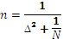
kur:
n – reikiamas respondentų skaičius,
Δ - leidžiamas imties paklaidos dydis (šiuo atveju pasirinktas 0,05),
N – populiacijos dydis.
Taigi, Vilniaus regione, remiantis Lietuvos statistikos departamento duomenimis, 2013 m. pradžioje gyveno 632187 gyventojai, todėl apklausos imtis yra:
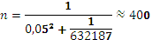

Tokia imtis pasirinkta, nes nėra pateiktų statistinių duomenų kiek 2013 metais liepos mėnesį Vilniaus miesto ir Vilniaus rajono savivaldybėse prie vandens telkinių ilsėjosi žmonių, todėl apklausiami vietiniai turistai.
Apklausos anketa sudaryta iš dviejų klausimų blokų: pirmasis yra skirtas demografiniams apklausos dalyvių duomenims nustatyti, antrasis – vartotojų nuomonės ir poreikių analizei. Visi anketos klausimai yra uždaro tipo. Kai kuriems tyrimo aspektams išanalizuoti naudojama Likerto skalė, kurią naudojant respondentams pateikiami su tyrimo objektu susiję teiginiai ir prašoma jų įvertinti šiuos teiginius. Anketa yra anonimiška, kas padidina tyrimo dalyvių nuoširdžių ir objektyvių atsakymų ir vertinimų tikimybę.
Tyrimo laikas – 2013 m. liepos mėn. 1 d. - 2013 m. liepos mėn. 31 d.
Tyrimo vieta. Anketa įteikiama respondentams prie Gilužio, Salotės, Vilnojos, Topelio, Gulbino ežerų ir Vilniaus mieste, prie Baltojo tilto, kadangi tokiu metu čia daugiausiai lankosi vietinių turistų. Anketa įteikta 400 respondentų, grąžintos 358 anketos, 11 iš jų buvo sugadintos, todėl buvo analizuojama 347 anketų, procentinė tinkamų analizuoti anketų išraiška yra 76,75 proc. Apklaustų respondentų skaičius neatskleidžia tikrosios situacijos, bet parodo pagrindines tendencijas ir tai gali pakankamai atspindėti nuomonę. Anketos duomenys buvo apdorojami MS Excel programa.
Tyrime dalyvavo daugiau moterų nei vyrų, t. y. daugiau nei pusė tyrimo dalyvių sudarė moterys (6 pav.).
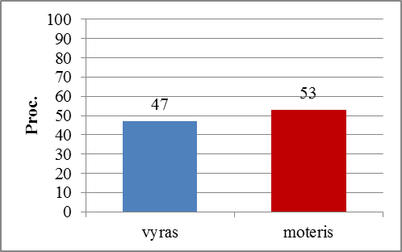

6 pav. Tyrimo dalyvių pasiskirstymas pagal lytį

Didžiausią tiriamųjų dalį sudarė 26-35 metų ir 36-50 metų respondentai – atitinkamai po 29 proc., 20-25 metų tyrimo dalyviai sudarė beveik ketvirtadalį tiriamųjų, 51 ir daugiau metų – daugiau nei 10 proc., o jaunesni nei 20 metų tyrimo dalyviai – 6 proc. Taigi, tyrime daugiausia dalyvavo jauni ir vidutinio amžiaus respondentai.

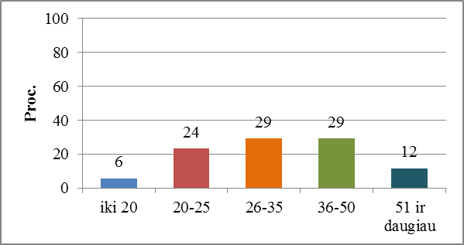

7 pav. Tyrimo dalyvių pasiskirstymas pagal amžiaus grupes

Tarp tyrimo dalyvių buvo tiek pat respondentų, kurie uždirba 1001-1500 Lt (29 proc.) per mėnesį ir tiek pat respondentų, uždirbančių per mėnesį 2500 Lt ir daugiau (29 proc.). Respondentų, uždirbančių per mėnesį 1501-2000 Lt, skaičius sudarė mažiau nei ketvirtadalį apklausos dalyvių, tuo tarpu uždirbančių 2001-2500 Lt – mažiau nei penktadalis.

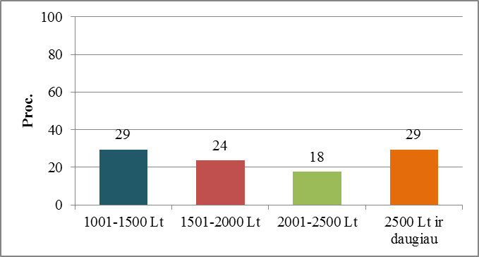

8 pav. Tyrimo dalyvių pasiskirstymas pagal pajamų per mėnesį grupes

Taigi, remiantis pateiktais demografiniais duomenimis sunku yra išskirti dominuojančią respondentų grupę, kuri pasižymėti tam tikrais bruožais, todėl galima teigti, kad tyrimas parodo visapusišką atsitiktinai išrinktos imties požiūrį nagrinėjama tema.
Ekspertinis interviu. Ekspertai – „tai asmenys, kurie dėl savo profesinės ir gyvenimo patirties turi didžiausią kompetenciją ir patikimiausią bei pakankamai išsamią informaciją apie tiriamą problemą“ (Tidikis, 2003, p. 466). Ekspertinis interviu leidžia surinkti patikimą informaciją, be to, interviu gali būti taikomas kaip savarankiškas metodas (Tidikis, 2003).
Siekiant išnagrinėti vandens - sporto turizmo plėtros galimybes Vilniaus regione atliktas ekspertinis interviu.
Ekspertinio interviu tyrimo eiga:
- interviu klausimyno paruošimas;
- ekspertų atranka;
- duomenų rinkimas;
- duomenų sisteminimas ir analizė.
Ekspertiniam interviu atlikti yra pasirinktas ekspertinės imties sudarymo būdas, t. y. „kai elementai į imtį įtraukiami atsižvelgiant į ekspertų nuomonę“ (Rudzkienė, 2005, p. 18). Kitaip tariant, darbo autorė pasirinko patogiosios atrankos rūšį, t. y. „neatsitiktinės atrankos rūšį, kai tyrėjas atrenka tuos žmones, kuriuos jam patogiausia tirti“ (Tidikis, 2003, p. 610). Taigi, interviu atlikti pasirinkti organizacijų, susijusių su turizmu ir jo plėtra, ir, autorės manymu, turintys pakankamai profesinės ir gyvenimo patirties nagrinėjamu klausimu atstovai. Pasirinktos organizacijos:
- Vilniaus turizmo informacinis centras ir konferencijų biuras (TIC);
- Valstybinis turizmo departamentas prie LR ūkio ministerijos;
- UAB „Active tourism“;
- Neries regioninio parko direkcija.
Ekspertų charakteristika pateikiama 8 lentelėje.

8 lentelė. Ekspertinio interviu respondentų charakteristika
Įstaiga | Pareigos | Darbo patirtis | Kodas
Vilniaus turizmo informacinis centras ir konferencijų biuras (TIC) | Informacijos specialistas | 1-3 metai | E1
Valstybinis turizmo departamentas prie LR ūkio ministerijos | Projektų administravimo skyriaus vyr. specialistas | 10 metų | E2
UAB „Active tourism“ | Direktorius | 3-6 metai | E3
Neries regioninio parko direkcija | Vyr. specialistas rekreacijai | 3-6 metai | E4
Šaltinis: sudaryta darbo autorės

Ekspertinio interviu klausimynas sudarytas iš 12 klausimų, kuriuos galima suskirstyti į dvi grupes: bendrus klausimus ir specializuotus klausimus. Bendri klausimai yra skirti respondentų požymiams apibūdinti. Specializuoti klausimai yra skirti išsiaiškinti nagrinėjamą problemą. Specializuoti klausimai yra atviro tipo, kadangi siekiama išsiaiškinti ekspertų nuomonę, nedarant įtakos jų atsakymams (nepateikiant galimų atsakymų variantų). Interviu klausimynas išsiųstas respondentams elektroniniu paštu, todėl jie turi pakankamai laiko atsakymams pateikti, tačiau negalima užduoti papildomų arba papildančių klausimų.

2.2. Vandens - sporto turizmo situacijos Vilniaus miesto ir Vilniaus rajono savivaldybėse analizė

Vilniaus regionas užima 2,53 tūkst. kv. km, t. y. 3,9 procentus Lietuvos ploto, jame, remiantis Lietuvos statistikos departamento duomenimis, gyvena daugiau nei penktadalis (21,27 proc.) Lietuvos gyventojų. Vilniaus kraštas yra ekonomiškai stipriausias šalies regionas. Taip pat reikia paminėti, kad Vilniaus miestas yra ne tik Lietuvos kultūros, švietimo ir sporto centras, tačiau taip pat ir vienas labiausiai lankomų Rytų Europos miestų, traukiantis dėmesį ne tik dėl savo architektūrinio savitumo, tačiau taip pat dėl kultūrinių renginių ir pramogų gausos, įskaitant vandens sportą. 2012 metais VšĮ Vilniaus miesto ir turizmo informacijos centras ir konferencijų biuras (toliau – TIC KB) sudarė tris naujus maršrutus skirtus populiarinti turizmą Vilniaus mieste.

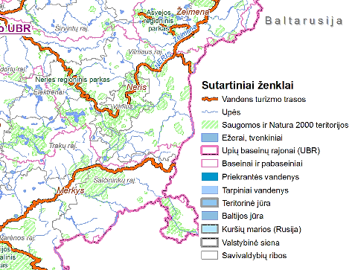
Šaltinis: Nacionalinių vandens turizmo trasų išdėstymas Nemuno UBR, Aplinkos apsaugos agentūra, žemėlapis sudarytas 2010 m. gegužės mėn.

9 pav. Nacionalinių vandens turizmo trasų išdėstymas Vilniaus miesto ir Vilniaus rajono savivaldybių teritorijoje

Vilniaus miestas ir Vilniaus rajono savivaldybėse Vilniaus regionas turi palankias gamtines, geografines ir kultūrines sąlygas turizmo sektoriaus plėtrai (plėtros planas 2014-2020). Vilniaus aktyvaus poilsio turizmo produktai sietini su įvairiomis veiklomis ir vietomis, tarp jų vandens turizmo trasomis per Vilnių tekančiose upėse Neryje ir Vilnelėje. Lietuvos turizmo potencialo įvertinimo, nustatant didžiausias turistinės traukos vietoves ir jų panaudojimo prioritetus, studijoje Vilniaus miestui yra siūloma plėtoti tokius išskirtinius prioritetinius produktus, kaip kultūrinio, piligrimo, skatinamojo turizmo, taip pat sporto ir aktyvaus poilsio turizmo produktus. Vilniaus rajonas yra laikomas mažą bendrą turistinį potencialą turinčia teritorija. Nors čia yra gausu paplūdimių ir maudyklų, pėsčiųjų ir dviračių takų, nužymėtų (neilgų) trasų turistams, inventoriaus nuomos, maitinimo ir apgyvendinimo paslaugų (Lietuvos turizmo potencialo įvertinimo, nustatant didžiausias turistinės traukos vietoves ir jų panaudojimo prioritetus, studija, 2012), tačiau minimaliai išplėtota golfo laukų (aikštynų), hipodromų ir kita panaši atviro tipo sportinė ir poilsinė infrastruktūra, todėl labai mažai galimybių pasiūlyti šalies ir užsienio turistams su sportine veikla susijusių (aktyvaus poilsio, laisvalaikio) turizmo produktų. Viešosios turizmo infrastruktūros stoka – viena iš paskatų sparčiau plėtoti aktyvaus poilsio turizmą (Nacionalinė turizmo plėtros programa 2007-2013 m.).
Vilniaus miesto ir Vilniaus rajone vandens – sporto turizmo esama situacija taip pat nėra džiuginanti, kadangi yra jaučiamas informacijos trūkumas apie galimus vandens turizmo maršrutus žiniasklaidoje, taip pat spaudoje. Atsižvelgiant į šią problemą, pagrindinė pateikiama informacija yra specifinė, taip pat jos trūkumas blogina situaciją. Dauguma turistų naudojasi informacija, kuri yra 20-30 metų senumo, t.y. parengta sovietmečiu. Vilniuje taip pat yra fiksuojamas ypatingų vandens žemėlapių trūkumas, dalis publikacijų, kurios pasirodo projektų rengimo laikotarpiu taip pat nepatenkina vandens turizmo rinkos ir, svarbiausia, neidentifikuoja vandens turizmo rūšių. Viena iš pagrindinių vandens turizmo problemų – bendros vandens turizmo ženklinimo sistemos trūkumas – atskiri ženklai diegiami nacionalinės, regioninės, parko administracijos ir privataus sektoriaus iniciatyva (Mačerinskienė, 2008). Dėl šios priežasties turistai ieškantys vandens – sporto turizmo yra dezorientuoti, tai taip pat blogina šios turizmo šakos sąlygas Lietuvoje.

2.2.1. Vandens ištekliai Vilniaus miesto ir Vilniaus rajono savivaldybėse

Gamtiniai ir kultūriniai ištekliai Lietuvoje yra išdėstyti teritoriniu požiūriu nevienodai, jų rekreacinis potencialas yra skirtingas, todėl natūralios išteklių teritorinės sankaupos varijuoja skirtingose šalies vietovėse. Turizmo traukos vietovės, kitaip tariant turizmo kryptys, kurios pasižymi išskirtiniu potencialu turizmui, yra formuojamos įvairių išteklių: gamtinių rekreacinių, patraukliausių turizmo objektų teritoriniais telkiniais, infrastruktūra (esama ir plėtojama). Remiantis turizmo traukos vietovių sankaupomis galima išskirti didžiausiu turizmo potencialu pasižyminčias teritorijas, t. y. vietoves, kuriose yra labiausiai palankios poilsiui sąlygos ir labiausiai palankios sąlygos turizmo plėtrai. Tokie regionai pasižymi galimybe veiksmingiau panaudoti turimus turizmo išteklius ir planuoti turizmą.
Pagal gamtinių ir kultūrinių turizmo išteklių išskirtinumą ir gausą vienas iš prioritetinių turizmo plėtros regionų (teritorijų) yra Vilniaus. Vilniaus regionas yra išdėstytas pietryčių Lietuvoje. „Lietuva turi didelį gamtinį vandens turizmo potencialą, kurį sukuria vidaus vandens telkiniai bei gamtiniu požiūriu ypač vertingos saugomos teritorijos. Turistiniai infrastruktūros objektai prie vandens telkinių yra išsidėstę labai netolygiai, gausiausios ir patraukliausios vietos, vandens turistų vertinimu, yra saugomose teritorijose“ (Nacionalinių vandens turizmo trasų specialusis planas. Sprendimai, 2005, p. 75).
Vilniaus miestas ir Vilniaus rajono savivaldybės pasižymi Lietuvos kultūros paveldo objektais, taip pat didelio rekreacinio potencialo ežerais, upėmis, miškais. Šiame regione prioritetas yra teikiamas kultūrinio, dalykinio (konferencijų), sveikatos bei aktyvaus poilsio turizmo plėtrai. Vilniaus miesto ir Vilniaus rajono savivaldybių teritorijoje esančios upės ir upeliai priklauso Neries upės baseinui (10 pav.). Neries upės turistinė trasa (230 km).

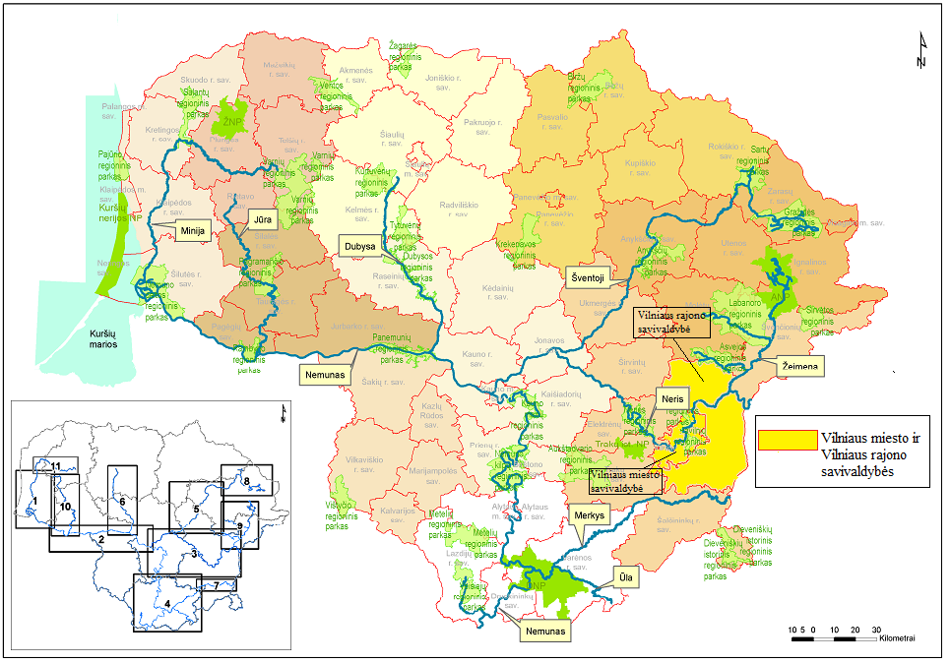
Šaltinis: Nacionalinių vandens turizmo trasų specialusis planas, 2005, p.

10 pav. Nacionalinės vandens turizmo trasų išsidėstymas pagal apskričių ribas

Vilniaus miestas. Vilniaus miesto pagrindinė upė yra Neris, ji sudaro daugiausia galimybių plėtoti vandens - sporto turizmą. Vilniuje taip pat yra išnaudojama dalis Vilnelės potencialo, kuri yra srauni, jos aplinka suteikia galimybę grožėtis gamta ir miesto objektais, tinkama vandens - sporto pramogoms.
Vilniaus miesto ribose taip pat yra keletas valstybinės reikšmės ežerų (9 lent.).

9 lentelė. Vilniaus miesto nacionalinės reikšmės ežerai
Pavadinimas | Plotas, ha
Alsas | 4,7
Antavilio ežeras | 17
Balsys | 56
Bildžių ežeras | 20
Gelūžė | 18,8
Gulbinas | 35,5
Juodis | 9,1
Mažasis Gulbinas | 9,9
Sausas ežerėlis | 3,2
Topelių | 13,1
Iš viso savivaldybėje | 187,3
Šaltinis: sudaryta darbo autorės pagal Lietuvos Respublikos Vyriausybės nutarimą „Dėl valstybinės reikšmės vidaus vandens telkinių sąrašo ir jų plotų patvirtinimo“

Vilniaus miesto savivaldybės administracija ES struktūrinių fondų lėšomis įgyvendina projektą „Turistinis vandens kelias Neries upe Vilniaus mieste“, kuriam skirta 1,2 mln. litų paramos. Iki 2008 m. pabaigos buvo planuota parengti techninę dokumentaciją, kuri reikalinga siekiant Vilniaus mieste (nuo Verkių regioninio parko iki Lazdynų tilto) įrengti turistinį vandens kelią ir šalia sukurti viešąją infrastruktūrą. Minėti dokumentai buvo parengti (Vidaus vandens kelio maršrutų, prieplaukos ir teritorijos DP rengti schema, Vidaus vandens kelio infrastruktūros ir pakrančių tvarkymo schema). Be to buvo įgyvendinti įvairūs kitokie veiksmai: paruošti pranešimai žiniasklaidai, projektas pristatytas Vidaus vandens kelių direkcijos, Valstybinės vidaus vandenų laivybos inspekcijos ir LR Susisiekimo ministerijos atstovams, sudaryta projekto priežiūros grupė, aptartas veiksmų planas ir ruošiami dokumentai projekto įgyvendinimo darbo grupei sudaryti. Paruoštas teikimas Vilniaus miesto savivaldybės tarybai „Dėl pritarimo vidaus vandens kelio Neries upe nuo Verkių regioninio parko iki Lazdynų tilto projektiniams pasiūlymams“, taip pat paruoštos sąlygos techninei užduočiai audito paslaugų pirkimui, upės galimybių studijai.
Vilniaus rajonas. Žemės fondo duomenimis (2008 m. sausio 1 d.) Vilniaus rajono savivaldybėje vandenys užima 2,4 proc. teritorijos. Rajone yra 36 valstybinės reikšmės ežerai ir 28 valstybinės reikšmės tvenkiniai, kurie sudaro 22,6 proc. bendro vandenų ploto. Didžiausi ežerai (plotas virš 50 ha): Gaveikių, Ilgas, Ilgutis, Karvys, Pikeliškių, Riešė, Vilnoja, Širvys. Didžiausi valstybinės reikšmės tvenkiniai (plotas virš 20 ha): Margių (Kalvelių sen.), Keturiasdešimt totorių ir Kryžiškių (Pagirių sen.). Didžiausias savivaldybės Margių tvenkinys ir dirbtinis Arvydų tvenkinys naudojamas žuvininkystei. Daugelis Vilniaus priemiestinėje zonoje ir Vilniaus rajono kaimų tvenkinių naudojami rekreacijai.

10 lentelė. Vilniaus rajono nacionalinės reikšmės ežerai
Pavadinimas | Plotas, ha
Aukštas Nevardas | 2,6
Dumbliukas | 1,2
Elniakampio ežeras | 7,7
Gaveikių ežeras | 55,2
Gineitiškių ežeras | 12,2
Gudelių ežeras | 7,1
Gėla | 25,6
Gėlaitis | 5,3
Gilužis | 10,1
Guopstų ežeras | 9,2
Ilgas | 74,8
Ilgutis | 82,2
Karvys | 58,7
Kaušelis | 2,1
Kazimieravos ežeras | 33
Krakinis | 0,9
Liminėlis | 3,2
Minkelių | 31,2
Musia | 36,4
Nemenčėlis | 1,1
Paežerių ežeras | 5,1
Pikeliškių | 67,2
Pravalas | 20,8
Pulimas | 19,5
Raudondvario ežeras | 2,8
Riešė | 85,2
Salotė | 9,4
Skauduliškių ežeras | 23,5
Sužionių ežeras | 5,4
Varniškių ežeras | 30,4
Verdingis | 4,7
Vilniškių ežeras | 3,4
Vilnoja | 57,6
Viranglė | 27,1
Širvys | 85,1
Žemas Nevardas | 5
Iš viso savivaldybėje | 942
Šaltinis: sudaryta darbo autorės pagal Lietuvos Respublikos Vyriausybės nutarimą „Dėl valstybinės reikšmės vidaus vandens telkinių sąrašo ir jų plotų patvirtinimo“

Akcentuotina yra tai, kad Vilniaus rajono savivaldybė turi didelį potencialą plėtoti vandens-sporto turizmą, atsižvelgiant į vandens telkinių skaičių. Ežerų išsidėstymas Vilniaus rajono savivaldybėje leidžia plėtoti minėtą turizmo rūšį įvairiose vietovėse, tokiu būdu taip pat gali būti didinamas įvairių lankytinų vietų patrauklumas, integruojant vandens-sporto veiklas su kitų objektų lankymu.
Vilniaus rajono savivaldybės teritorijoje esančios upės ir upeliai priklauso Neries upės baseinui. Neries baseinas su intakais užima daugiau kaip ketvirtadalį Nemuno baseino. Vilniaus rajone esanti Neries atkarpa nuo Baltarusijos sienos iki Vilniaus (ilgis apie 70 km) yra tinkama vandens - sporto turizmui, ji yra populiari tarp vandens turistų. Šioje atkarpoje upė yra srauni, vaizdinga, daug patogių vietų stovyklavietėms. Tinkamiausi vandens turizmui intakai, esantys Vilniaus rajono savivaldybės teritorijoje: Vokė, Vilnia, Dūkšta, Žeimena (Vilniaus–Švenčionių rajonų paribiu). Vilnios (Vilnelės) (ištakos netoli Vindžiūnų kaimo) upės nuotėkis per metus smarkiai svyruoja, vandens - sporto turizmui tinkamiausias laikas – gegužės - birželio mėnesiai. Žemupyje Vilnia primena kalnų upelį, labiau tinkamą turintiems patyrimo baidarininkams. Širvintos upė (Šventosios intakas), kurios ištakos yra netoli Paberžės, tinka aštresnių pojūčių mėgėjams, tinkama plaukti tik pavasarį. Upė labai vingiuota, slėnis siauras, gausu rėvų, staigių posūkių, slenksčių ir seklių brastų.
Atlikus Vilniaus miesto ir Vilniaus rajono savivaldybių vandens išteklių analizę nustatyta, kad šiame regione yra gausu upių, ežerų ir kitokių tvenkinių, kurie sudaro palankę bazę vandens - sporto turizmui plėtoti, tačiau jie nėra pakankamai išnaudojami vandens - sporto turizmui plėtoti. Vilniaus regionas priklauso Neries upės baseinui. Tiek Vilniaus mieste, tiek Vilniaus rajone yra gausų ežerų, daug iš jų yra valstybinės reikšmės. Vandens ištekliai gali būti naudojami įvairioms vandens - sporto turizmo paslaugoms plėtoti.

2.2.2. Vandens - sporto turizmo vystymas Vilniaus miesto ir Vilniaus rajono savivaldybėse

Nors vandens turizmas ir vandens – sporto turizmas (pavyzdžiui, keliavimas baidarėmis, kanojomis, valtimis, plaustais ir panašiai) Lietuvoje yra populiari turizmo rūšis ir tam tikrais atvejais mažosiose upėse per intensyvi, „Nacionalinėje turizmo plėtros 2010-2013 metų programoje“ nurodoma, kad vandens turizmo infrastruktūra plėtojama labai pasyviai. Neaiški padėtis maršrutuose, neaiški informacija bukletuose ir internetinėse svetainėse, informacija pateikiama pagal paslaugų teikėjo galimybes ir lūkesčius, dėl to dažnai apribojamos vandens turistų ir lankytojų galimybės mėgautis vandens – sporto pramogomis. Dauguma Lietuvos, taip pat Vilniaus miesto ir Vilniaus rajono upių kol kas mažai naudojamos vandens turizmui, nes trūksta įrengtų išlaipinimo vietų poilsiui ar apsistoti nakvynei, nėra nei ženklų trasose, nei nuorodų vietovėse.
Vandens turizmo plėtros strategijos trūkumas Lietuvoje, ilgalaikių vandens turizmo įgyvendinimo priemonių stoka stabdo šios turistinės veiklos plėtrą. Nacionalinėje turizmo plėtros 2010-2013 metų programoje taip pat yra nurodoma, kad Lietuvoje yra menkai išplėtota specializuoto turizmo infrastruktūra, pavyzdžiui, povandeninio turizmo veikla, kurios infrastruktūra tik pradėta plėtoti ir dėl to yra ribotos galimybės šalies ir užsienio turistams pasiūlyti tokią veiklą.
Pagrindines problemas maršrutuose sukuria trasų ženklinimo, specializuotų vandens trasų leidinių ir įrengtų trumpalaikio poilsio, įlipimo ir išlipimo vietų stoka. Anketinio tyrimo duomenimis 56 proc. respondentų nurodė, kad labiausiai maršrutuose trūksta ženklų vietovėje, 59 proc. – labiausiai trūksta vandens trasų leidinių, 53 proc. – poilsio vietų sustojimui ir 47 proc. – įlipimo ir išlipimo vietų.
Informuotumo didinimas turizmo srityje yra numatytas įvairiose strategijos ir programose, tačiau iki šiol tai yra menkai įgyvendinta tiek Vilniaus mieste, tiek Vilniaus rajono savivaldybėse. Pavyzdžiui, internetiniame tinklapyje skirtame turistams (www.vilnius-tourism.lt) yra pateikta labai mažai informacijos apie vandens turizmo ir sporto galimybes mieste. Apie aktyvų poilsį, taip pat sporto turizmą, yra pateikiama informacija skiltyje „Laisvalaikis“, kurią sudaro tokios skiltys: vakaro pramogos, kultūros renginių vietos, apsipirkimas, SPA, oro balionai, dviračių nuoma, aktyvus poilsis, pramogos vaikams ir parkai. Kadangi vandens - sporto turizmas gali būti laikomas aktyviu poilsiu, toliau yra nagrinėjama ši skiltis. Prie aktyvaus poilsio minėtame internetiniame tinklapyje yra priskiriama: pramogų parkai, sporto klubai ir baseinai (siūloma viena iš vandens - sporto turizmo veiklų), dažasvydis, golfas, tenisas ir skvošas, jodinėjimas, čiuožinėjimas ir slidinėjimas, pasivažinėjimas gokartais ir kitos pramogos. Kaip matyti, šioje skiltyje yra išskirtos tam tikros sporto turizmo paslaugos, tačiau apie vandens turizmo paslaugas nėra kalbama (išskyrus baseinus). Pažymėtina, kad išvardinant kitas aktyvaus poilsio pramogas yra minimas tik kanojų polo (iš 7 pateiktų), tačiau ši paslauga taip pat nėra teikiama Vilniaus mieste, o Trakų rajone.
Geresnė situacija yra Turizmo departamento paruoštame leidinyje „Atostogaukime Lietuvoje“. Šiame leidinyje vandens turizmui yra skirti trys puslapiai kurie apima vandens turizmą, pramoginę žvejybą ir inventoriaus nuomą. Iš vienuolikos pateiktų vandens turizmo galimybių, kurios taip pat apima vandens – sporto pasiūlymus, du yra Vilniuje: vandens parkai ir vandens pasaulis (paslaugos nėra apibūdinamos, patiekiami tik kontaktai). Pramoginei žvejybai yra siūloma 15 įvairių galimybių, iš jų 2 – Vilniuje. Iš 20 inventoriaus nuomos pasiūlymų 2 yra Vilniaus mieste. Prie ekstremalaus sporto yra priskiriamas nardymas, iš penkių pateiktų pasiūlymų, trys yra Vilniaus mieste.
Tyrimo dalyvių – nuomotojų nurodytas galimas vandens turizmo sezonas yra keturi mėnesiai (nuo birželio pradžios iki rugsėjo pabaigos) didžiosiose upėse, tokiose kaip Merkys, Dubysa, Neris, Žeimena ir pan., o sezonas Ūlos, Šalčios, t.y. mažesnių upių maršrutuose buvo nurodytas penki ir daugiau mėnesiai. Ekspedicinių tyrimų metu ir analizuojant užsienio vandens turizmo plėtros patirtį matyti, kad Lietuvoje vandens turizmo sezonas galėtų trukti daugiau kaip 6–8 mėnesius, tačiau dėl to reikia keisti visuomenėje nusistovėjusias nuostatas, požiūrį ir stereotipus.
„Viseo“ atlikti tyrimai parodė, kad pastaraisiais metais ne tik išsilaiko pakankamai daug pradedančių vandens turizmo verslo paslaugų įmonių, bet ir didėja jų turimo vandens turizmo inventoriaus skaičius. Tokie rodikliai yra glaudžiai susiję su augančia vandens turizmo priemonių paklausa bei didėjančiu vandens turistų srautu. Šis tyrimas parodė, kad net 45 proc. respondentų planuoja padidinti vandens turizmo priemonių skaičių 8–20 vietų, 30 proc. – 1–7 vietomis, o 25 proc. – daugiau kaip 21 vieta.
Vertinant vandens turizmo paslaugas teikiančių ūkio subjektų geografinį pasiskirstymą svarbu pabrėžti, kad Vilniaus miestas ir rajonas išsiskiria veikiančių įmonių gausa. Tai daugiau sąlygoja ne palankios rajono vandens turizmo sąlygos, o įmonių veiklos aktyvumas ir demografiniu požiūriu patogesnės galimybės teikti paslaugas visoje Lietuvos geografinėje teritorijoje. Tai patvirtina taip pat atliktos vandens turizmo paslaugas teikiančių įmonių apklausos rezultatai, kurie parodė, kad dažniausiai lankytojams ir turistams siūlomi vandens turizmo maršrutai yra ne Vilniaus regione: Merkio (kaip dažniausiai siūlomą paminėjo 26,7 proc. respondentų), Šventosios (19,8 proc.), Ūlos (18,8 proc.), Lakajos (12,9 proc.), Žeimenos (9,9 proc.), Nemuno (5,9 proc.), Dubysos (5,9 proc.), Neries (5 proc.), Minijos (4 proc.) upėse.
Atlikus vandens - sporto turizmo vystymo Vilniaus miesto ir Vilniaus rajono savivaldybėse analizę nustatyta, kad vandens - sporto turizmas Lietuvoje yra populiarus, be to susidomėjimas šia turizmo rūšimi nuolat auga, tačiau vandens turizmo infrastruktūra yra plėtojama labai pasyviai. Labai daug problemų yra infrastruktūros srityje, trūksta įrengtų išlaipinimo vietų poilsiui ar apsistoti nakvynei, nėra nei ženklų trasose, nei nuorodų vietovėse, taip pat trūksta informacijos apie vandens - sporto turizmo galimybes turizmo informacijos vietose, nėra sukurtos vandens turizmo (vandens - sporto turizmo) plėtros strategijos. Atliktos vandens turizmo analizės dažnai yra nebeaktualios.

2.2.3. Vilniaus miesto ir Vilniaus rajono savivaldybėse vandens – sporto (pramogų) turizmo situacija: vartotojų požiūrio analizė

Atliekant vandens-sporto (pramogų) analizę, vasaros sezono metu Vilniaus miesto ir Vilniaus rajono savivaldybėse vandens turistams yra siūlomos įvairios vandens pramogos, kurias, kaip nurodo Valstybinis turizmo departamentas (2003, p. 38) galima suskirstyti į dvi grupes:
- ilgalaikės vandens pramogos – tai vienos dienos ar ilgesnės trukmės kelionė, kurios metu plaukiama turistiniais vandens maršrutais.
- trumpalaikės vandens pramogos – tai trumpos kelionės vandens dviračiais, vandens motociklais, burlentėmis ar kitomis vandens priemonėmis. Jos dažniausiai trunka nuo 5 min. iki vienos dienos. (Valstybinis turizmo departamentas, 2003).
Ilgalaikės vandens paslaugos gali būti apibūdinamos kaip paslaugos, kurių metu asmuo gali išsinuomoti vandens transporto priemonę ir plaukti pasirinktais, jo poreikius geriausiai atitinkančiais maršrutais, taip pat pasirinktais vandens telkiniais parą ir ilgiau. Žinoma, kaip ir kiekviena komercinė veikla, taip ir vandens-sporto turizmas prie šios paslaugos siūlo papildomas paslaugas, t. y. papildomo inventoriaus nuoma, gido – vadovo paslaugos ir pan.
Valstybinis turizmo departamentas (2003, p. 38) nurodo, kad renkantis poilsį vandens maršrutais, poilsiautojas gali pasirinkti iš įvairių siūlomų paslaugų paketų:
- vandens maršrutus,
- vandens transporto priemonės nuomą,
- papildomo turizmo inventoriaus nuomą (siūlo tik keli vietiniai nuomos
- punktai),
- nuosavos transporto priemonės parkavimą ir saugojimą (siūlo tik vietiniai
- nuomos punktai),
- vandens priemonių transportavimo paslaugas (už papildomą mokestį)
- kitas papildomas paslaugas: gido palyda, informacija apie maršrutą ir pan.
(Valstybinis turizmo departamentas, 2003).
Rinkdamasis maršrutus, poilsiautojas gali rinktis juos pagal vandens telkinius (upės, ežerai), sudėtingumą (daugiau ar mažiau kliūčių) bei ilgį (km), kurį dažniausiai nulemia iš anksto suplanuotas laikas. Atlikta Rytų Lietuvos vandens turizmo plėtros galimybių studija 2003 metais parodė, kad Rytų Lietuvoje populiariausia vandens priemonė yra baidarė. Šio atlikto tyrimo metu buvo išskiriami skirtumai tarp kanojų ir baidarių pasirenkamumo. Kaip nurodo 2003 metais atlikta studija, Rytų Lietuvos upėmis, kurios nėra sraunios, geriausiai plaukimui tinka kanojos, kadangi jos yra lėtesnės, stabilesnės, platesnės, todėl puikiai tinka plaukiant šeimomis su vaikais. Tuo tarpu baidarės labiau tinka plaukti srauniomis upėmis, kuriose pasitaiko daugiau kliūčių, rėvų ar net slenksčių. Todėl galime daryti išvadą, kad vandens-sporto turizmui, kuris yra susijęs su plaukiojimu vandens transporto priemonėmis, geriausiai vartotojų poreikius patenkina kanojos, nors baidarės tarp poilsiautojų yra populiaresnės. Šiuo atveju, galime teigti, kad ši tendencija yra susijusi tiek su turizmo įmonių siūlomų transporto priemonių pasirinkimu ir jų trūkumu, taip pat ir su informacijos stoka apie vandens-sporto turizmą. Nors Rytų Lietuvos vandens turizmo plėtros galimybių studijos duomenys (2003, p. 40) parodė, kad tuo metu didžiausia buvo baidarių paklausa, tačiau atsižvelgiant į Rytų Lietuvos vandens telkinių specifiką, buvo juntamas kanojų poreikis.
Siekiant išnagrinėti aktualią vandens-sporto turizmo situaciją vartotojų požiūriu, atlikta Vilniaus miesto ir Vilniaus rajono savivaldybių vartotojų apklausa, kurios rezultatai pateikiami toliau.
Tyrimo metu buvo nustatyta, kad tyrimo dalyviams patraukliausia rekreacinė aplinka yra pajūris (29 proc.) ir ežerų ir upių pakrantės (29 proc.).

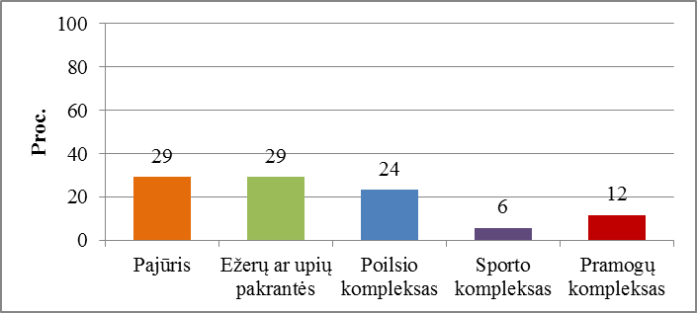

11 pav. Patraukliausia rekreacinė aplinka

Apie ketvirtadalis respondentų nurodė, kad jų mėgstamiausia rekreacinė aplinka yra poilsio kompleksai, daugiau nei 10 proc. – pramogų kompleksas ir tik 6 proc. tyrimo dalyvių nurodė sporto kompleksą (11 pav.).

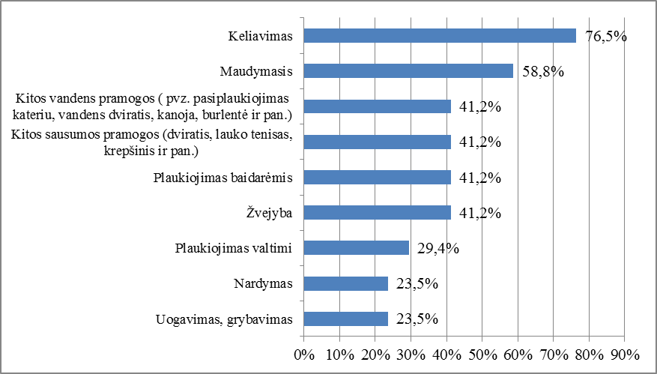

12 pav. Mėgstamiausi aktyvaus laisvalaikio praleidimo būdai

Vertindami mėgstamiausius aktyvaus laisvalaikio praleidimo būdus, dauguma respondentų nurodė, kad labiausiai mėgsta keliauti (daugiau nei trys ketvirtadaliai), daugiau nei pusė tyrimo dalyvių – maudytis, daugiau nei po 40 proc. respondentų labiausiai mėgsta įvairias vandens pramogas, plaukiojimą baidarėmis ir žvejybą. Mažiausia respondentų dalis (mažiau nei 30 proc.), labiausiai mėgsta plaukioti valtimi, nardyti, uogauti ir grybauti (12 pav.).
Didžiausia respondentų dalis yra išbandžiusi tokias vandens pramogas, kaip žvejybą (82,4 proc.), baidares (70,6 proc.), plaukiojimą laivu (64,7 proc.). Mažiausiai respondentų yra plaukioję burlente (23,5 proc.), užsiėmę vandens paukščių stebėjimu (23,5 proc.) ir vandens augmenijos stebėjimu (11,8 proc.). Pateikti 13 paveiksle rezultatai parodo, kad didelė dalis respondentų yra išbandę įvairias vandens-sporto turizmo veiklas, be to, populiariausiomis veiklomis yra būtent minėtai turizmo rūšiai priskiriamos pramogos (veiklos).

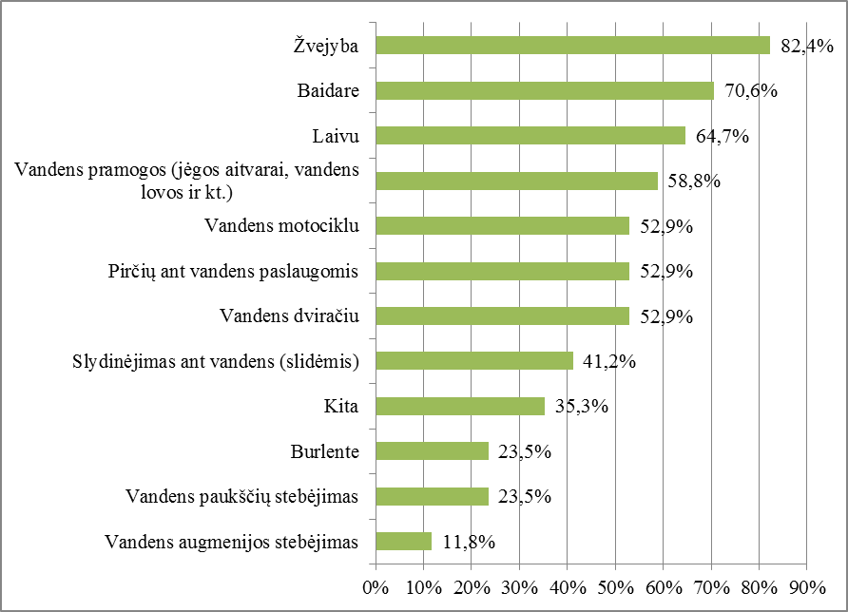

13 pav. Naudojimosi vandens pramogomis patirtis

Didžiausiai tyrimo dalyvių daliai vandens pramogos yra reikšmingos praleidžiant laisvalaikį (47 proc.), apie 30 proc. respondentų šios pramogos yra labai reikšmingos, o beveik ketvirtadaliui – nei reikšmingos, nei nereikšmingos (14 pav.). Tokie rezultatai parodo, kad vandens pramogos yra populiarios tarp vartotojų ir turi jų plėtojimo naudos potencialą. Pažymėtina, kad tyrime nebuvo respondentų, kurie nurodė, kad vandens pramogos yra nereikšmingos arba visai nereikšmingos, kas reiškia, jog daugiau ar mažiau jos yra svarbios Vilniaus miesto ir Vilniaus rajono savivaldybių gyventojams.

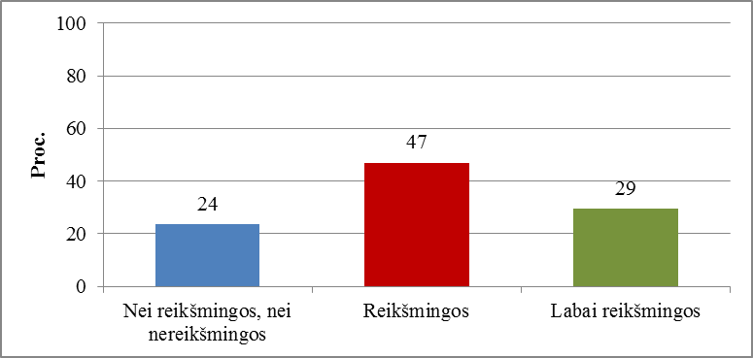

14 pav. Vandens pramogų reikšmingumas

Skirtingų vandens pramogų rūšių vertinimas parodė, kad labiau „svarbiomis“ nei „nei svarbiomis, nei nesvarbiomis“ respondentai laiko baidares (3,8), pirčių ant vandens paslaugas (3,8), slydinėjimą ant vandens (slidėmis) (3,5) ir įvairias vandens pramogas (jėgos aitvarai, vendens lovos ir pan.) (3,5). Vandens augmenijos stebėjimą ir vandens paukščių stebėjimą respondentai vertina kaip labiau nesvarbų nei „nei nesvarbų, nei svarbų“, kitas vandens pramogas jie traktuoja kaip labiau „nei nesvarbias, nei svarbias“ nei „svarbias“ (15 pav.). Tokie rezultatai parodo, kad tarp Vilniaus miesto ir Vilniaus rajono savivaldybių nėra susiformavusių aiškių tam tikrų vandens pramogų išskyrimo, kas reiškia, jog šių administracinių vienetų gyventojai neišskiria konkrečių veiklos rūšių ir gali užsiimti įvairiomis veiklomis.

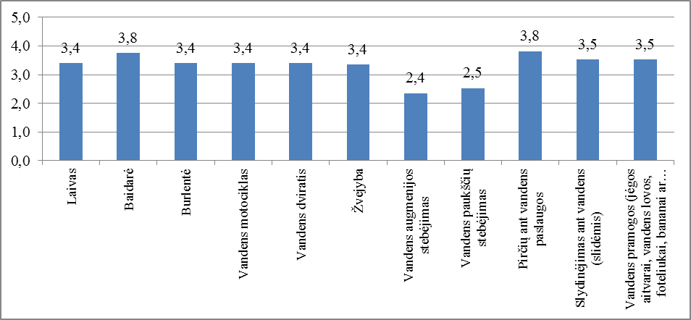

15 pav. Vandens pramogų svarbos vertinimas

Vandens pramogų paslaugų atitikimą vartotojų lūkesčiams tyrimo dalyviai vertina labiau „patenkinamai“ nei „gerai“ (3,2), analogiška situacija yra vertinant paslaugų kainos prieinamumą (3,4). Papildomas paslaugas (maitinimo, apgyvendinimo išvystymą respondentai yra linkę vertinti gerai. Tyrimo dalyviai trasų įdomumą ir priavimą prie vandens telkinių yra linkę vertinti labiau „patenkinami“ nei „blogai“ (2,6), tuo tarpu infrastruktūros išvystymą ir stovyklaviečių kiekio pakankamumą labiau „blogai“ nei „patenkinamai“ (16 pav.). Taigi, tyrimas parodė, kad nei vienas vandens pramogų aspektas respondentų nebuvo įvertintas gerai. Problemiškiausia sritimi, remiantis šiais rezultatais gali būti laikoma infrastruktūros išplėtojimo lygis ir stovyklaviečių kiekis.

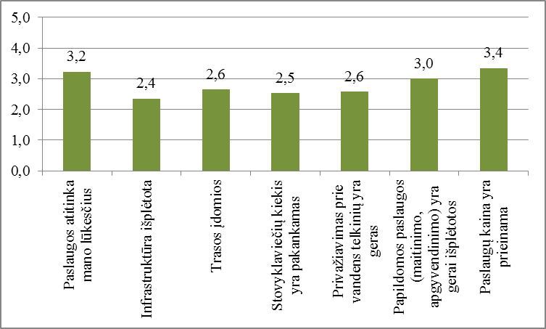

16 pav. Vandens pramogų Vilniaus mieste ir Vilniaus rajone vertinimas

Analizuojant vandens-sporto pramogų svarbą, nustatyta, kad geriausiai įvertintas buvo plaukimas – šią veiklą respondentai įvertino kaip svarbią. Visas kitas veiklas, išskyrus povandeninį regbį ir raftingą, kurie buvo įvertinti kaip labiau „nesvarbūs“ nei „nei nesvarbūs, nei svarbūs“, respondentai buvo linkę vertinti kaip „nei svarbias, nei nesvarbias“ (17 pav.). Šie rezultatai dar kartą patvirtiną prieš tai iškeltą prielaidą, kad Vilniaus miesto ir Vilniaus rajono savivaldybių gyventojui neteikia išskirtinės reikšmės tam tikroms paslaugoms, jie yra linkę nesureikšminti tam tikrų veiklos rūšių nors teigia, kad vandens pramogos yra jiems reikšmingos ir labai reikšmingos.

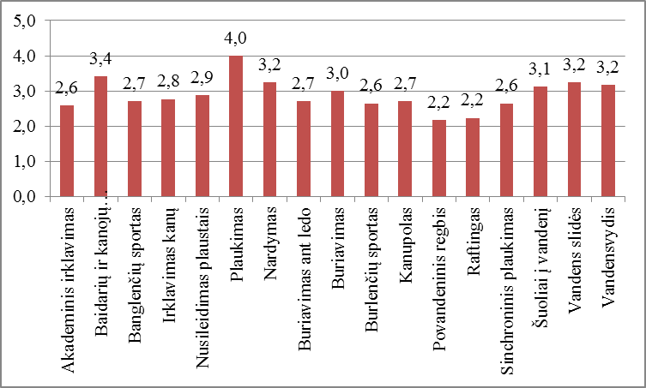

17 pav. Vandens-sporto pramogų svarbos vertinimas

Tyrimo metu nustatyta, kad Vilniaus miesto ir Vilniaus rajono savivaldybėse labiausiai trūksta raftingo (70,6 proc.), banglenčių sporto, buriavimo ant ledo, akademinio irklavimo, vandensvydžio paslaugų (41,2 proc.). Mažiausiai minėtų administracinių vienetų gyventojams trūksta vandens slidžių, šuolių į vandenį (17,6 proc.) ir buriavimo paslaugų (11,8 proc.) (18 pav.). Taigi, tyrimo rezultatai rodo, kad vartotojams labiausiai trūksta mažai išplėtotų Lietuvoje paslaugų, tai gali reikšti, kad vartotojai nori didesnės paslaugų įvairovės.

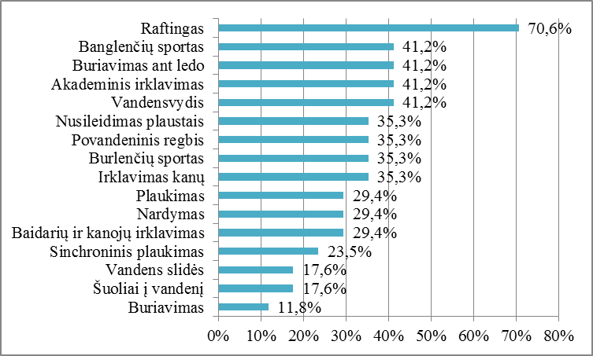

18 pav. Trūkstamos vandens-sporto paslaugos Vilniaus miesto ir Vilniaus rajono savivaldybėse

Vandens-sporto pramogų kokybę Vilniaus miesto ir Vilniaus rajono savivaldybėse respondentai buvo linkę vertinti „blogai“ ir „patenkinamai“. Plaukimą ir vandens slides respondentai yra linkę vertinti labiau „patenkinamai“ nei „blogai“ (2,8), nusileidimą plaustais ir vandensvydį tyrimo dalyviai taip pat buvo linkę vertinti labiau „patenkinamai“ nei „blogai“ (2,6). Panašiai respondentai buvo linkę vertinti tokias paslaugas, kaip baidarių ir kanojų irklavimas, buriavimas, sinchroninis plaukimas, šuoliai į vandenį. Kitas išvardintas paslaugas vartotojai buvo linkę vertinti labiau „blogai“ nei „patenkinamai“ (19 pav.). Tyrimo rezultatai parodė, kad vartotojai Vilniaus mieste ir Vilniaus rajono savivaldybėse vandens-sporto paslaugas vertina labiau „blogai“ nei „gerai“, kas reiškia, jog siekiant didesnio šių paslaugų patrauklumo, reikėtų gerinti jų kokybę.

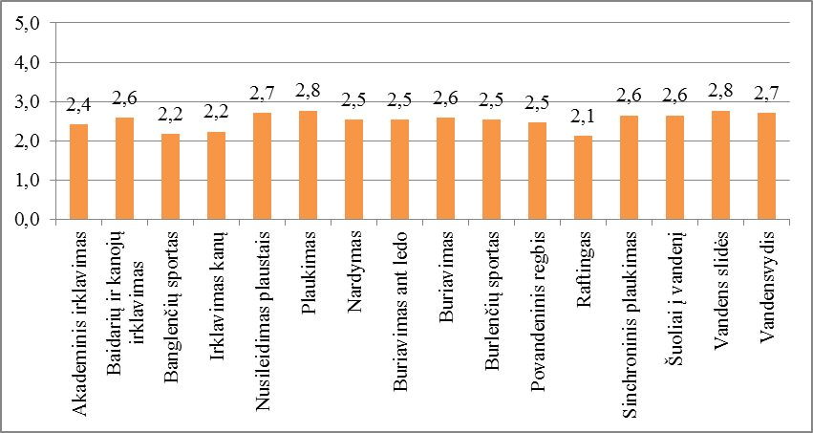

19 pav. Vandens-sporto paslaugų Vilniaus miesto ir Vilniaus rajono savivaldybėse kokybės vertinimas

Informaciją apie Vilniaus miesto ir Vilniau rajono savivaldybėse vandens turizmo pramogas teikiančias įmones tyrimo dalyviai buvo linkę vertinti labiau „blogai“ nei „labai blogai“ (1,8), taip pat jie buvo linkę vertinti informaciją apie vandens pramogų maršrutus. Vandens pramogų ženklinimas respondentų buvo įvertintas labiau „blogai“ nei „labai blogai“ (20 pav.). Taigi, tyrimo rezultatai parodė, kad vartotojams trūksta tiek informacijos apie įmones, teikiančias vandens turizmo paslaugas, tiek informacijos apie vandens pramogų maršrutus, be to, vandens pramogų vietų ženklinimas yra nepakankamai išplėtotas.

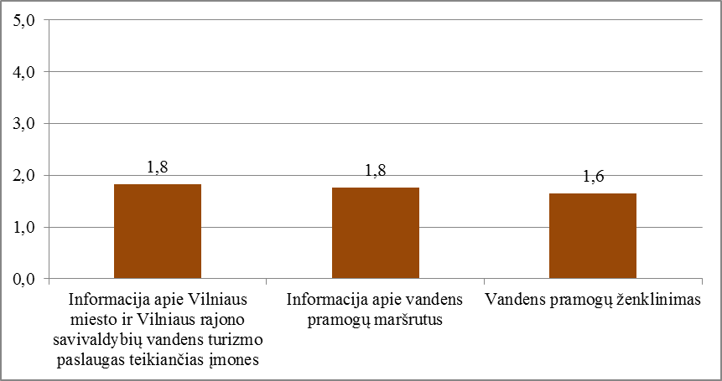

20 pav. Vandens-sporto informacijos ir ženklinimo vertinimas

Visi tyrimo dalyviai pažymėjo, kad informaciją apie vandens-sporto turizmą Vilniaus miesto ir Vilniaus rajono savivaldybėse gauna iš draugų, taip pat vadovaujasi jų rekomendacijos. Daugiau nei 80 proc. respondentų reikiamos informacijos randa internete. Kiti informacijos šaltiniai suteikia informacijos mažiau nei ketvirtadaliui tyrimo dalyvių (21 pav.).

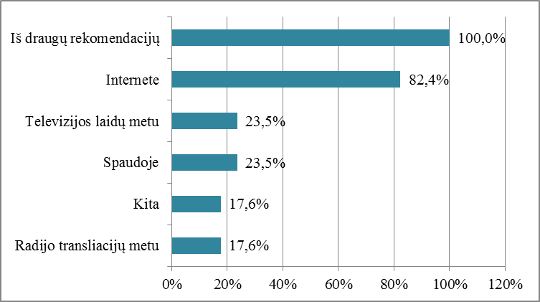

21 pav. Informacijos šaltiniai, kuriuose randama daugiausiai informacijos apie vandens-sporto turizmą Vilniaus miesto ir Vilniaus rajono savivaldybėse

Didžiausia respondentų dalis norėtų, kad daugiau informacijos apie vandens-sporto turizmą Vilniaus miesto ir Vilniaus rajono savivaldybėse būtų spaudoje, taip pat televizijos laidų metu, daugiau nei pusė respondentų pateikia, kad norėtų rasti daugiau informacijos internete (22 pav.).

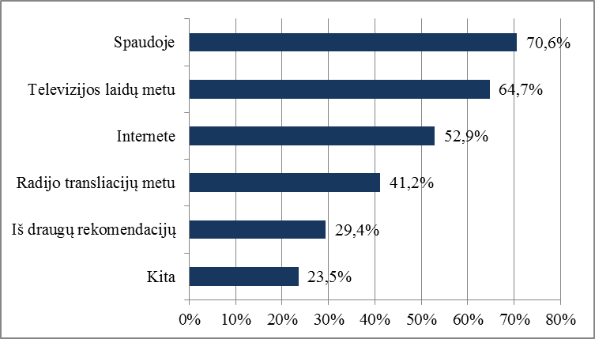

22 pav. Būdais, kuriais vartotojai labiausiai norėtų gauti informaciją apie vandens-sporto turizmą Vilniaus miesto ir Vilniaus rajono savivaldybėse

Tyrimo metu buvo išsiaiškinta, kad beveik pusė respondentų, rinkdamiesi tam tikrą vandens-sporto turizmo rūšį, atsižvelgia į kainos ir kokybės santykį, daugiau nei ketvirtadalis respondentų – į kokybiškumą ir profesionalumą, daugiau nei penktadalis – į draugų ir pažįstamų rekomendacijas (23 pav.). Tai reiškia, kad Vilniaus miesto ir Vilniaus rajono savivaldybių gyventojams labai svarbi išlieka kaina, o siekiant padidinti vandens-sporto paslaugų patrauklumą ir poreikį dėmesys turėtų būti skiriamas būtent paslaugos kokybės ir kainos santykiui. Taip pat įmonės, teikiančios vandens-sporto paslaugas turėtų siekti didinti vartotojų pasitenkinimą ir tokiu būdu veikti vartotojus dėl geros nuomonės apie paslaugas ir įmonę skleidimą.

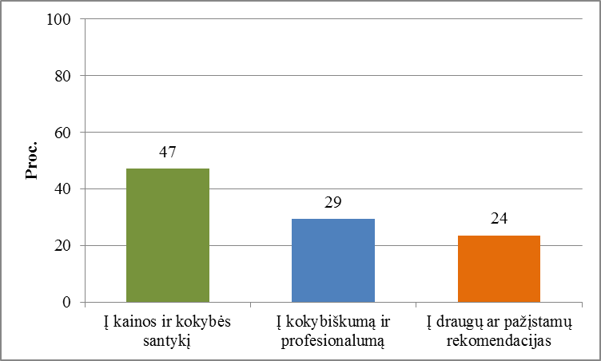

23 pav. Kriterijai, į kuriuos atsižvelgiama renkantis tam tikrą vandens-sporto turizmo rūšį

Vertindami veiksnius, kurie yra svarbiausi užsiimant vandens-sporto turizmu, respondentai visus išvardintus rodiklius buvo linkę vertinti kaip „svarbius“ ir „labai svarbius“. Siūlomų paslaugų įvairovė tyrimo dalyvių buvo įvertinta kaip labiau „svarbi“ nei „labai svarbi“ (4,7). Respondentai taip pat didelę reikšmę buvo linkę teikti gražiai aplinkai ir gamtovaizdžiui (4,5). Galimybė išsinuomoti reikalingą inventorių buvo vertinama kaip labiau „svarbi“ nei „labai svarbi“ (4,4), taip pat respondentai buvo linkę vertinti vandens telkinio rūšį (4,2). Prasčiausiai iš pateiktų teiginių pagal svarbą buvo įvertinta vandens kokybė, nepaisant to, respondentai buvo linkę vertinti ją kaip „svarbią“ (4,1) (24 pav.). Tyrimo rezultatai dar kartą patvirtino prieš tai aptartus rezultatus, kurie parodė, kad vartotojams trūksta vandens-sporto turizmo paslaugų įvairovės, taip pat jų kokybė yra tobulintina. Didelė reikšmė yra teikiama gražiai aplinkai ir gamtovaizdžiui, kas yra tiesiogiai susiję su infrastruktūros plėtojimu.

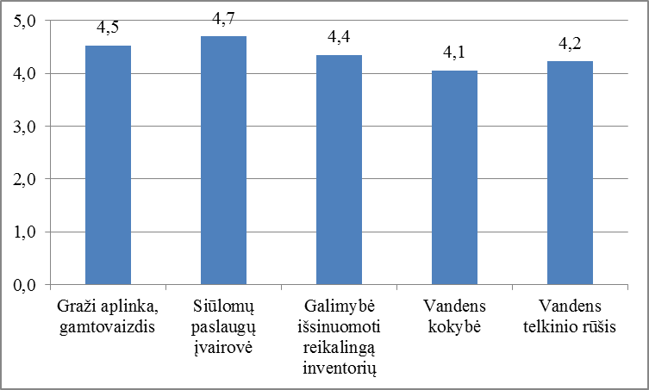

24 pav. Veiksniai, kurie yra svarbiausi užsiimant vandens-sporto turizmu

Tyrimo metu išsiaiškinta, kad daugiau nei 80 proc. Vilniaus miesto ir Vilniaus rajono savivaldybių gyventojų yra nuomonės, kad turizmo infrastruktūra (taip pat vandens-sporto turizmo), yra nepakankamai išvystyta ir tik 12 proc. pareiškė, kad ji yra išvystyta pakankamai (25 pav.). Tai reiškia, kad vartotojų požiūris į turizmo infrastruktūrą yra neigiamas ir parodo jos tobulinimo poreikį.

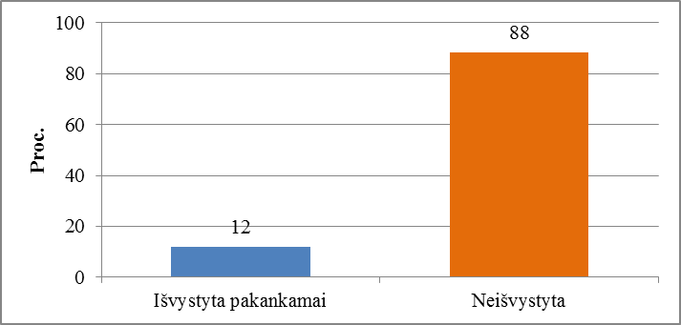

25 pav. Turizmo infrastruktūros išvystymo Vilniaus miesto ir Vilniaus rajono savivaldybėje vertinimas

Anot tyrimo dalyvių labiausiai reikėtų tobulinti tokius turizmo infrastruktūros elementus, kaip stovyklavietės (4,4), paplūdimiai ir maudyklos (4,3), inventoriaus nuomos pasirinkimą ir atokvėpio ir poilsio zonas (4,2). Respondentai taip pat yra labiau linkę „sutikti“ nei „nesutikti“ su tuo, kad turėtų būti tobulinamos maitinimo paslaugos, susisiekimas (4,1) ir siūlomų pramogų įvairovė (4,0). Su tuo, kad reikia tobulinti apgyvendinimo paslaugas ir pritaikomumą pagal turizmo rūšį buvo linkę labiau „sutikti“ nei „nei nesutikti, nei sutikti“ (26 pav.).

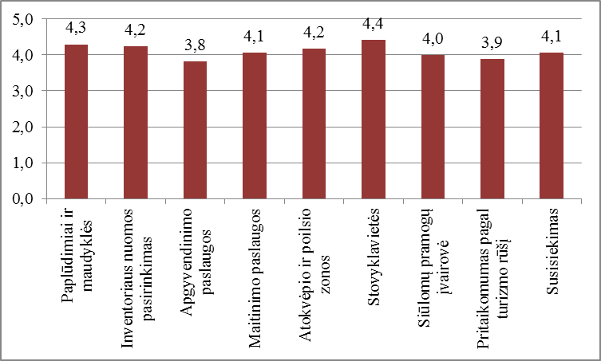

26 pav. Tobulintinų infrastruktūros elementų Vilniaus miesto ir Vilniaus rajono savivaldybėje vertinimas

Apibendrinant atliktą tyrimą nustatyta, kad Vilniaus miesto ir Vilniaus rajono savivaldybių vartotojai patraukliausia rekreacine aplinka laiko aplinką prie vandens telkinių, be to, kaip mėgstamiausia laisvalaikio aktyvaus praleidimo būdą jie nurodo keliavimą ir maudymąsi, įvairias vandens pramogas, priskiriamas vandens-sporto pramogoms. Daugumas tyrimo dalyvių nurodė, kad jie yra naudojęsi įvairiomis vandens pramogomis, didžiausia jų dalis naudojosi vandens-sporto pramogoms priskiriamomis paslaugomis. Vandens pramogos yra reikšmingos ir labai reikšmingos tyrimo dalyvių gyvenime. Tyrimo metu nustatyta, kad respondentai neišskiria konkrečios vienos ar kelių vandens-sporto turizmo veiklų iš visumos, problemiškiausiu aspektu laikoma infrastruktūra ir stovyklaviečių tinklas. Svarbiausia vandens-sporto veikla yra plaukimas, o labiausiai trūksta Lietuvoje mažai išplėtotų paslaugų, pavyzdžiui, raftingo ar banglenčių sporto paslaugų. Įvairios vandens-sporto paslaugos yra vertinamos gana blogai, tyrimo dalyviams taip pat trūksta įvairios informacijos apie šias paslaugas. Respondentai labiausiai remiasi informacija, gauta iš draugų, tačiau norėtų, kad daugiau informacijos būtų pateikiama spaudoje ir televizijos laidų metu. Renkantis paslaugas didžiausias dėmesys yra kreipiamas į kainos ir kokybės santykį, o svarbiausia užsiimant vandens-sporto turizmu yra paslaugų įvairovė ir graži aplinka bei gamtovaizdis. Siekiant pagerinti nepakankamai išvystytą infrastruktūrą, didžiausias dėmesys, anot tyrimo dalyvių, turėtų būti skiriamas stovyklavietėms ir paplūdimiams ir maudyklėms.

2.2.4. Vandens – sporto turizmo plėtros Vilniaus miesto ir Vilniaus rajono savivaldybėse galimybės: ekspertinis interviu

Siekiant išanalizuoti Vilniaus miesto ir Vilniaus rajono savivaldybėse vandens – sporto turizmo plėtros galimybes, atliktas ekspertinis interviu.
Vandens-sporto turizmo populiarinimo sąlygos. E1 ekspertas mano, kad vandens-sporto plėtojimas Vilniaus miesto ir Vilniaus rajono savivaldybėse yra neaktualus, kadangi sportas, susijęs arba priklausomas nuo vandens telkinių, yra priklausomas nuo sezoniškumo (įmanomas tik vasaros metu). Tuo tarpu E2 ekspertas teigia, kad sąlygos tokiai plėtrai yra palankios, kadangi yra gausu vandens telkinių, be to, Neryje yra atkarpų, kurios tinkamos ekstremaliam vandens-sporto turizmui vystyti. E3 ekspertas vertina sąlygas vandens-sportui plėtoti vidutiniškai, įvardindamas, kad susiduriama su problemomis dėl valstybinių įstaigų nelankstumo – jos neišduoda prašomų leidimų veiklos plėtrai. E4 ekspertas mano, kad sąlygos yra tikrai palankios ir ypač tam tinka Neries upė. Upės atkarpa tarp dviejų sostinių - Vilniaus ir Kernavės – pasižymi ypatingais kraštovaizdžiais, pakrantėse esančių gamtos ir kultūros paveldo objektų gausa, natūralia gamta bei senaisiais Panerio miškais. Atskirai E4 ekspertas mini Dūkštos upę, kurią būtų galima išskirti kaip vienintelę Lietuvoje primenančią kalnų upes. Dūkštos upėje ankstyvą pavasarį tirpstant sniegui ar kitais sezonais po itin gausių liūčių kyla trumpi, bet labai galingi potvyniai. Ypač pavasario potvynių metu tai pritraukia gausybę ekstremalaus vandens - sporto turizmo mėgėjų.
Taigi, vandens - sporto turizmo plėtros galimybes ekspertai vertina nevienodai: du iš apklaustų ekspertų mano, kad Vilniaus regione sąlygos plėtrai yra palankios, vienas – kad vidutiniškai palankios ir vienas – kad nepalankios. Nepalankių sąlygų priežastimis yra sezoniškumas ir sudėtinga leidimų gavimo procedūra.
Lankytini objektai prie vandens telkinių. Visi ekspertai teigiamai vertina lankytinų objektų naudą prie vandens telkinių Vilniaus miesto ir Vilniaus rajono savivaldybėse. E1 ekspertas mano, kad lankytini objektai prie vandens telkinių yra naudingi, ypač vasarą, kadangi žmonės gali lankyti juos ir gauti kitų, susijusių paslaugų, nenutoldami nuo vandens-sporto vietų, trasų. E2 ekspertas lankytinus objektus taip pat vertina teigiamai ir yra nuomonės, kad kuo didesnis yra jų skaičius, tuo yra geriau vystant ne tik vandens-sporto turizmą, tačiau taip pat kitas turizmo rūšis. E3 ekspertas pritaria kitiems ekspertas, kad lankytinų objektų plėtojimas yra labai naudingas, be to pabrėžia, kad Lietuvoje vandens-sporto turizmas yra pats perspektyviausias, kalbant apie aktyvaus poilsio galimybių plėtojimą. E4 ekspertas pateikia, kad, pavyzdžiui, palei Neries upę, Neries regioninio parko teritorijoje, yra kelios dešimtys kultūros paveldo vertybių – piliakalnių, pilkapynų, senovės gyvenviečių bei upės vagoje ar jos pakrantėse stūksančių mitologinių akmenų, turinčių vardus. Tai pat yra ir gamtos paveldo vertybių - atodangų, konglomeratų, senųjų šimtamečių ąžuolų. Didžioji dalis jų yra pritaikyti lankymui, nuolat prižiūrimi, šalia jų įrengta informacinė ir rekreacinė infrastruktūra. Tokių objektų gausa kitose vietovėse tikrai būtų naudinga vandens-sporto turizmo mėgėjams.
Apgyvendinimo ir maitinimo paslaugos prie vandens telkinių. Maitinimo ir apgyvendinimo paslaugos prie vandens telkinių, esančių Vilniaus regione, ekspertų yra vertinami neigiamai. E1 ekspertas nurodo, kad nėra pusiausvyros tarp maitinimo ir apgyvendinimo paslaugų kokybės ir kainos, t. y. šių paslaugų kokybė yra nepakankama palyginus su jų kainomis. E2 ekspertas mano, kad trūksta apgyvendinimo ir maitinimo paslaugas teikiančių įmonių, jis taip pat pabrėžia, kad šių paslaugų asortimentas turėtų būti kuo įvairesnis. E3 ekspertas apgyvendinimo ir maitinimo paslaugas prie vandens telkinių vertina prastai, jis pabrėžia, kad sezono metu rasti apgyvendinimo vietą prie upės Vilniaus regione yra gana sunku.
Ekspertai nurodo, kad šių paslaugų kaina neatitinka kokybės, taip pat trūksta tokių paslaugų teikėjų. Pavyzdžiui, E4 ekspertas nurodo, kad Neries regioninio parko teritorijoje, nėra apgyvendinimo paslaugas teikiančių kaimo turizmo sodybų prie Neries upės, o maitinimo paslaugas teikia vienintelė kavinė “Pušynėlis”, esanti ant Neries skardžio.
Privažiavimas prie vandens telkinių. Privažiavimo prie vandens telkinių galimybės Vilniaus miesto ir Vilniaus rajono savivaldybėse yra vertinamos įvairiai. E1 ekspertas vertina jas teigiamai, tačiau pabrėžia gamtos apsaugos poreikį, kas reiškia, jog ekspertas mano, jog negausus privažiavimų kiekis teigiamai veikia gamtą, mažiną jos užterštumą. E2 ekspertas vertina gerai tose vietose, kur yra įsikūrusios apgyvendinimo ar maitinimo įstaigos. Neigiamai privažiavimo galimybes vertina E3 ekspertas, organizuojantis vandens - sporto turizmo paslaugų teikimą. Savo nuomonę jis pagrindžia tuo, kad yra sunku gauti leidimą jų eksploatavimui, be to, infrastruktūra nėra sutvarkyta. E4 ekspertas pateikia, kad privažiavimo galimybės yra įvairios, tačiau jis pažymi, kad daugelį privažiavimų reikėtų rekonstruoti ir nuolat prižiūrėti, kas šiuo metu nėra vykdoma, todėl privažiavimo būklę jis vertina patenkinamai.
Taigi, privažiavimo prie vandens telkinių galimybės yra vertinamos vidutiniškai, pabrėžiama tai, jog nėra pakankamai išplėtota infrastruktūra, taip pat daugelis vietų reikalauja rekonstrukcijos, o privažiavimas vertinamas teigiamai tik tose vietose, kur yra įsikūrusios apgyvendinimo ir maitinimo įstaigos.
Poilsio prie vandens telkinių vietos (stovyklavietės, pliažai ir pan.). Vertinant poilsio prie vandens telkinių vietas ekspertai buvo vieningi. E1 ekspertas mano, kad labiausiai trūksta stovyklaviečių, sutvarkytų pliažų, anot jo Lietuvoje tai dar neišplėtota sritis, todėl reikėtų vadovautis kitų šalių, pavyzdžiui, Vokietijos, Kroatijos, Vengrijos, gerąja praktika. E2 ekspertas pateikia, kad trūksta bendros tvarkos, taip pat tualetų, stovyklavietėse įrengtų laužaviečių ir pavėsinių. Jis taip pat pabrėžia, kad yra didelė problema dėl šiukšlių surinkimo ir išvežimo, todėl, eksperto nuomone, pliažus reikėtų dažniau nuomoti privačiam sektoriui, kuris apmokestintų įėjimą į pliažą ir uždirbtas lėšas galėtų panaudoti taip pat aplinko tvarkymui ir kitiems dalykams. E3 ekspertas mano, kad poilsio prie vandens telkinių vietos yra labai menkai išvystytos. E4 ekspertas pateikia, kad Neries regioninio parko teritorijoje prie Neries yra įrengt 12 poilsiaviečių, skirtų trumpalaikiam poilsiui su įrengtomis pavėsinėmis, suoliukais, vietomis laužavietėms. Stovyklaviečių ir prieplaukų nėra įrengta.
Taigi, ekspertai mano, kad trūksta:
- stovyklaviečių;
- tualetų;
- sutvarkytų pliažų;
- stovyklavietėse įrengtų laužaviečių ir pavėsinių;
- prieplaukų ir pan.
Specializuotų leidinių poreikis. Trys ekspertai - E1, E2 ir E4 – pateikia, kad yra reikalingi specializuoti leidiniai, interneto svetainės apie vandens - sporto turizmą Vilniaus miesto ir Vilniaus rajono savivaldybėse, tuo tarpu E3 ekspertas mano, kad jų kiekis yra pakankamas. E1 ekspertas pateikia, kad kuo tokių leidinių skaičius yra didesnis, tuo yra geriau. E2 ekspertas taip pat mano, kad specializuoti leidiniai yra reikalingi. E4 ekspertas mano, kad informacijos sklaida būtų labai naudinga, ypač elektroninėje erdvėje.
Informacija apie vandens-sporto turizmą. Visi ekspertai pasisako, kad yra pateikiama nepakankamai informacijos apie vandens - sporto turizmą Vilniaus miesto ir Vilniaus rajono savivaldybėse įvairiose su turizmu susijusiose interneto svetainėse bei leidiniuose. E1 ekspertas mano, kad informacijos apie vandens-sporto turizmą trūksta visose informacijos šaltiniuose. Tokios pat nuomonės yra E2 ekspertas. E3 ekspertas pabrėžia, kad apie vandens-sporto turizmą įvairiose informacijos šaltiniuose yra kalbama tik reklamos, kurią užsako privačios įmonės, forma. E4 ekspertas mano, kad tokios informacijos yra nepakankamai.
Valstybinio ir privataus sektoriaus dalyvavimas plėtojant vandens-sporto turizmą. E1 ekspertas mano, kad turėtų būti organizuojami projektai, susiję su vandens-sporto turizmo vystymu. Tokiems projektas E1 ekspertas priskiria leidinių leidybą, maršrutų sudarymą, paslaugų teikimą, vandens-sporto turizmo žemėlapių sudarymą. E2 ekspertas pabrėžia valstybinio ir privataus sektoriaus bendradarbiavimo poreikį, taip pat pabrėžia, kad turėtų būti sudaromos geresnės sąlygos privačiam, ypač smulkiam, verslui, daugiau dėmesio, anot šio eksperto, turėtų būti skiriama rinkodarai. Tuo tarpu privatus sektorius turėtų, siekdamas pritraukti kuo daugiau turistų, pasiūlyti kuo įvairesnes paslaugas, t. y. plėtoti paslaugų asortimentą. E3 ekspertas mano, kad labiausiai prie vandens-sporto plėtros Vilniaus regione turėtų prisidėti savivaldybės. E4 ekspertas pabrėžia, kad prie tokios plėtros neabejotinai turėtų prisidėti abu sektoriai: valstybinis – kaip galimas maršrutų planuotojas, galimo lankytojų srautų poveikio vertintojas bei infrastruktūros kūrėjas, o privatus sektorius – kaip turizmo trasų ir maršrutų operatorius ir turizmo paslaugų teikėjas.
Taigi, atsakydami į klausimą, kaip valstybinis ir privatus sektorius turėtų prisidėti prie vandens - sporto turizmo plėtros Vilniaus regione, ekspertai pateikė tokius sprendimus:
- leisti leidinius;
- sudaryti maršrutus;
- teikti įvairesnes paslaugas;
- sudaryti žemėlapius, kuriose būtų pažymėtos įvairios vietos;
- skatinti tarpusavio bendradarbiavimą;
- valstybinis sektorius turėtų sudaryti geresnės sąlygos privačiam smulkiam verslui;
- teikti daugiau dėmesio rinkodarai;
- kurti infrastruktūrą.
Plėtotinos vandens-sporto turizmo veiklos. Ekspertų taip pat buvo prašoma pateikti, kokios vandens-sporto turizmo veiklos turėtų būti plėtojamos Vilniaus miesto ir Vilniaus rajono savivaldybėse. E1 ekspertas mano, kad turėtų būti plėtojamas kaitavimas, kadangi ši vandens-sporto šaka yra populiari įvairiose pasaulio regionuose, ypač tarp jaunimo, todėl jos plėtra galėtų pritraukti jaunų užsienio turistų į Vilniaus miestą ir Vilniaus rajoną. E2 ekspertas nurodo, kad privatus sektorius turėtų plėtoti aptarnavimo sferą. E3 ekspertas mano, kad naujų veiklų plėtoti nereikia, tačiau turėtų būti vystomas šiuo metu jau vykdomos veiklos. E4 ekspertas mano, kad turėtų būti plėtojama bendra pažintinio turizmo maršrutų sistema, sujungiant gamtos ir kultūros paveldo objektus ir jau įrengtas, pilnai funkcionuojančias pėsčiųjų ir dviračių turizmo trasas bei planuotinas vandens turizmo trasas.
Taigi, plėtotinoms veikloms, remiantis ekspertų vertinimas, gali būti priskiriamos:
- kaitavimas;
- plėtoti ir gerinti tas pačias veiklas, kurios yra siūlomos šiuo metu;
- plėtoti susijusias paslaugas, pavyzdžiui, maitinimo, apgyvendinimo ir kt.;
- bendra pažintinio turizmo maršrutų sistema, sujungiant gamtos ir kultūros paveldo objektus ir jau įrengtas, pilnai funkcionuojančias pėsčiųjų ir dviračių turizmo trasas bei planuotinas vandens turizmo trasas.
Priemonės, naudotinos populiarinant vandens-sporto turizmą. Išvardinant priemones, kurių pagalba turėtų būti populiarinamas vandens-sporto turizmas Vilniaus miesto ir Vilniaus rajono savivaldybėse ekspertai buvo skirtingų nuomonių. E1 ekspertas išvardino leidinių leidybą, maršrutų sudarymą, žemėlapių sudarymą. E2 ekspertas šių priemonių nenurodė. E3 ekspertas nurodė, kad visų pirmą reikia gerinti bendradarbiavimą tarp verslininkų ir Vilniaus miesto ir Vilniaus rajono savivaldybių, o E4 ekspertas mano, kad vienintelė priemonė – Europos Sąjungos struktūrinių fondų finansinė parama.
Apibendrinant atliktą analizę galima daryti išvadą, kad vandens-sporto turizmo populiarinimui Vilniaus miesto ir Vilniaus rajono savivaldybėse sąlygos yra palankios, kadangi yra daug vandens telkinių, kuriuose gali būti užsiima įvairia rekreacine ar poilsio veikla. Populiarinimui daugiausia trukdo sezoniškumas ir formalūs (nustatyti teisės aktais) reikalavimai teikti tokias paslaugas. Susijusios paslaugos, t. y. maitinimo ir apgyvendinimo, yra menkai išplėtotos, trūksta tokias paslaugas teikiančių įmonių, o paslaugų kaina neatitinka kokybės. Privažiavimo prie vandens telkinių galimybės yra nevienodos įvairiose vietose: vienose jos yra labai geros, kitose – trūksta išplėtotos infrastruktūros. Labiausiai trūksta stovyklaviečių, tualetų, sutvarkytų pliažų, stovyklavietėse įrengtų laužaviečių ir pavėsinių, prieplaukų ir pan. Taip pat informuotumo didinimas išlieka aktualus. Tiek valstybinis, tiek privatus sektorius, siekdami prisidėti prie vandens - sporto populiarinimo Vilniaus miesto ir Vilniaus rajono savivaldybėse turėtų skatinti tarpusavio bendradarbiavimą, sudaryti naujus maršrutus, leisti leidinius, plėtoti paslaugas ir pan.

2.3. Vandens-sporto turizmo plėtros Vilniaus miesto ir Vilniaus rajono savivaldybėse galimybės

Vandens-sporto plėtra, kaip buvo išsiaiškinta ankstesnės analizės metu, Vilniaus miesto ir Vilniaus rajono savivaldybėse išlieka nuolat aktuali. Kaip teigiama 2007-2013 m. Sanglaudos skatinimo veiksmų programoje, vienas iš svarbiausių turizmo sektoriaus vystymo tikslų yra skatinti atvykstamąjį ir vietinį turizmą. Skatinimas turėtų būti vykdomas kuriant palankesnes sąlygas tiek aktyviam poilsiui, tiek kultūriniam, tiek konferencijų turizmui. Turizmo sektoriaus plėtojimas, ypač tose vietovėse, kurios pasižymi gamtos ir kultūriniais ištekliais, sudaro galimybes efektyviau naudoti žemę, darniai vystytis, taip pat suteikia galimybes pritaikyti ir panaudoti kultūros paveldo objektus, saugomas teritorijas, siekiant patenkinti užsienio ir vietinių turistų poreikius.
Nacionalinėje turizmo plėtros 2007-2013 metų programoje yra pateikiamas, kad Lietuvoje yra silpnai išvystyta specializuoto turizmo infrastruktūra. Kalbant apie specializuotą turizmą turima omenyje golfo laukus (aikštynus), hipodromus, povandeninį turizmą, mažuosius aerodromus ir kitus panašius atvirojo tipo sportinės ir poilsinės veiklos objektus. Jų infrastruktūra tik pradėta plėtoti. Minėtoje programoje taip pat pabrėžiama, kad Lietuvos turizmo galimybės yra palankios tokiems turizmo produktams plėtoti: kultūrinėms, sveikatos, aktyvaus poilsio, dalykinio (konferencijų). Tokių turizmo produktų plėtra yra pageidaujama turistų ne tik vietiniu lygmeniu, tačiau taip pat visos Europos lygmeniu. Dėl šių priežasčių išvardintų turizmo produktų plėtojimas turi būti labiau siejamas su atskirų rinkų paklausos ypatumais – turistų poreikiais ir galimybėmis. Be to, reikėtų, geriau panaudoti turimas paslaugas ir išteklius. Viena iš turizmo patrauklumo didinimo Vilniaus regione galimybių yra vandens - sporto turizmo plėtra, kadangi atlikta vandens - sporto turizmo paslaugų teikėjų apklausa parodė, kad šios paslaugos yra labai populiarios, o jų poreikis nėra pilnai patenkinamas (Nacionalinė turizmo plėtros 2010-2013 metų programa).
Kaip yra teigiama Nacionalinėje turizmo plėtros 2010-2013 metų programoje, pagrindinė sąlyga susiformuoti paklausai šiems produktams yra patraukli viešojo turizmo infrastruktūra (turizmo trasos, takai) ir aptarnavimo paslaugos. Šios sąlygos turėtų sudarytų turistui galimybes užsiimti pageidaujama veikla tam tikroje teritorijoje. Kaip buvo išsiaiškinta teorinės Vilniaus miesto ir Vilniaus rajono vandens turizmo ir vandens - sporto turizmo esamos padėties analizės metu, dažniausiai aktyvaus poilsio produktų vartotojai yra miestų gyventojai, kurie ieško aktyvios veiklos ir mėgstamų užsiėmimų. Turizmo trasų infrastruktūros trūkumas ir nepakankama paslaugų pasiūla regionuose – tai didžiausia kliūtis, trukdanti aktyvaus poilsio produktams konkuruoti užsienio turizmo rinkose.
Kad būtų plėtojami aktyvaus poilsio produktai ir stiprinamas konkurencingumas, būtinos investicijos sukurti ar gerinti viešąją infrastruktūrą, skatinti verslininkus plėtoti reikalingas paslaugas (apgyvendinimo, maitinimo, inventoriaus nuomos, aptarnavimo ir kitas) ir užtikrinti informacijos sklaidą. Nacionalinėje turizmo plėtros 2010-2013 metų programoje pateikiama, kad svarbiausia valstybės ir savivaldybių funkcija – tinkamas planavimas ir viešosios turizmo infrastruktūros plėtra bei informacijos apie aktyvaus poilsio galimybes sklaida. Pirmi šios srities žingsniai, kaip buvo pateikta ankstesniame skyriuje, buvo padaryti Vilniaus mieste, plėtojant Neries vandens turizmo galimybes. Gamtos išteklių pritaikymas turizmo poreikiams leistų sukurti naujus ir plėtoti esamus turizmo traukos centrus, kurie pritrauktų daugiau vietos ir užsienio turistų. Vilniaus miesto ir Vilniaus rajono savivaldybėse vandens turizmo trasų plėtra leistų išvystyti įvairias veiklas, susijusias su vandeniu, ypač vandens - sporto veiklas.
Planais pagrįsta ir darnaus vystymosi principais besiremianti turizmo infrastruktūros sistema padeda užtikrinti gamtinių išteklių išsaugojimą ir tausojimą, taip pat leistų laikytis aplinkosaugos reikalavimų tiek instituciniu, tiek vartotojo lygmeniu. Tokia infrastruktūros sistema taip pat galėtų sudaryti pagrindą darniam turizmo vystymuisi. Dėl šių priežasčių tikslinga yra plėtojant gamtinį turizmą naudotis ir pritaikyti esamą Lietuvos saugomų teritorijų sistemą, taip pat kaimo regionų kultūros paveldą ir tradicijas.
Plėtojant turizmą vis dar susiduriama su įvairiomis problemomis, kurių didelė dalis yra susijusios su viešąją infrastruktūra: vandens ir dviračių turizmo trasomis, paplūdimiais, prieplaukomis, poilsio aikštelėmis, kempingais ir pan. Kita svarbi problema yra tai, kad trūkumas kultūros paveldo objektai nėra pritaikyti turistų lankymui, jie taip pat nėra įtraukti į turistines trasas (maršrutus). Reikiamos infrastruktūros trūkumas tapo akivaizdžia problema spartesniam jachtų turizmo, žiemos aktyvaus poilsio paslaugų, ekologinio (pažintinio) turizmo plėtojimui ir subalansuotam saugomų teritorijų rekreacinio potencialo panaudojimui (2007-2013 m. Sanglaudos skatinimo veiksmų programa).
Vandens - sporto turizmo plėtra, plėtojant įvairias šios srities turizmo paslaugas ir infrastruktūrą turi taip pat apimti papildančius specializuoto turizmo produktus, pavyzdžiui, teminius parkus, masinius sporto renginius, kultūrinius renginius ir pan. Išplėtota infrastruktūra leistų išvystyti vandens - sporto renginių, varžybų, organizavimą. Tai galėtų skatinti naujų turistų apsilankymą Vilniaus regione.
„Pramogų turizmo produktų plėtojimas yra viena veiksmingiausių priemonių turizmo vietovių konkurencingumui didinti, sezoniškumui mažinti, kelionės trukmei pailginti ir paslaugų verslo sąlygoms gerinti“ (Nacionalinėje turizmo plėtros 2010-2013 metų programa). Pramogų turizmo produktų populiarinimas gali būti laikomas viena iš savivaldybių (viešojo sektoriaus institucijų) ir verslo sektoriaus bendradarbiavimo ir partnerystės skatinimo priemonių.
Sezoniškumo įtakos mažinimui gali padėti intensyvi aktyvaus poilsio ir pramogų įskaitant ir sportinių, infrastruktūros plėtra. Atvykstančių ir vietinių turistų poreikių netenkina dabartinė daugiafunkcinių sporto objektų būklė ir jų skaičius. Trūksta universalių arenų daugiafunkcinių sporto kompleksų, kuriuose galėtų vykti įvairūs tarptautiniai kultūriniai, pramoginiai, sporto renginiai, parodos, mugės ir kt. (2007-2013 m. Sanglaudos skatinimo veiksmų programa).
Viena iš prioritetinių sričių yra įvairių maršrutų, skirtų vandens - sporto turizmui plėtra. Įprasta, kad didžiausią įtaką maršrutų populiarumui turi gamtos sąlygos – upės vaizdingumas, sraunumas, gamtos natūralumas ir pan., tačiau ne mažesnę įtaką maršruto pasirinkimui turi ir infrastruktūros išplėtojimas, kurį kaip svarbų maršruto pasirinkimo kriterijų minėjo 13 proc. respondentų. Įdomu, kad, respondentų nuomone, nesudėtingi maršrutai ramiose upėse arba ežeruose yra vienas iš pagrindinių maršruto patrauklumo kriterijų, kurį nurodė 9 proc. respondentų, ir analogiškai beveik tiek pat populiarūs yra sudėtingieji maršrutai, skirti labiau patyrusiems vandens turistams (12 proc. respondentų). Tokie tyrimų rezultatai pagrįsti pakankamai įvairiais vandens turizmo paslaugomis besinaudojančių asmenų poreikiais ir kriterijais ir, žinoma, iliustruoja iki šiol neišnaudojamas vandens turizmo išteklių galimybes.
Pavyzdžiui, Vilniaus rajone yra planuojama įrengti vandens trasą „Vilnia“. Vilnios upė iki šiol nebuvo efektyviai naudojama vandens - sporto turizmo plėtrai, todėl Vilniaus rajono turizmo plėtros programoje yra siūloma efektyviai panaudoti vandens turizmo plėtrai tinkamą Vilnios upę, kertančią rajoną. Vandens trasą siūloma įrengti Vilnios atkarpoje nuo Lavoriškių iki Mickūnų (21,3 km) Vilnios hidrografiniame draustinyje.
Šioje vandens trasoje turi būti:
- Įrengtos 2 prieplaukos (Mickūnuose ir Lavoriškėse);
- Įrengtas specialus kelio informacinis ženklas („Vilnios vandens trasos pradžia“) prie krašto kelio 103 ties Lavoriškėmis;
- Įrengta poilsiavietė ties santaka su Taurija;
- Sutvarkytos upės pakrantės.
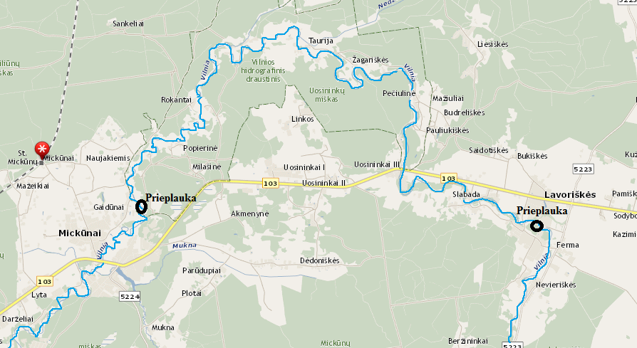

27 pav. Siūlomos įrengti prieplaukos Mickūnuose ir Lavoriškėse

Vilniaus rajono savivaldybė taip pat siekia įrengti kitas turistines trasas pavyzdžiui, Neries vandens turizmo trasos atkarpą nuo Butvydžių (pasienio su Baltarusijos Respublika) iki Pelkių (iki Širvintų r. savivaldybė ribos). Įvairių tyrimų metu taip pat buvo pabrėžiamas informacijos apie vandens turizmo trasas ir vandens - sporto galimybes trūkumas.
Aktyvaus poilsio, laisvalaikio ir sveikatos gerinimo infrastruktūros ribota plėtra, pakankamai didelė sezoniškumo įtaka turizmo sektoriui, nepakankama turizmo paslaugų ir pramogų kokybė ir ribota jų įvairovė, mažas šių paslaugų konkurencingumas yra trukdžiai, kurių pašalinimas padės užtikrinti tolesnį tolygų turizmo sektoriaus pajamų augimą (2007-2013 m. Sanglaudos skatinimo veiksmų programa).
Atlikus vandens - sporto turizmo plėtros galimybių analizę yra siūlomos tokios pagrindinės kryptys:
- padarytų vandens turizmo Vilniaus regione studijų atnaujinimas, ypatingą dėmesį atkreipiant į vandens - sporto turizmo plėtrą;
- vandens turizmo trasų tolesnė plėtra, išskiriant vandens - sporto turizmui tinkamas vandens turizmo trasas;
- vandens turizmo trasų aplinkos (krantų, kraštovaizdžio, privažiavimo ir pan.) infrastruktūros tolesnė plėtra, padėsiančią užsiimti vandens - sporto turizmu;
- susijusių arba papildančių vandens - sporto turizmą paslaugų plėtros prie vandens - sporto turizmo vietų (pavyzdžiui, maitinimo įstaigų, apgyvendinimo ir pan.) vystymas;
- informacijos sistemos, kuri suteiktų turistams visą reikalingą medžiagą apie vandens trasas ir galimybes užsiimti vandens - sporto turizmu, kūrimas;
- vandens - sporto turizmo paslaugų įvairovės didinimas.

IŠVADOS

1. Atlikus vandens – sporto turizmo teorinę analizę, nustatyta, kad:
- vandens - sporto turizmas gali būti apibūdintas kaip poilsis, kurio tikslas yra vandens sportas ir todėl kelionės tikslinė vieta arba poilsio vieta randasi vandenyje arba prie vandens ir yra nutolusi nuo gyvenamosios vietos;
- vandens sporto turizmo infrastruktūrą sudaro gamtos ištekliai, paslaugos, pramogos, transportas, pastatyti įrenginiai, apgyvendinimas, paveldas, pastatyti patogumai, organizacijos;
- vandens - sporto turizmas pasižymi tiek vandens turizmo, tiek sporto turizmo savybėmis ir apjungia svarbiausias iš jų: jo pagrindą sudaro vandens ištekliai, kurie yra skirstomi į vidaus (pavyzdžiui, upės, ežerai, kanalai) ir išorės (pavyzdžiui, jūros, vandenynai); jis pasižymi veiklomis, kurios priklauso nuo vandens arba yra susijusios su vandeniu; gali būti kelių rūšių, t. y. užsiimant sporto veikla arba stebint sporto veiklą;
- vandens - sporto turizmas gali būti traktuojamas kaip vienas iš vandens turizmo patrauklumą didinančių veiksnių arba kaip viena iš vandens turizmo teikiamų paslaugų;
- vandens-sporto turizmas gali būti siejamas su nuotykiniu turizmu arba aktyviu poilsiu.
- vandens - sporto turizmas daro teigiamą įtaką ekonomikos plėtrai: papildomų darbo vietų kūrimas, pajamų padidėjimas, infrastruktūros plėtra, sveikatos ir saugumo būklės gerinimas, estetinių standartų padidinimas ir pan.
- vandens - sporto turizmas daro teigiamą įtaką tvarumo vystymui: tvarumo principų žinių plėtra, tvarumo švietimas, reguliavimo ir valdymo praktikos plėtra, vandens kokybės propagavimas, aplinkos klausimų politizavimas, elgesio kodeksai, išsaugojimo vertės būtinybės pojūčio padidinimas ir pan.
- vandens - sporto turizmas daro neigiamą poveikį aplinkai: didina vandens telkinių užterštumą, mažina biologinę įvairovę, skatina ekosistemų pokyčius, mažina paplūdimius, ir pan.
2. Išanalizavus vandens - sporto turizmo situaciją Vilniaus miesto ir Vilniaus rajono savivaldybėse, nustatyta, kad:
- šiame regione prioritetas yra teikiamas kultūrinio, dalykinio (konferencijų), sveikatos bei aktyvaus poilsio turizmo plėtrai.
- šiame regione vandens ištekliai nėra pakankamai išnaudojami vandens - sporto turizmo plėtrai;
- šiame regione yra gausu upių, ežerų ir kitokių tvenkinių, kurie sudaro palankę bazę vandens - sporto turizmo plėtrai;
3. Išanalizavus respondentų nuomonę apie vandens – sporto turizmo situaciją Vilniaus miesto ir Vilniaus rajono savivaldybėse, nustatyta, kad:
- vandens pramogos gyventojų gyvenime yra reikšmingos, didelė dalis gyventojų yra išbandę įvairias vandens pramogas, tačiau nėra paslaugų, kurios aiškiai būtų išskiriamos iš kitų, kas reiškia, jog tarp jų vartotojų nėra susiformavusių konkrečių vandens pramogų vartojimo įpročių, t. y. šios rūšies pramogų vartojimas vystosi; gyventojai nesureikšmina tam tikrų konkrečių vandens pramogų, nors teigia, kad jos yra reikšmingos;
- problemiškiausia vandens pramogų sritimi yra laikomas infrastruktūros išplėtojimo lygis ir stovyklaviečių kiekis; daugiausia dėmesio tobulinant infrastruktūrą turėtų būti skiriama stovyklavietėms, paplūdimiams ir maudykloms, taip pat inventoriaus nuomai ir atokvėpio ir poilsio zonoms;
- gyventojams labiausiai trūksta mažai Lietuvoje išplėtotų vandens-sporto paslaugų, tarp jų raftingo, burlenčių sporto ir buriavimo ant ledo, o svarbiausia užsiimant vandens-sporto turizmu yra būtent paslaugų įvairovė; esamų vandens-sporto paslaugų kokybė yra vertinama blogai;
- gyventojams trūksta informacijos apie įmones, teikiančias vandens-sporto turizmo paslaugas, taip pat informacijos apie maršrutus ir vandens pramogų vietų ženklinimo, daugiausia informacijos yra semiamasi iš draugų, tačiau yra poreikis gauti daugiau informacijos spaudoje ir televizijos laidų metu;
- labai svarbus aspektas, renkantis vandens-sporto pramogas gyventojams yra kaina, tačiau taip pat kokybė ir paslaugų teikimo profesionalumas.
4. Atlikus vandens - sporto turizmo plėtros galimybių Vilniaus miesto ir Vilniaus rajono savivaldybėse ekspertinio interviu analizę, nustatyta, kad:
- vandens - sporto turizmo plėtros galimybės gali būti vertinamos kaip vidutiniškai palankios, kadangi Vilniaus regionas pasižymi dideliu sezoniškumu, be to yra sudėtinga leidimų teikti paslaugas gavimo procedūra;
- lankytini objektai prie vandens telkinių yra labai reikšmingi vystant vandens-sporto turizmą, todėl kuo jų skaičius yra didesnis, tuo yra geriau siekiant išplėtoti šią turizmo rūšį;
- apgyvendinimo ir maitinimo paslaugos prie vandens telkinių vertinamos neigiamai dėl kokybės ir kainos neatitikimo, taip pat tokių paslaugų trūkumo;
- privažiavimo prie vandens telkinių galimybės yra vertinamos vidutiniškai, pabrėžiama tai, jog nėra pakankamai išplėtota infrastruktūra, taip pat daugelis vietų reikalauja rekonstrukcijos, privažiavimas vertinamas teigiamai tik tose vietose, kur yra įsikūrusios apgyvendinimo ir maitinimo įstaigos;
- trūksta tokių poilsio prie vandens telkinių objektų: stovyklaviečių, tualetų, sutvarkytų pliažų, stovyklavietėse įrengtų laužaviečių ir pavėsinių, prieplaukų ir pan.
- trūksta specializuotų leidinių ir kitokiu būdu pateikiamos informacijos apie vandens-sporto turizmo paslauga, susijusias paslaugas, maršrutus ir trasas, privažiavimo galimybes;
- valstybinis ir privatus sektorius turėtų siekti glaudesnio bendradarbiavimo, turėtų būti sudaromos geresnės sąlygos privačiam, ypač smulkiam, verslui veikti vandens-sporto turizmo srityje; valstybinis sektorius turėtų prisidėti prie vandens-sporto turizmoplėtros kaip galimas maršrutų planuotojas, galimo lankytojų srautų poveikio vertintojas bei infrastruktūros kūrėjas, o privatus sektorius – kaip turizmo trasų ir maršrutų operatorius ir turizmo paslaugų teikėjas;
- plėtotinoms vandens-sporto turizmo paslaugoms priskiriamos: kaitavimas, esamų paslaugų vystymas, susijusių paslaugų vystymas, bendra pažintinių turizmo maršrutų sistema;
- priemonėms, naudotinoms plėtojant vandens-sporto turizmą, priskiriamos: leidinių leidyba, maršrutų sudarymas, žemėlapių sudarymas, bendradarbiavimo tarp savivaldybių ir verslo skatinimas, Europos Sąjungos struktūrinių fondų finansinė parama.

SIŪLYMAI

Atlikus vandens - sporto turizmo Vilniaus mieste ir Vilniaus rajono savivaldybėse išsamią analizę yra siūlomos tokios plėtros galimybės:
- Viešojo sektoriaus atsakingoms institucijoms (Vilniaus miesto ir Vilniaus rajono savivaldybėms, Valstybiniam turizmo departamentui prie LR Ūkio ministerijos,):
- atnaujinti (papildant aktualiais duomenimis) padarytas vandens turizmo Vilniaus regione studijas, ypatingą dėmesį atkreipiant į vandens - sporto turizmo plėtrą;
- tęsti vandens turizmo trasų plėtrą, išskiriant vandens - sporto turizmui tinkamas vandens turizmo trasas;
- tęsti vandens turizmo trasų aplinkos (krantų, kraštovaizdžio, privažiavimo ir pan.) infrastruktūros plėtrą, padėsiančią užsiimti vandens - sporto turizmu;
- vystyti susijusių arba papildančių vandens - sporto turizmą paslaugų plėtrą prie vandens - sporto turizmo vietų (pavyzdžiui, maitinimo įstaigų, apgyvendinimo ir pan.);
- sukurti informacijos sistemą, kuri suteiktų turistams visą reikalingą medžiagą apie vandens trasas ir galimybes užsiimti vandens - sporto turizmu;
- plėtoti vandens - sporto turizmo paslaugų įvairovę.
- Privataus sektoriaus įmonėms:
- vystyti susijusių arba papildančių vandens - sporto turizmą paslaugų plėtrą prie vandens - sporto turizmo vietų (pavyzdžiui, maitinimo įstaigų, apgyvendinimo ir pan.);
- sukurti informacijos sistemą, kuri suteiktų turistams visą reikalingą medžiagą apie vandens trasas ir galimybes užsiimti vandens - sporto turizmu;
- plėtoti vandens - sporto turizmo paslaugų įvairovę ir jų kokybę;
- remiant vandens-sporto paslaugas, pabrėžti kainos ir kokybės tinkamą santykį, taip pat paslaugų teikimo kokybiškumą ir profesionalumą.

Mikoliūnaitė L. Vandens-sporto turizmo plėtros galimybės Vilniaus miesto ir Vilniaus rajono savivaldybėse / Tarptautinio turizmo administravimo magistro darbas. Vadovė doc. dr. Brigita Žuromskaitė. – Vilnius: Mykolo Riomerio universitetas, Politikos ir vadybos fakultetas, 2013. – 88 p.

ANOTACIJA

Magistro baigiamajame darbe išanalizuotos ir įvertintos vandens-sporto turizmo plėtros Vilniaus miesto ir Vilniaus rajono savivaldybėse galimybės. Pirmoje darbo dalyje teoriniu aspektu yra tiriamas vandens ir sporto turizmas, pateikiamas vandens-sporto turizmo apibūdinimas ir jo poveikis ekonomikai ir aplinkai. Antroje darbo dalyje yra parenkama ir pateikiama empirinių tyrimų metodika, pateikiami ir aptariami empirinių tyrimų: statistinių duomenų ir dokumentų analizės, vartotojų anketinės apklausos ir ekspertų interviu rezultatai. Antros dalies pabaigoje, remiantis teorine analize ir empiriniais tyrimais, yra apibendrinamos ir apibūdinamos vandens-sporto plėtros galimybės Vilniaus miesto ir Vilniaus rajono savivaldybėse. Darbo pabaigoje pateikiami pasiūlymai viešojo ir privataus sektoriaus organizacijoms.

Raktiniai žodžiai: vandens turizmas, sporto turizmas, vandens pramogos, vandens-sporto turizmas, turizmo plėtros galimybės

Mikoliūnaitė L. Water-sports tourism development opportunities in the municipalities of Vilnius city and Vilnius disctrict / International tourism management master thesis. Supervisor doc. dr. Brigita Žuromskaitė. – Vilnius: Mykolas Riomeris University. Faculty of Politics and Management, 2013. – 88 p.

ANNOTATION

In master thesis are analysed and evaluated the opportunities of water-sports tourism development in the municipalities of Vilnius city and Vilnius district. The first of this thesis analyses the theoretical aspect of water and sport tourism, takes the characteristics of water-sports tourism and analyses its impact on economy and environment. In the second part of the thesis are selected the methods of empirical research, the results of empirical research (statistical data and document analysis, consumer questionnaire, expert interview) are presented and discussed. At the end of the second part, on the basis of theoretical analysis and empirical studies, are summarized and described the opportunities of water-sports development in the municipalities of Vilnius city and Vilnius district. At the end of the thesis are presented proposals for public and private sector organizations.

Key Words: water tourism, sport tourism, water-sports tourism, tourism development opportunities.

Mikoliūnaitė L. Vandens-sporto turizmo plėtros galimybės Vilniaus miesto ir Vilniaus rajono savivaldybėse / Tarptautinio turizmo administravimo magistro darbas. Vadovė doc. dr. Brigita Žuromskaitė. – Vilnius: Mykolo Riomerio universitetas, Politikos ir vadybos fakultetas, 2013. – 88 p.

SANTRAUKA

Vandens telkiniai vaidino labai svarbų vaidmenį plėtojant vietinį ir tarptautinį turizmą. Vandens - sporto turizmas yra įvairių turizmo sričių: sporto turizmo, vandens turizmo, aktyvaus poilsio turizmo integracija, o jo pagrindą sudaro veikla prie vandens telkinių arba vandenyje. Vandens - sporto turizmas atvėrė naujas poilsio galimybes įvairiose šalyse, regionuose, tačiau daugelyje iš jų nėra pilnai išnaudojamas ir išvystytas. Darbe yra iškeliama problema – Vilniaus miesto ir Vilniaus rajono savivaldybėse yra nepakankamai išplėtotas vandens-sporto turizmas, tai pasireiškia informacijos apie vandens-sporto turizmo galimybių, trasų žemėlapių, paslaugų aprašų, vietovių aprašų, susijusių paslaugų pristatymo trūkumu. Prie vandens telkinių menkai išplėtotos: maitinimo, apgyvendinimo, papildomų pramogų ir kitos paslaugos, nepakankamai išplėtota infrastruktūra (prieplaukos, trasų ženklinimas ir kt.), trūksta vandens-sporto turizmo išteklių, galimybių studijų ir analizių. Darbo objektas yra Vandens - sporto turizmo plėtra Vilniaus miesto ir Vilniaus rajono savivaldybių teritorijoje. Darbo tikslas yra atskleisti vandens - sporto turizmo populiarinimo galimybes Vilniaus miesto ir Vilniaus rajono savivaldybių teritorijoje. Siekiant išspręsti iškeltą problemą ir įgyvendinti užsibrėžtą tikslą darbe yra iškelti tokie uždaviniai: atlikti vandens - sporto turizmo teorinę analizę; išanalizuoti vandens – sporto turizmo esamą padėtį Vilniaus miesto ir Vilniaus rajono savivaldybėse; išanalizuoti vartotojų nuomonę apie vandens – sporto turizmo situaciją Vilniaus miesto ir Vilniaus rajono savivaldybėse; nustatyti Vilniaus miesto ir Vilniaus rajono savivaldybėse vandens - sporto turizmo plėtros galimybes. Tyrimo metodika: mokslinės literatūros analizė ir apibendrinimas, statistinių duomenų analizė, strateginių planavimo dokumentų ir teisės aktų analizė, anketinė apklausa – kiekybinis metodas, ekspertinis interviu – kokybinis metodas. Atlikus išsamią teorinę ir praktinę analizę, darbe yra siūlomos vandens - sporto turizmo plėtros Vilniaus miesto ir Vilniaus rajono savivaldybėse galimybės: infrastruktūros plėtra, paslaugų asortimento ir kokybės plėtra, duomenų apie šią turizmo rūšį atnaujinimas ir informacijos kiekio didinimas. Pirma darbo dalis skirta teorinei vandens - sporto turizmo analizei. Joje analizuojamas vandens turizmas ir jo pagrindinės savybės, atliekama sporto turizmo charakteristika, analizuojamas vandens - sporto turizmas ir jo įtaka ekonomikai ir aplinkai. Antroje darbo dalyje atliekamas vandens - sporto turizmo esamos padėties tyrimas, vandens - sporto turizmo plėtros Vilniaus miesto ir Vilniaus rajono savivaldybėse galimybių tyrimas.
Mikoliūnaitė L. Water-sports tourism development opportunities in the municipalities of Vilnius city and Vilnius disctrict / International tourism management master thesis. Supervisor doc. dr. Brigita Žuromskaitė. – Vilnius: Mykolas Riomeris University. Faculty of Politics and Management, 2013. – 88 p.

SUMMARY

Water played a very important role in the development of domestic and international tourism. Water-sport tourism shows the integration of different tourism niches such sport tourism, water tourism, recreational tourism, adventure tourism, and its activity based on water. Water-sport tourism open new recreation opportunities in various countries, regions, but most of these opportunities are not fully exhausted. This thesis examines the problem – water-sports tourism in the municipalities of Vilnius city and Vilnius district is not sufficient developed, it is illustrated by lack of information about water-sports tourism opportunities, trail maps, service descriptions, location description, related services. Insufficiently are developed food services, accommodation services, entertainment and other additional services, as well as underdeveloped infrastructure of water-sports tourism (piers, trail markings, etc.), is lack of water-sports tourism resources, studies and analyses. The main object of this thesis is the development of water-sport tourism in the municipalities of Vilnius city and Vilnius district. The goal of this thesis is to reveal the water-sports tourism promotion opportunities in the municipalities of Vilnius city and Vilnius district. Objectives of this thesis are to carry out a water-sports tourism theoretical analysis; to analyse the current situation of water-sports tourism in the municipalities of Vilnius city and Vilnius district; to analyse the customer attitude on water-sports tourism in the municipalities of Vilnius city and Vilnius district; to determine the opportunities of the development of water-sport tourism in in the municipalities of Vilnius city and Vilnius district. The methods of study are literature review, analysis and summary; statistical data analysis, aggregation and representation; analysis of strategic planning documents and other documents, questionnaire – quantitative method, expert interviews – qualitative method. This thesis analyses the opportunities to develop the water-sport tourism in the municipalities of Vilnius city and Vilnius district, this are development of water-sport tourism infrastructure, water-sport services assortment and quality, and more information about water-sport tourism. This thesis includes two parts. The first part characterizes the water tourism, sport tourism, water-sport tourism and the opportunities to develop water-sport tourism. The second part analyse the actual situation of water-sport tourism in the municipalities of Vilnius city and Vilnius district, determine the main problems and the opportunities to develop water-sport tourism in the municipalities of Vilnius city and Vilnius district.

LITERATŪROS SĄRAŠAS

Teisės aktai:
- Europos Sąjungos Baltijos jūros regiono strategija ir makroregionų vaidmuo būsimojoje sanglaudos politikoje [PDF HTML kopija]. http://eur-lex.europa.eu/LexUriServ/LexUriServ.do?uri=OJ:C:2011:351E:0001:0008:LT:PDF [žiūrėta 2013 04 15]
- Kupiškio rajono (Lietauva) ir rezeknės rajono (Latvija) vandens turizmo plėtros strategija. INTERREG III A kaimynystės programos tarp Latvijos, Lietuvos ir Baltarusijos projektas Nr. SIV-094 „Sustainable water tourism development in Kupiskis (Lithuania) and Rezekne (Latvia) regions/ WATER–TOUR”. http://kupiskis.lt/lt/veikla/planavimo-dokumentai/vandens-turizmo-pletros-strategija.html [žiūrėta 2012 11 28]
- Lietuvos Respublikos Vyriausybės nutarimas „Dėl valstybinės reikšmės vidaus vandens telkinių sąrašo ir jų plotų patvirtinimo“. http://www3.lrs.lt/pls/inter3/dokpaieska.showdoc_l?p_id=378765 [žiūrėta 2012 10 17]
- Nacionalinė turizmo plėtros programa 2007-2013 m.
- Nacionalinių vandens turizmo trasų specialusis planas [PDF HTML kopija]. http://www.ukmin.lt/uploads/documents/imported/lt/veikla/veiklos_sritys/turizmas/aktai/vandens%20turizmo%20aiskinamasis-sprendiniai.pdf [žiūrėta 2012 11 28]
- Nacionalinių vandens turizmo trasų specialusis planas. 2005 [PDF HTML kopija]. http://www.ukmin.lt/uploads/documents/imported/lt/veikla/veiklos_sritys/turizmas/aktai/vandens%20turizmo%20aiskinamasis-sprendiniai.pdf [žiūrėta 2012 10 17]
- Nacionalinių vandens turizmo trasų specialusis planas. Koncepcija. 2008 [PDF HTML kopija]. http://www.tourism.lt/lt/dokumentai/Vandens%20turizmas/ataskaita_koncepcija_02_01.pdf [žiūrėta 2012 10 17]
- Turistų lankomiausias žemynas – Europa. Nauja turizmo politika [PDF HTML kopija]. http://ec.europa.eu/enterprise/sectors/tourism/files/communications/communication2010_lt.pdf [žiūrėta 2012 11 28]
- Vidaus vandens kelio Neries upe nuo Verkių regioninio parko iki Lazdynų tilto [PDF HTML kopija]. http://www.vilnius.lt/index.php?3992010732 [žiūrėta 2012 10 17]
- Vilniaus rajono savivaldybės turizmo plėtros strategija.

Studijos:
- Aktyvaus žiemos poilsio infrastruktūros plėtros studija. VšĮ Turizmo plėtros institutas, Vilnius, 2008, 77 p. [PDF HTML kopija]. http://www.tourism.lt/mt_studijos/Aktyvaus%20ziemos%20poilsio%20infrastrukturos%20pletros%20studija_TPI.pdf [žiūrėta 2012 11 26]
- Aplinkosaugos sąlygų plaukioti plaukiojimo priemonėmis vandens telkiniuose įvertinimas ir aplinkosauginių kriterijų parengimas [PDF HTML kopija]. http://vanduo.gamta.lt/files/SPP_galutine_atsakaita_-_2012-06-07_FINAL.pdf [žiūrėta 2013 04 15]
- Lietuvos turizmo potencialo įvertinimo, nustatant didžiausias turistinės traukos vietoves ir jų panaudojimo prioritetus, studija, 2011.
- Lietuvos turizmo traukos vietovė 2010 m. Darnusis vandens turizmas [PDF HTML kopija]. http://www.tourism.lt/eden-2011/bylos/pdf/2010/lankstukas.pdf [žiūrėta 2012 11 26]
- Lietuvos vandens turizmo paslaugų tiekėjų apklausa [PDF HTML kopija]. http://www.tourism.lt/lt/dokumentai/Vandens%20turizmas/priedas_anketinis_tyrimas.pdf [žiūrėta 2012 11 26]
- Pajūrio vandens turizmo infrastruktūros ir pramogų plėtros galimybių studija [PDF HTML kopija]. http://www.tourism.lt/nsv/index_turizmo_projektai.html [žiūrėta 2013 02 13]
- Pietų Lietuvos vandens turizmo plėtros galimybių studija [PDF HTML kopija]. http://www.tourism.lt/lt/projektai/PL_galimybiu_st.pdf [žiūrėta 2012 11 22]
- Rytų Lietuvos vandens turizmo plėtros galimybių studija [PDF HTML kopija]. http://www.tourism.lt/lt/projektai/RL_vandens_tur.pdf [žiūrėta 2013 05 19]
- Vandens turistų apklausos rezultatai. Lietuvos turizmo statistika 2007 [PDF HTML kopija]. http://www.tourism.lt/upload/VTD%20statistika%202007_2.pdf [žiūrėta 2013 07 21]

Knygos:
- Anderson S. C., Tabb B. Water, Leisure and Culture – European Historical Perspectives. – New York: Berg, 2002. – 256 p. – ISBN 1-85973-535-5
- Bartoluci M. Ekonomika i menadzment sporta. – Zagreb: Informator, 2003.
- Buckley R. Adventure tourism. – Wallingofrd: CABI, 2006. – 515 p. – ISBN 978-1-84593-122-3
- Chon K. S., Hudson S. Sport and Adventure Tourism. – New York: The Haworth Press, 2003. – 354 p. – ISBN 0-7890-1275-8
- Cooper Ch. Tourism: principles and practice. – Harlow: Prentice Hall, 2008. – 704 p. – ISBN 978-0-273-71126-1
- Hall C. M., Harkonen T. Lake Tourism. – Channel View Publications, 2006. – 235 p. – ISBN 1-84541-041-6
- Hinch T., Higham J. Sport Tourism Development. 2nd edition. – Channel View Publications, 2011. – 258 p. – ISBN 978-1-84541-195-4
- Introduction to Recreation and Lesuire. – Human Kinetics, 2005. – 427 p. – ISBN 0-7360-5781
- Jennings G. Water-Based Tourism, Sport, Leisure, and Recreation Experiences. – Burlington: Elsevier, 2007. – 260 p. – ISBN 978-0-7506-6181-2
- Jennings G. Water-Based Tourism, Sport, Leisure, and Recreation Experiences. – Burlington: Elsevier, 2012. – 320 p. – ISBN 978-0-7506-6181-2
- Keller P. Sport & tourism: Introductory Report. World Conference on Sport and Tourism. – Madrid: WTO, 2002.
- Pigram J., Jenkins J. M. Outdoor Recreation Management. – New York: Routledge, 2006. – 426 p. – ISBN 0-415-36540-6
- Prideuax B., Cooper M. River Tourism. – Wallingford: CABI, 2009. – 288 p. – ISBN 978-1-84593-468-2
- Ritchie B. W., Adair D. Sport Tourism: Interrelationships, Impacts and Issues. – Clevedon: Channel View Publications, 2004. – 302 p. – ISBN 1-873150-66-0
- Sharma K. K. World Tourism Today. – Sarup and Sons, 2004. – 225 p.
- Standeven J., De Knop P. Sport Tourism. – Champaign: Human Kinetics, 1999. – 367 p. – ISBN 0-87322-853-7
- Tidikis R. Socialinių mokslų tyrimų metodologija. – Vilnius, Lietuvos teisės universitetas, 2003. – 627 p. – ISBN 9955-563-26-5.
- Walmsley D. Sports Tourism: Strategies for Successful Development. – Sport Business Group, 2008.
- Weed M., Bull Ch. Sport Tourism: Participants, Policy and Providers. – Oxford: Elsevier, 2009. – 351 p. – ISBN 978-0-7506-8375-3
- Williams S. Tourism and Recreation. – Harlow: Prentice Hall, 2003. 211 p. – ISBN 0 582 32026 7

Straipsniai:
- Damulienė A. Lietuvos turizmo infrastruktūra: teorinis ir praktinis aspektai // Organizacijų vadyba: sisteminiai tyrimai, 2003, Nr. 26.
- Peric M. Sports tourism and system of experience // Tourism and Hospitality Management, 2010, Vol. 16, No. 2, p. 197-206
- Švagždienė B., Jasinskas E., Fominienė V. B., Mikalauskas R. The Situation of Learning and Prospects for Improvement in a Tourism Organization // Inžinerinė ekonomika, 2013, 24 (1), p. 126-134.
- Waesche H., Woll A. Regional Sports Tourism Networks: A Conceptual Framework // Journal of Sport and Tourism, 2011, 15, 3, p. 191-214

Internetiniai šaltiniai:
- Sustainable Coastal Tourism. – UNEP, 2009 [PDF HTML kopija]. http://www.unep.fr/shared/publications/pdf/DTIx1091xPA-SustainableCoastalTourism-Planning.pdf [žiūrėta 2012 11 28]
- Veinhardt J., Kigaitė K. Turizmo paslaugų kokybės sistemos teorinė apžvalga ir problematika [PDF HTML kopija]. http://www.ebiblioteka.lt/resursai/Konferencijos/VLVK_051028/4%20sekcija/IV06_Vveinhardt.pdf [žiūrėta 2013 07 28]

PRIEDAI

1 Priedas

Anketa. Vandens turizmo paslaugų vartotojų poreikių Vilniaus mieste ir Vilniaus rajono savivaldybėse analizė

1. Jūsų lytis
□ Vyras
□ Moteris

2. Jūsų amžius
□ Iki 20
□ 20-25
□ 26-35
□ 36-50
□ 51 ir daugiau

3. Jūsų mėnesio pajamos:
□ Iki 1000 litų
□ 1001-1500 litų
□ 1501-2000 litų
□ 2001-2500 litų
□ 2500 litų ir daugiau

4. Nurodykite kokia rekreacinė aplinka Jums yra patraukliausia
□ Pajūris
□ Ežerų ar upių pakrantės
□ Poilsio kompleksas
□ Sporto kompleksas
□ Pramogų kompleksas

5. Nurodykite koks yra Jūsų mėgstamiausias aktyvus laisvalaikio praleidimo būdas turistinės kelionės metu. (Galite nurodyti kelis variantus)
□ Plaukiojimas valtimi
□ Žvejyba
□ Uogavimas, grybavimas
□ Keliavimas
□ Maudymasis
□ Plaukiojimas baidarėmis
□ Nardymas
□ Kitos sausumos pramogos (dviratis, lauko tenisas, krepšinis, futbolas, pasivažinėjimas keturačiu, džipu ir pan.)
□ Kitos vandens pramogos ( pvz. slidės, sumo, bananas, ratai, pasiplaukiojimas kateriu, vandens dviratis, kanoja, burlentė ir pan.)

6. Nurodykite kokiomis vandens turizmo paslaugomis esate naudojęsis (-usi) upėse ir ežeruose? (Galite nurodyti kelis variantus)
□ Laivu
□ Baidare
□ Burlente
□ Vandens motociklu
□ Vandens dviračiu
□ Baidare
□ Žvejyba
□ Vandens augmenijos stebėjimas
□ Vandens paukščių stebėjimas
□ Pirčių ant vandens paslaugomis
□ Slydinėjimas ant vandens (slidėmis)
□ Vandens pramogos (jėgos aitvarai, vandens lovos, foteliukai, bananai ar ratai)
□ Kita

7. Vandens turizmo pramogos mano gyvenime yra:
□ Visiškai nereikšmingos
□ Nereikšmingos
□ Nei reikšmingos, nei nereikšmingos
□ Reikšmingos
□ Labai reikšmingos

8. Įvertinkite pateiktas vandens pramogas pagal svarbą Jūsų gyvenime
 | Visiškai nesvarbu | Nesvarbu | Nei svarbu nei nesvarbu | Svarbu | Labai svarbu
Laivas
Baidarė
Burlentė
Vandens motociklas
Vandens dviratis
Baidarė
Žvejyba
Vandens augmenijos stebėjimas
Vandens paukščių stebėjimas
Pirčių ant vandens paslaugos
Slydinėjimas ant vandens (slidėmis)
Vandens pramogos (jėgos aitvarai, vandens lovos, foteliukai, bananai ar ratai)

9. Ką manote apie vandens pramogas Vilniaus miesto ir Vilniaus rajono savivaldybėse?
 | Labai blogai | Blogai | Patenkinamai | Gerai | Labai Gerai
Paslaugos atitinka mano lūkesčius
Infrastruktūra išplėtota
Trasos įdomios
Stovyklaviečių kiekis yra pakankamas
Privažiavimas prie vandens telkinių yra geras
Papildomos paslaugos (maitinimo, apgyvendinimo) yra išplėtotos
Paslaugų kaina yra prieinama

10. Įvertinkite, kurios vandens-sporto turizmo paslaugos Jums yra svarbiausios
 | Visiškai nesvarbu | Nesvarbu | Nei svarbu nei nesvarbu | Svarbu | Labai svarbu
Akademinis irklavimas
Baidarių ir kanojų irklavimas
Banglenčių sportas
Irklavimas kanų
Nusileidimas plaustais
Plaukimas
Nardymas
Buriavimas ant ledo
Buriavimas
Burlenčių sportas
Kanupolas
Povandeninis regbis
Raftingas
Sinchroninis plaukimas
Šuoliai į vandenį
Vandens slidės
Vandensvydis

11. Nurodykite kokių vandens-sporto paslaugų, Jūsų manymu, trūksta Vilniaus miesto ir Vilniaus rajono savivaldybėse. (Galite nurodyti kelis variantus)
□ Vandensvydis
□ Akademinis irklavimas
□ Baidarių ir kanojų irklavimas
□ Banglenčių sportas
□ Irklavimas kanų
□ Nusileidimas plaustais
□ Plaukimas
□ Nardymas
□ Buriavimas ant ledo
□ Buriavimas
□ Burlenčių sportas
□ Povandeninis regbis
□ Raftingas
□ Sinchroninis plaukimas
□ Šuoliai į vandenį
□ Vandens slidės

12. Įvertinkite teikiamų vandens-sporto paslaugų Vilniaus mieste ir Vilniaus rajono savivaldybėse kokybę.

 | Visiškai nekokybiška | Nekokybiška | Nei kokybiška nei nekokybiška | Kokybiška | Labai kokybiška
Akademinis irklavimas
Baidarių ir kanojų irklavimas
Banglenčių sportas
Irklavimas kanų
Nusileidimas plaustais
Plaukimas
Nardymas
Buriavimas ant ledo
Buriavimas
Burlenčių sportas
Povandeninis regbis
Raftingas
Sinchroninis plaukimas
Šuoliai į vandenį
Vandens slidės
Vandensvydis

13. Įvertinkite teiginius:
 | Labai mažai | Mažai | Nei mažai nei nemažai | Daug | Labai daug
Informacija apie Vilniaus mieste ir Vilniaus rajono savivaldybėse vandens turizmo paslaugas teikiančias įmones
Informacija apie vandens pramogų maršrutus
Vandens pramogų ženklinimas

14. Nurodykite kur daugiausiai informacijos randate apie Vilniaus mieste ir Vilniaus rajono savivaldybėse teikiamas vandens-sporto turizmo paslaugas? (Galite nurodyti kelis variantus)
□ Internete
□ Televizijos laidų metu
□ Spaudoje
□ Radijo transliacijų metu
□ Iš draugų rekomendacijų
□ Kita

15. Nurodykite kokiu būdu norėtumėte gauti informaciją apie Vilniaus mieste ir Vilniaus rajono savivaldybėse teikiamas vandens-sporto turizmo paslaugas? (Galite nurodyti kelis variantus)
□ Internete
□ Televizijos laidų metu
□ Spaudoje
□ Radijo transliacijų metu
□ Iš draugų rekomendacijų
□ Kita

16. Nurodykite į kokius kriterijus atsižvelgiate pasirinkdami tam tikrą vandens-sporto turizmo rūšį:
□ Į kainą
□ Į kainos ir kokybės santykį
□ Į kokybiškumą ir profesionalumą
□ Į draugų ar pažįstamų rekomendacijas
□ Į reklamą

17. Įvertinkite, kas Jums yra svarbiausia užsiimant vandens-sporto turizmu
 | Visiškai nesvarbu | Nesvarbu | Nei svarbu nei nesvarbu | Svarbu | Labai svarbu
Graži aplinka, gamtovaizdis
Siūlomų paslaugų įvairovė
Galimybė išsinuomoti reikalingą inventorių
Vandens kokybė
Vandens telkinio rūšis

18. Įvertinkite, ar Jūsų manymu Vilniaus mieste ir Vilniaus rajono savivaldybėse yra išvystyta infrastruktūra?
□ Taip
□ Ne

19. Įvertinkite pateikiamus infrastruktūros kriterijus, kuriuos Jūsų manymu, reikia tobulinti Vilniaus mieste ir Vilniaus rajono savivaldybėse.
 | Visiškai nesutinku | Nesutinku | Nei sutinku nei nesutinku | Sutinku | Visiškai sutinku
Paplūdimiai ir maudyklės
Inventoriaus nuomos pasirinkimas
Apgyvendinimo paslaugos
Maitinimo paslaugos
Atokvėpio ir poilsio zonos
Stovyklavietės
Siūlomų pramogų įvairovė
Pritaikomumas pagal turizmo rūšį
Susisiekimas

Dėkoju už Jūsų sugaištą laiką!

2 Priedas
Ekspertinio interviu klausimynas

Šio interviu tikslas yra įvertinti Vilniaus mieste ir Vilniaus rajono savivaldybėse esamą vandens sporto turizmo būklę ir plėtros galimybes. Anketos rezultatai bus naudojami tik magistrinio darbo tyrimui atlikti.
1. Kokia yra Jūsų darbo arba mokslinė patirtis, susijusi su turizmu?
□ 1-3 metai
□ 3-6 metai
□ Kita:.........................................................................................................................................
2. Jūs dirbate:
□ Valstybiniame sektoriuje
Pavadinimas ir pareigos:...........................................................................................................
□ Privačiame sektoriuje
Pavadinimas ir pareigos:..........................................................................................................
3. Kaip manote, ar palankios sąlygos Vilniaus mieste ir Vilniaus rajono savivaldybėse plėtoti vandens sporto turizmą? Kodėl taip manote?
4. Kaip Jūs vertinate įvairių lankytinų objektų naudą prie vandens telkinių Vilniaus mieste ir Vilniaus rajono savivaldybėse? Kodėl taip manote?
5. Kaip vertinate apgyvendinimo ir maitinimo paslaugas prie vandens telkinių Vilniaus mieste ir Vilniaus rajono savivaldybėse?
6. Kaip vertinate privažiavimo prie vandens telkinių galimybes Vilniaus mieste ir Vilniaus rajono savivaldybėse?
7. Kaip vertinate poilsio prie vandens telkinių vietas (stovyklavietes, pliažus, prieplaukos, kempingai ir pan.) Vilniaus mieste ir Vilniaus rajono savivaldybėse?
8. Kaip manote, ar reikalingi specializuoti leidiniai, interneto svetainės apie vandens sporto turizmą Vilniaus mieste ir Vilniaus rajono savivaldybėse?
9. Jūsų nuomone, ar pakankamai pateikiama informacijos apie vandens sporto turizmą Vilniaus miesto ir Vilniaus rajono savivaldybių įvairiose su turizmu susijusiose interneto svetainėse bei leidiniuose?
10. Kaip, Jūsų manymu, turėtų prisidėti prie vandens sporto turizmo plėtros Vilniaus mieste ir Vilniaus rajono savivaldybėse valstybinis ir privatus sektoriai?
11. Kokios, Jūsų manymu, vandens sporto turizmo veiklos turėtų būti plėtojamos Vilniaus mieste ir Vilniaus rajono savivaldybėse? Kodėl?
12. Kokiomis priemonėmis, Jūsų manymu, turėtų/galėtų būti plėtojamas vandens sporto turizmas Vilniaus mieste ir Vilniaus rajono savivaldybėse? Kurios iš jų, Jūsų manymu, yra svarbiausios?

Priimančia bendruomene yra laikoma bendruomenė (gyventojai), nuolat gyvenanti tam tikroje turizmo vietoje.
Vietiniai turistai – tai Lietuvos gyventojai, keliaujantys į savo šalies vietoves, esančias už jų įprastinės gyvenamosios aplinkos ribų, ir laikinai jose apsistojantys.
Nacionalinė vandens turizmo trasa – rekreaciniais ar turizmo tikslais keliauti suplanuotas, įrengtas ir specialiais trasos ženklais vietovėje paženklintas vientisas didelio rekreacinio potencialo ir keliauti reikiamos vandens turizmo infrastruktūros objektas (Teritorijų planavimo mokslo institutas).

